
Об утверждении Плана по управлению пастбищами и их использованию по району Алтай на 2024-2025 годы
Решение маслихата района Алтай Восточно-Казахстанской области от 6 марта 2024 года № 12/8-VIII
Примечание ИЗПИ!
Настоящее решение вводится в действие с 01.01.2024.
В соответствии со статьями 8, 13 Закона Республики Казахстан "О пастбищах", со статьей 6 Закона Республики Казахстан "О местном государственном управления и самоуправлении в Республике Казахстан, маслихат района Алтай РЕШИЛ:
1. Утвердить План по управлению пастбищами и их использованию по району Алтай на 2024-2025 годы согласно приложениям 1, 2, 3, 4, 5, 6, 7, 8, 9, 10, 11, 12 к настоящему решению.
2. Настоящее решение вводится в действие с 1 января 2024 года.
Председатель маслихата района Алтай | Л. Гречушникова
Приложение 1 к решению
маслихата района Алтай
от 6 марта 2024 года
№ 12/8-VIII
План по управлению пастбищами и их использованию по городу Алтай района Алтай на 2024-2025 годы
Настоящий План по управлению пастбищами и их использованию по городу Алтай района Алтай на 2024-2025 годы (далее - План) разработан в соответствии с Законами Республики Казахстан "О местном государственном управлении и самоуправлении в Республике Казахстан", "О пастбищах", приказом Заместителя Премьер-Министра Республики Казахстан - Министра сельского хозяйства Республики Казахстан "Об утверждении Правил рационального использования пастбищ", приказом Министра сельского хозяйства Республики Казахстан "Об утверждении предельно допустимой нормы нагрузки на общую площадь пастбищ".
План принимается в целях рационального использования пастбищ, устойчивого обеспечения потребности в кормах и предотвращения процессов деградации пастбищ.
План содержит:
1) схему (карту) расположения пастбищ на территории по городу Алтай района Алтай в разрезе категорий земель, собственников земельных участков и землепользователей на основании правоустанавливающих документов (приложение 1);
2) приемлемые схемы пастбищеоборотов (Приложение 2);
3) карту с обозначением внешних и внутренних границ и площадей пастбищ, в том числе сезонных, объектов пастбищной инфраструктуры (приложение 3);
4) схему доступа пастбищепользователей к водоисточникам (озерам, рекам, прудам, копаням, оросительным или обводнительным каналам, трубчатым или шахтным колодцам), составленную согласно норме потребления воды (Приложение 4);
5) схему перераспределения пастбищ для размещения поголовья сельскохозяйственных животных физических и (или) юридических лиц, у которых отсутствуют пастбища, и перемещения его на предоставляемые пастбища (Приложение 5);
6) схему размещения поголовья сельскохозяйственных животных на отгонных пастбищах физических и (или) юридических лиц, не обеспеченных пастбищами, расположенными при городе районного значения, поселке, селе, сельском округе (Приложение 6);
7) календарный график по использованию пастбищ, устанавливающий сезонные маршруты выпаса и передвижения сельскохозяйственных животных (приложение 7).
План принят с учетом сведений о состоянии геоботанического обследования пастбищ, сведений о ветеринарно-санитарных объектах, данных о численности поголовья сельскохозяйственных животных с указанием их владельцев - пастбищепользователей, физических и (или) юридических лиц, данных о количестве гуртов, отар, табунов, сформированных по видам и половозрастным группам сельскохозяйственных животных, сведений о формировании поголовья сельскохозяйственных животных для выпаса на отгонных пастбищах, особенностей выпаса сельскохозяйственных животных на культурных и аридных пастбищах, сведений о сервитутах для прогона скота и иных данных, предоставленных государственными органами, физическими и (или) юридическими лицами.
Общая площадь территории города Алтай 3891 га, из них пашни – 553 га, пастбищные земли – 909 га.
По природным условиям территория города Алтай расположена в горно- лугово-степной зоне. Климат зоны резко континентальный с резко выраженными колебаниями как годового, так и суточного хода температуры воздуха. Холодная зима с сильными морозами сменяется жарким летом. Средняя годовая температура воздуха – 0,6 градусов. Осадков выпадает за год в среднем 450-550 мм. Максимальное количество их приходится на июль.
На территории города Алтай имеется ветеринарный пункт, пункт искусственного осеменения скота, скотомогильник.
На 1 января 2024 года в городе Алтай насчитывается крупного рогатого скота 982 головы, из них маточное (дойное) поголовье 851 голова, мелкого рогатого скота 1227 голов, лошадей 934 головы (таблица № 1)
Данные о численности поголовья сельскохозяйственных животных по городу Алтай
Таблица № 1
№ | Населенные пункты | население |  |  |  | Сельскохозяйственные формирования |  |  |  | Всего:
 |  | Крупный рогатый скот |  | Мелкий рогатый скот | Лошади | Крупный рогатый скот |  | Мелкий рогатый скот | Лошади | Крупный рогатый скот |  | Мелкий рогатый скот | Лошади
 |  | всего | в том числе дойные |  |  | всего | в том числе дойные |  |  | всего | в том числе дойные
1 | город Алтай | 653 | 586 | 1222 | 327 | 329 | 265 | 5 | 607 | 982 | 851 | 1227 | 934
Для обеспечения сельскохозяйственных животных пастбищными угодьями по городу Алтай имеются 909 га.
На основании вышеизложенного, согласно статьи 15 Закона Республики Казахстан "О пастбищах" для нужд местного населения города Алтай по содержанию маточного (дойного) поголовья сельскохозяйственных животных при имеющихся пастбищных угодьях населенных пунктов в размере 909 га, потребность составляет 1758 га (таблица № 2).
Таблица №2
№ | Населенный пункт | Площадь пастбищ, (га) | Наличие дойных коров (гол.) | Норма потребности пастбищна 1 голову, (га) | Потребность пастбищ, (га) | Не обеспечено пастбищами (га) | Излишки, (га)
1 | город Алтай | 909 | 586 | 3 | 1758 | 849 | 0
Для выпаса скота местного населения города Алтай организовано 9 гуртов: 3 гурта в западной части города, 2 гурта в северной части города, 1 гурт в восточной, 2 гурта в южной и 1 гурт в юго-западной части города.
Сложившуюся потребность пастбищных угодий в размере 849 га необходимо восполнить за счет выпаса сельскохозяйственных животных населения на землях запаса Парыгинского сельского округа площадью 70 га пастбищ, на землях запаса Соловьевского сельского округа площадью 90 га пастбищ, на землях запаса Чапаевского сельского округа площадью 30 га пастбищ, на землях скотопрогона 300 га и 359 га за счет выпаса сельскохозяйственных животных населения на землях принадлежащих ТОО "Опытное хозяйство масличных культур плюс".
Выпас других сельскохозяйственных животных местного населения при норме нагрузки на голову: крупный рогатый скот – 3 га, мелкий рогатый скот – 0,5 га, лошадей – 5 га, производится на отгонных пастбищах сельхозпроизводителей (таблица № 3).
Таблица № 3
№ | Населенные пункты | население |  |  | Норма потребности пастбищ на 1 гол., (га) |  |  | Потребность пастбищ,(га)
 |  | Крупный рогатый скот | Мелкий рогатый скот | Лоша ди | Крупный рога тый скот | Мелкий рогатый скот | Лошади | Крупный рога тый скот | Мелкий рогатый скот | Лошади | Итого (га)
1 | город Алтай | 67 | 1222 | 327 | 3 | 0,5 | 5 | 201 | 611 | 1635 | 2447
Сложившуюся потребность пастбищных угодий в размере 2447 га необходимо восполнить за счет выпаса сельскохозяйственных животных населения на отгонных пастбищах сельхозпроизводителей.
Поголовье в товариществах с ограниченной ответственностью, крестьянских и фермерских хозяйствах города Алтай составляет: крупного рогатого скота 329 голов, мелкого рогатого скота 5 голов лошадей 607 голов.
Приложение 1
к Плану по управлению
пастбищами и их использованию
по городу Алтай района Алтай
на 2024-2025 годы
Схема (карта) расположения пастбищ на территории города Алтай района Алтай в разрезе категорий земель, собственников земельных участков и землепользователей на основании правоустанавливающих документов

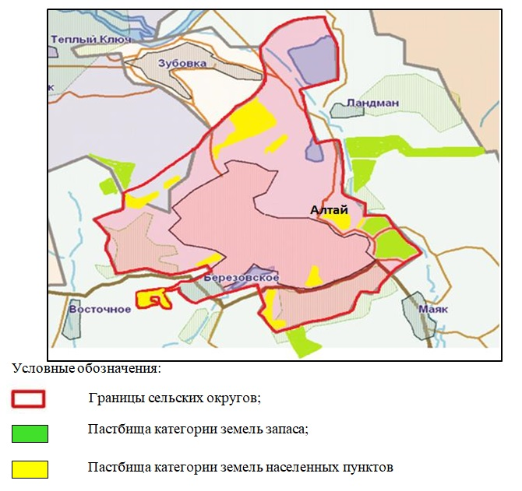

Приложение 2
к Плану по управлению
пастбищами и их использованию
по городу Алтай района Алтай
на 2024-2025 годы
Приемлемые схемы пастбищеоборотов
Схема четырехпольного пастбищеоборота для одного гурта (табуна)
год | участки
 | 1 | 2 | 3 | 4
2024 | (В-Л-О) | (В-Л-О) | (В-Л-О) | отдых
2025 | (В-Л-О) | (В-Л-О) | отдых | (В-Л-О)
(В-Л-О) весна-лето-осень
Приложение 3
к Плану по управлению
пастбищами и их использованию
по городу Алтай района Алтай
на 2024-2025 годы
Карта с обозначением внешних и внутренних границ и площадей пастбищ, в том числе сезонных, объектов пастбищной инфраструктуры

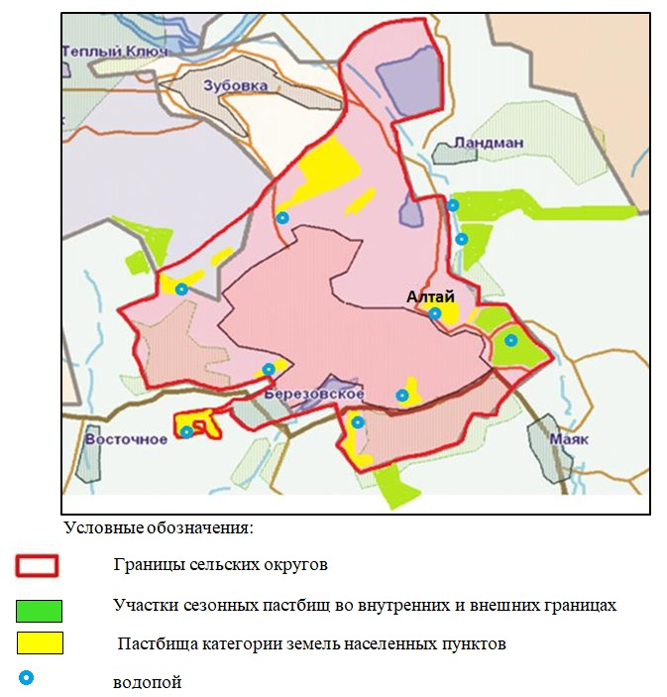

Приложение 4
к Плану по управлению
пастбищами и их использованию
по городу Алтай района Алтай
на 2024-2025 годы
Схема доступа пастбищепользователей к водоисточникам (озерам, рекам, прудам, копаням, оросительным или обводнительным каналам, трубчатым или шахтным колодцам), составленную согласно норме потребления воды

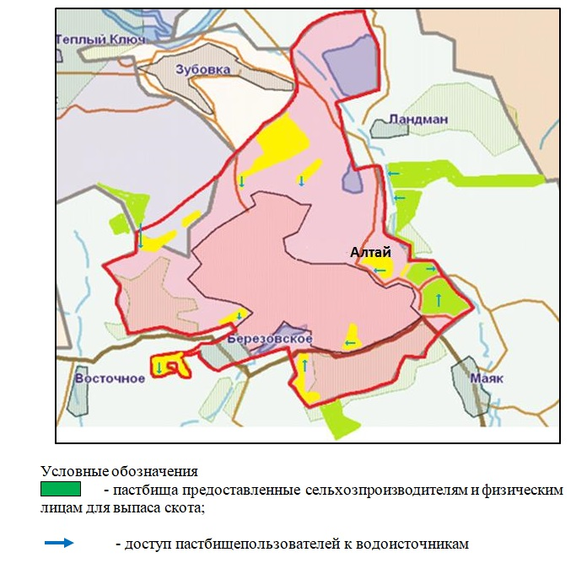

Приложение 5
к Плану по управлению
пастбищами и их использованию
по городу Алтай района Алтай
на 2024-2025 годы
Схема перераспределения пастбищ для размещения поголовья сельскохозяйственных животных физических и (или) юридических лиц, у которых отсутствуют пастбища, и перемещения его на предоставляемые пастбища

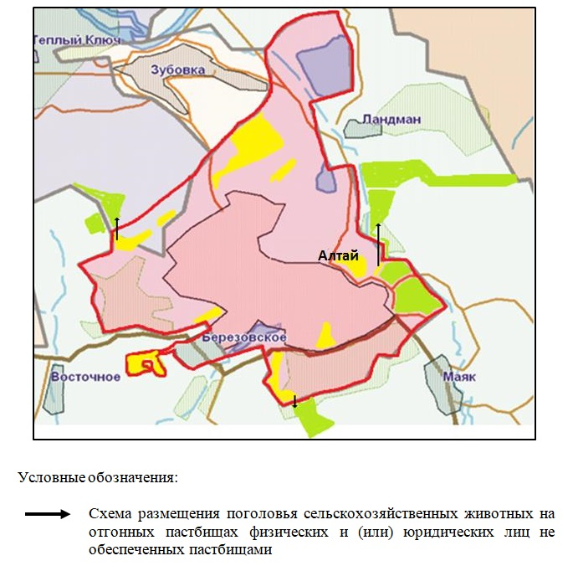

Приложение 6
к Плану по управлению
пастбищами и их использованию
по городу Алтай района Алтай
на 2024-2025 годы
Схема размещения поголовья сельскохозяйственных животных на отгонных пастбищах физических и (или) юридических лиц, не обеспеченных пастбищами, расположенными при городе районного значения, поселке, селе, сельском округе

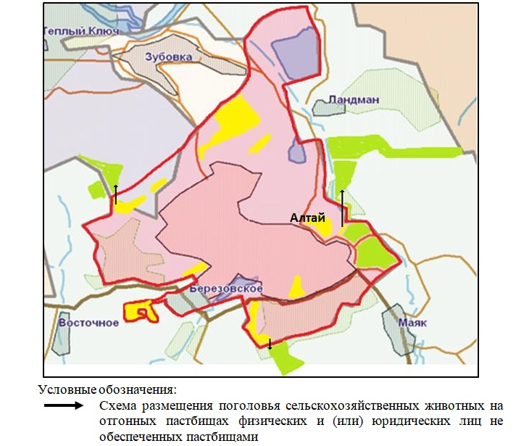

Приложение 7
к Плану по управлению
пастбищами и их использованию
по городу Алтай района Алтай
на 2024-2025 годы
Календарный график по использованию пастбищ, устанавливающий сезонные маршруты выпаса и передвижения сельскохозяйственных животных
Населенный пункт | Срок выгона скота на отгонные пастбища | Срок возврата животных с отгонных пастбищ
город Алтай | апрель - май | сентябрь - октябрь
Приложение 2 к решению
маслихата района Алтай
от 6 марта 2024 года
№ 12/8-VIII
План по управлению пастбищами и их использованию по городу Серебрянск района Алтай на 2024-2025 годы
Настоящий План по управлению пастбищами и их использованию по городу Серебрянск района Алтай на 2024-2025 годы (далее - План) разработан в соответствии с Законами Республики Казахстан "О местном государственном управлении и самоуправлении в Республике Казахстан", от "О пастбищах", приказом Заместителя Премьер-Министра Республики Казахстан - Министра сельского хозяйства Республики Казахстан "Об утверждении Правил рационального использования пастбищ", приказом Министра сельского хозяйства Республики Казахстан "Об утверждении предельно допустимой нормы нагрузки на общую площадь пастбищ".
План принимается в целях рационального использования пастбищ, устойчивого обеспечения потребности в кормах и предотвращения процессов деградации пастбищ.
План содержит:
3) схему (карту) расположения пастбищ на территории по городу Серебрянск района Алтай в разрезе категорий земель, собственников земельных участков и землепользователей на основании правоустанавливающих документов (приложение 1);
4) приемлемые схемы пастбищеоборотов (Приложение 2);
3) карту с обозначением внешних и внутренних границ и площадей пастбищ, в том числе сезонных, объектов пастбищной инфраструктуры (приложение 3);
4) схему доступа пастбищепользователей к водоисточникам (озерам, рекам, прудам, копаням, оросительным или обводнительным каналам, трубчатым или шахтным колодцам), составленную согласно норме потребления воды (Приложение 4);
5) схему перераспределения пастбищ для размещения поголовья сельскохозяйственных животных физических и (или) юридических лиц, у которых отсутствуют пастбища, и перемещения его на предоставляемые пастбища (Приложение 5);
6) схему размещения поголовья сельскохозяйственных животных на отгонных пастбищах физических и (или) юридических лиц, не обеспеченных пастбищами, расположенными при городе районного значения (Приложение 6);
7) календарный график по использованию пастбищ, устанавливающий сезонные маршруты выпаса и передвижения сельскохозяйственных животных (приложение 7).
План принят с учетом сведений о состоянии геоботанического обследования пастбищ, сведений о ветеринарно-санитарных объектах, данных о численности поголовья сельскохозяйственных животных с указанием их владельцев - пастбищепользователей, физических и (или) юридических лиц, данных о количестве гуртов, отар, табунов, сформированных по видам и половозрастным группам сельскохозяйственных животных, сведений о формировании поголовья сельскохозяйственных животных для выпаса на отгонных пастбищах, особенностей выпаса сельскохозяйственных животных на культурных и аридных пастбищах, сведений о сервитутах для прогона скота и иных данных, предоставленных государственными органами, физическими и (или) юридическими лицами.
Общая площадь территории города Серебрянск 2574 га, из них пашни – 233 га, пастбищные земли – 1343 га.
По природным условиям территория города Серебрянск расположена в горно-луговой зоне. Климат зоны резко континентальный.
На территории города Серебрянск имеется ветеринарный пункт, скотомогильник.
На 1 января 2024 года в городе Серебрянск насчитывается (личное подворье населения и поголовье ТОО, КХ) крупного рогатого скота 505 голов, из них маточное (дойное) поголовье 302 голов, мелкого рогатого скота 837 голов, лошадей 150 голов (таблица № 1).
Данные о численности поголовья сельскохозяйственных животных по городу Серебрянск
Таблица № 1
№ | Населенный пункт | Население |  |  |  | к/х и ТОО |  |  |  | Всего:
 |  | Крупный рогатый скот |  | Мелкий рогатый скот | Лошади | Крупный рогатый скот |  | Мелкий рогатый скот | Лошади | Крупный рогатый скот |  | Мелкий рогатый скот | Лошади
 |  | всего | в том числе дойные |  |  | всего | в том числе дойные |  |  | всего | в том числе дойные
1 | город Серебрянск | 505 | 302 | 837 | 150 | 0 | 0 | 0 | 0 | 505 | 302 | 837 | 150
Для обеспечения сельскохозяйственных животных по городу Серебрянск, имеются всего 1343 га пастбищных угодий.
На основании вышеизложенного, согласно статьи 15 Закона Республики Казахстан "О пастбищах" для нужд местного населения города Серебрянск по содержанию маточного (дойного) поголовья сельскохозяйственных животных при имеющихся пастбищных угодьях населенных пунктов в размере 1343 га, потребность составляет 906 га (таблица № 2).
Таблица №2
№ | Населенный пункт | Площадь пастбищ, (га) | Наличие дойных коров (голов) | Норма потребности пастбищна 1 голову, (га) | Потребность пастбищ, (га) | Не обеспечено пастбищами (га) | Излишки (га)
1 | город Серебрянск | 1343 | 302 | 3 | 906 | 0 | 437
Выпас других сельскохозяйственных животных местного населения при норме нагрузки на голову: крупный рогатый скот – 3 га, мелкий рогатый скот – 0,5 га, лошадей – 5 га, также производится в черте населенного пункта (таблица № 3).
Таблица № 3
№ | Населенные пункты | население |  |  | Норма потребности пастбищ на 1 голову, (га) |  |  | Потребность пастбищ, (га)
 |  | Крупный рогатый скот | Мелкий рогатый скот | Лошади | Крупный рогатый скот | Мелкий рогатый скот | Лошади | Крупный рогатый скот | Мелкий рогатый скот | Лошади | Итого (га)
1 | город Серебрянск | 203 | 837 | 150 | 3 | 0,5 | 5 | 609 | 418,5 | 750 | 1777,5
Сложившуюся потребность пастбищных угодий в размере 1340,5 га необходимо восполнить за счет выпаса сельскохозяйственных животных населения на отгонных пастбищах сельхозпроизводителей.
Для выпаса скота местного населения города Серебрянск организовано 4 гурта: 1 гурт - в западной части города, водопой: ручьи; 2 гурт - в северной части города, водопой: ручей Сухой; 3 гурт - в восточной, водопой: речка Серебрянка; 4 гурт - в южной части города, водопой: Усть-Каменогорское водохранилище.
Приложение 1
к Плану по управлению
пастбищами и их использованию
по городу Серебрянск района Алтай
на 2024-2025 годы
Схема (карта) расположения пастбищ на территории города Серебрянск района Алтай в разрезе категорий земель, собственников земельных участков и землепользователей на основании правоустанавливающих документов

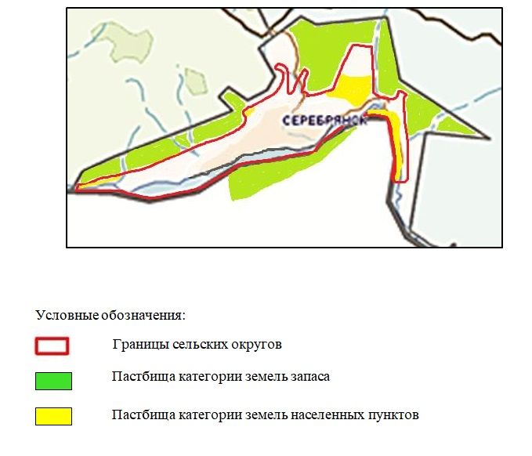

приложение 2
к Плану по управлению
пастбищами и их использованию
по городу Серебрянск района Алтай
на 2024-2025 годы
Приемлемые схемы пастбищеоборотов
Схема четырехпольного пастбищеоборота для одного гурта (табуна)
год | участки
 | 1 | 2 | 3 | 4
2024 | (В-Л-О) | (В-Л-О) | (В-Л-О) | отдых
2025 | (В-Л-О) | (В-Л-О) | отдых | (В-Л-О)
(В-Л-О) весна-лето-осень
Приложение 3
к Плану по управлению
пастбищами и их использованию
по городу Серебрянск района Алтай
на 2024-2025 годы
Карта с обозначением внешних и внутренних границ и площадей пастбищ, в том числе сезонных, объектов пастбищной инфраструктуры

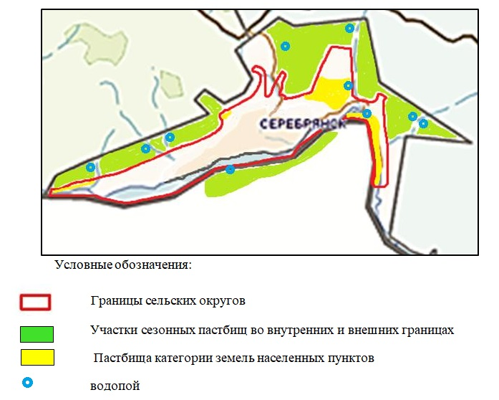

Приложение 4
к Плану по управлению
пастбищами и их использованию
по городу Серебрянск района Алтай
на 2024-2025 годы
Схема доступа пастбищепользователей к водоисточникам (озерам, рекам, прудам, копаням, оросительным или обводнительным каналам, трубчатым или шахтным колодцам), составленную согласно норме потребления воды

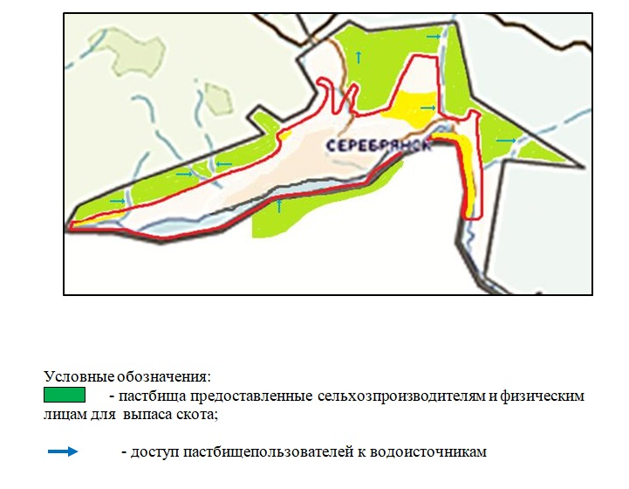

Приложение 5
к Плану по управлению
пастбищами и их использованию
по городу Серебрянск района Алтай
на 2024-2025 годы
Схема перераспределения пастбищ для размещения поголовья сельскохозяйственных животных физических и (или) юридических лиц, у которых отсутствуют пастбища, и перемещения его на предоставляемые пастбища

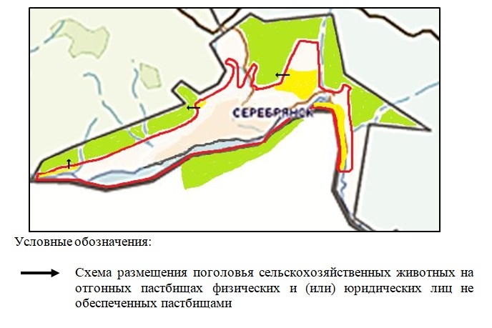

Приложение 6
к Плану по управлению
пастбищами и их использованию
по городу Серебрянск района Алтай
на 2024-2025 годы
Схема размещения поголовья сельскохозяйственных животных на отгонных пастбищах физических и (или) юридических лиц, не обеспеченных пастбищами, расположенными при городе районного значения

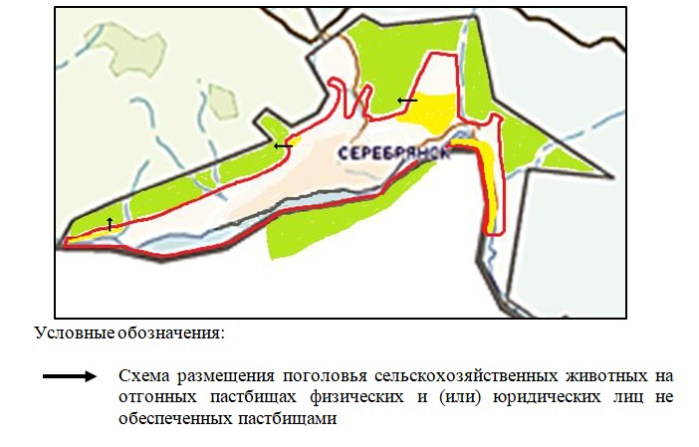

Приложение 7
к Плану по управлению
пастбищами и их использованию
по городу Серебрянск района Алтай
на 2024-2025 годы
Календарный график по использованию пастбищ, устанавливающий сезонные маршруты выпаса и передвижения сельскохозяйственных животных
Населенный пункт | Срок выгона животных на отгонные пастбища | Срок возврата животных с отгонных пастбищ
город Серебрянск | апрель - май | сентябрь - октябрь
Приложение 3 к решению
маслихата района Алтай
от 6 марта 2024 года
№ 12/8-VIII
План по управлению пастбищами и их использованию в Ново-Бухтарминском сельском округе района Алтай на 2024-2025 годы
Настоящий План по управлению пастбищами и их использованию в Ново-Бухтарминском сельском округе района Алтай на 2024-2025 годы (далее - План) разработан в соответствии с Законами Республики Казахстан "О местном государственном управлении и самоуправлении в Республике Казахстан", "О пастбищах", приказом Заместителя Премьер-Министра Республики Казахстан - Министра сельского хозяйства Республики Казахстан "Об утверждении Правил рационального использования пастбищ", приказом Министра сельского хозяйства Республики Казахстан "Об утверждении предельно допустимой нормы нагрузки на общую площадь пастбищ".
План принимается в целях рационального использования пастбищ, устойчивого обеспечения потребности в кормах и предотвращения процессов деградации пастбищ.
План содержит:
5) схему (карту) расположения пастбищ на территории Ново-Бухтарминского сельского округа района Алтай в разрезе категорий земель, собственников земельных участков и землепользователей на основании правоустанавливающих документов (приложение 1);
6) приемлемые схемы пастбищеоборотов (Приложение 2);
3) карту с обозначением внешних и внутренних границ и площадей пастбищ, в том числе сезонных, объектов пастбищной инфраструктуры (приложение 3);
4) схему доступа пастбищепользователей к водоисточникам (озерам, рекам, прудам, копаням, оросительным или обводнительным каналам, трубчатым или шахтным колодцам), составленную согласно норме потребления воды (Приложение 4);
5) схему перераспределения пастбищ для размещения поголовья сельскохозяйственных животных физических и (или) юридических лиц, у которых отсутствуют пастбища, и перемещения его на предоставляемые пастбища (Приложение 5);
6) схему размещения поголовья сельскохозяйственных животных на отгонных пастбищах физических и (или) юридических лиц, не обеспеченных пастбищами, расположенными при поселке, селе, сельском округе (Приложение 6);
7) календарный график по использованию пастбищ, устанавливающий сезонные маршруты выпаса и передвижения сельскохозяйственных животных (приложение 7).
План принят с учетом сведений о состоянии геоботанического обследования пастбищ, сведений о ветеринарно-санитарных объектах, данных о численности поголовья сельскохозяйственных животных с указанием их владельцев - пастбищепользователей, физических и (или) юридических лиц, данных о количестве гуртов, отар, табунов, сформированных по видам и половозрастным группам сельскохозяйственных животных, сведений о формировании поголовья сельскохозяйственных животных для выпаса на отгонных пастбищах, особенностей выпаса сельскохозяйственных животных на культурных и аридных пастбищах, сведений о сервитутах для прогона скота и иных данных, предоставленных государственными органами, физическими и (или) юридическими лицами.
По административно-территориальному делению в Ново-Бухтарминском сельском округе имеются 6 населенных пунктов.
Общая площадь территории Ново-Бухтарминского сельского округа 43952 га, из них пашни – 3778 га, пастбищные земли – 35590 га.
По категориям земли подразделяются на:
земли сельскохозяйственного назначения – 11590 га;
земли населенных пунктов – 7088 га;
земли промышленности, транспорта, связи, для нужд космической деятельности, обороны, национальной безопасности и иного несельскохозяйственного назначения – 1681 га;
земли запаса - 23593 га.
По природным условиям территория Ново-Бухтарминского сельского округа относится к горной лугово-степной земледельческой зоне. Климат влажный умеренно теплый. Осадков выпадает за год в среднем 434 мм. Максимальное количество их приходится на июль.
Почвы в основном горные черноземы выщелоченные и лугово-степные.
На территории Ново-Бухтарминского сельского округа имеется ветеринарный пункт, скотомогильник.
На 1 января 2024 года в Ново-Бухтарминском сельском округе насчитывается (личное подворье населения и поголовье ТОО, КХ) крупного рогатого скота 1943 головы, из них маточное (дойное) поголовье 891 голова, мелкого рогатого скота 2693 головы, лошадей 1262 голов (таблица № 1) из них:
в поселке Новая Бухтарма:
крупного рогатого скота 822 головы, из них маточное (дойное) поголовье 367 голов, мелкого рогатого скота 1473 головы, лошадей 782 головы.
Площадь пастбищ составляет 1248 га.
в поселке Октябрьский:
крупного рогатого скота 320 голов, из них маточное (дойное) поголовье 149 голов, мелкого рогатого скота 438 голов, лошадей 374 головы.
Площадь пастбищ составляет 2303 га.
в селе Березовка:
крупного рогатого скота 344 головы, из них маточное (дойное) поголовье 172 головы, мелкого рогатого скота 247 голов, лошадей 32 головы.
Площадь пастбищ составляет 1040 га.
в селе Александровка:
крупного рогатого скота 209 голов, из них маточное (дойное) поголовье 96 голов, мелкого рогатого скота 268 голов, лошадей 65 голов.
Площадь пастбищ составляет 353 га.
в селе Сажаевка:
крупного рогатого скота 65 голов, из них маточное (дойное) поголовье 23 головы, мелкого рогатого скота 86 голов, лошадей 0 голов.
Площадь пастбищ составляет 1259 га.
на станции Селезневка:
крупного рогатого скота 183 головы, из них маточное (дойное) поголовье 84 головы, мелкого рогатого скота 181 голова, лошадей – 9 голов.
Площадь пастбищ составляет 379 га.
Данные о численности поголовья сельскохозяйственных животных по Ново-Бухтарминскому сельскому округу
Таблица № 1
№ | Населенные пункты | население |  |  |  | Сельскохозяйственные формирования |  |  |  | Всего:
 |  | Крупный рогатый скот |  | Мелкий рогатый скот | Лошади | Крупный рогатый скот |  | Мелкий рогатый скот | Лошади | Крупный рогатый скот |  | Мелкий рогатый скот | Лошади
 |  | всего | в том числе дойные |  |  | всего | в том числе дойные |  |  | всего | в том числе дойные
1 | Поселок Новая Бухтарма | 486 | 212 | 918 | 568 | 336 | 155 | 555 | 214 | 822 | 367 | 1473 | 782
2 | Поселок Октябрьский | 266 | 126 | 367 | 167 | 54 | 23 | 71 | 207 | 320 | 149 | 438 | 374
3 | Село Березовка | 344 | 172 | 247 | 32 | 0 | 0 | 0 | 0 | 344 | 172 | 247 | 32
4 | Село Александровка | 209 | 96 | 268 | 65 | 0 | 0 | 0 | 0 | 209 | 96 | 268 | 65
5 | Станция Сажаевка | 65 | 23 | 86 | 0 | 0 | 0 | 0 | 0 | 65 | 23 | 86 | 0
6 | Станция Селезневка | 183 | 84 | 181 | 9 | 0 | 0 | 0 | 0 | 183 | 84 | 181 | 9
 | Итого: | 1553 | 713 | 2067 | 841 | 390 | 178 | 626 | 421 | 1943 | 891 | 2693 | 1262
Для обеспечения сельскохозяйственных животных по Ново-Бухтарминскому сельскому округу имеются всего 35590 га пастбищных угодий, в черте населенных пунктов числится 6582 га пастбищ.
На основании вышеизложенного, согласно статьи 15 Закона Республики Казахстан "О пастбищах" для нужд местного населения (поселок Новая Бухтарма, поселок Октябрьский, село Березовка, село Александровка, станция Сажаевка, станция Селезневка) по содержанию маточного (дойного) поголовья сельскохозяйственных животных при имеющихся пастбищных угодьях населенных пунктов в размере 6582 га, потребность составляет 2139 га (таблица № 2).
Таблица №2
№ | Населенный пункт | Площадь пастбищ, (га) | Наличие дойных коров (голов) | Норма потребности пастбищна 1 голову, (га) | Потребность пастбищ, (га) | Не обеспечено пастбищами (га) | Излишки, (га)
1 | Поселок Новая Бухтарма | 1248 | 212 | 3 | 636 | - | 612
2 | Поселок Октябрьский | 2303 | 126 | 3 | 378 | - | 1925
3 | Село Березовка | 1040 | 172 | 3 | 516 | - | 524
4 | Село Александровка | 353 | 96 | 3 | 288 | - | 65
5 | Станция Сажаевка | 1259 | 23 | 3 | 69 | - | 1190
6 | Станция Селезневка | 379 | 84 | 3 | 252 | - | 127
 | Итого: | 6582 | 713 |  | 2139 | 0 | 4443
Выпас других сельскохозяйственных животных местного населения при норме нагрузки на голову: крупный рогатый скот – 3 га, мелкий рогатый скот – 0,5 га, лошадей – 5 га, также производится в черте населенных пунктов (таблица № 3).
Таблица № 3
№ | Населенные пункты | население |  |  | Норма потребности пастбищ на 1 голову, (га) |  |  | Потребность пастбищ, (га)
 |  | Крупный рогатый скот | Мелкий рогатый скот | Лошади | Крупный рогатый скот | Мелкий рогатый скот | Лошади | Крупный рогатый скот | Мелкий рогатый скот | Лошади | Итого (га)
1 | Поселок Новая Бухтарма | 274 | 918 | 568 | 3 | 0,5 | 5 | 822 | 459 | 2840 | 4121
2 | Поселок Октябрьский | 140 | 367 | 167 | 3 | 0,5 | 5 | 420 | 183,5 | 835 | 1438,5
3 | Село Березовка | 172 | 247 | 32 | 3 | 0,5 | 5 | 516 | 123 | 160 | 799
4 | Село Александровка | 113 | 268 | 65 | 3 | 0,5 | 5 | 339 | 134 | 325 | 798
5 | Станция Сажаевка | 42 | 86 | 0 | 3 | 0,5 | 5 | 126 | 43 | 0 | 169
6 | Станция Селезневка | 99 | 181 | 9 | 3 | 0,5 | 5 | 297 | 90 | 45 | 432
 | Итого: | 833 | 2067 | 839 |  |  |  | 2520 | 1032,5 | 4205 | 7757,5
Сложившуюся потребность пастбищных угодий в размере 3314,5 га необходимо восполнить за счет выпаса сельскохозяйственных животных населения на землях, принадлежащих землепользователям Нурахметовой Н.А., Аксеновой С.Ю., Темешеву С.Т., Оградову Б.Г., Пантелееву А.А.
Для выпаса скота местного населения поселка Новая Бухтарма организовано 2 гурта: 1 гурт - западнее поселок Новая Бухтарма, водопой- ручьи; 2 гурт - северо-западнее поселка Новая Бухтарма, водопой - ручьи. Для выпаса скота населения поселка Октябрьский организовано 3 гурта: 1-3 гурт - северо-восточнее поселка Октябрьский, водопой - река Урунхайка, ручьи.
Для выпаса скота населения села Березовка организовано 2 гурта: 1 гурт- западнее села Березовка, водопой- ручьи; 2 гурт - юго-западнее села Березовка, водопой - ручьи.
Для выпаса скота населения села Александровка организовано 2 гурта: 1 гурт - северо-западнее села Александровка, водопой: ручьи; 2 гурт- западнее села Александровка, водопой: ручьи.
Для выпаса скота населения станции Сажаевка организован гурт - восточнее станции Сажаевка, водопой - ручей Серебряный.
Для выпаса скота населения станции Селезневка организован гурт - восточнее села Селезневка, водопой - ручьи.
Поголовье в товариществах с ограниченной ответственностью (далее- ТОО), крестьянских и фермерских хозяйствах Ново-Бухтарминского сельского округа составляет: крупного рогатого скота 390 голова, мелкого рогатого скота 626 голов, лошадей 421 голов.
Площадь пастбищ ТОО, крестьянских и фермерских хозяйств составляет 7752 гектар (таблица № 4).
Таблица № 4
№ | Землепользователи | Площадь (га) | Наличие скота по видам, (голов) |  |  | Норма потребности пастбищ на 1 голову, (га) |  |  | Потребность пастбищ, (га)
 |  |  | Крупный рогатый скот | Мелкий рогатый скот | Лошади | Крупный рогатый скот | Мелкий рогатый скот | Лошади | Крупный рогатый скот | Мелкий рогатый скот | Лошади | Итого (га)
1 | ТОО "Айбалта" | 580 | 88 | 159 | 0 | 3 | 0,5 | 5 | 264 | 79,5 | 0 | 343,5
2 | ТОО "Нивы Чапаево" | 867 | 71 | 242 | 81 | 3 | 0,5 | 5 | 213 | 121 | 405 | 739
3 | ТОО "Алтай и А" | 674 | 0 | 0 | 0 | 3 | 0,5 | 5 | 0 | 0 | 0 | 0
4 | Крестьянское хозяйство "Бухтарма" | 2007 | 164 | 160 | 101 | 3 | 0,5 | 5 | 492 | 80 | 505 | 1077
5 | Крестьянское хозяйство "Селезневка" | 29 | 9 | 0 | 0 | 3 | 0,5 | 5 | 27 | 0 | 0 | 27
6 | Крестьянское хозяйство "Cuprieniedae" | 191 | 7 | 8 | 0 | 3 | 0,5 | 5 | 21 | 4 | 0 | 25
7 | Крестьянское хозяйство "Восход" | 257 | 0 | 0 | 0 | 3 | 0,5 | 5 | 0 | 0 | 0 | 0
8 | Крестьянское хозяйство "Светлое" | 258 | 0 | 0 | 0 | 3 | 0,5 | 5 | 0 | 0 | 0 | 0
9 | Крестьянское хозяйство "Галанчук" | 1176 | 51 | 11 | 61 | 3 | 0,5 | 5 | 153 | 5,5 | 305 | 463,5
10 | Крестьянское хозяйство "Онгарбаев" | 515 | 0 | 0 | 0 | 3 | 0,5 | 5 | 0 | 0 | 0 | 0
11 | Крестьянское хозяйство "Джармуханбетов" | 635 | 0 | 23 | 50 | 3 | 0,5 | 5 | 0 | 11,5 | 250 | 261,5
12 | Крестьянское хозяйство "Кен Алка" | 65 | 0 | 0 | 0 | 3 | 0,5 | 5 | 0 | 0 | 0 | 0
13 | Крестьянское хозяйство "Jaisan" | 433 | 0 | 0 | 0 | 3 | 0,5 | 5 | 0 | 0 | 0 | 0
14 | Производственный кооператив "ПК "МКС-1" | 0 | 0 | 10 | 103 | 3 | 0,5 | 5 | 0 | 5 | 515 | 520
15 | Производственный кооператив "СПК "Юдаков Н.А." | 65 | 0 | 13 | 25 | 3 | 0,5 | 5 | 0 | 6,5 | 125 | 131,5
 | Итого: | 7752 | 390 | 626 | 421 |  |  |  | 1170 | 313 | 2105 | 3588
Сложившуюся потребность пастбищных угодий производственных кооперативов "СПК "МКС-1", "СПК "Юдаков Н.А." в размере 586,5 га необходимо восполнить из земель предоставленных Юдакову Н.А. и ТОО "Нивы Чапаево".
Приложение 1
к Плану по управлению
пастбищами и их использованию
в Ново-Бухтарминском сельском
округе района Алтай
на 2024-2025 годы
Схема (карта) расположения пастбищ на территории Ново-Бухтарминского сельского округа района Алтай в разрезе категорий земель, собственников земельных участков и землепользователей на основании правоустанавливающих документ

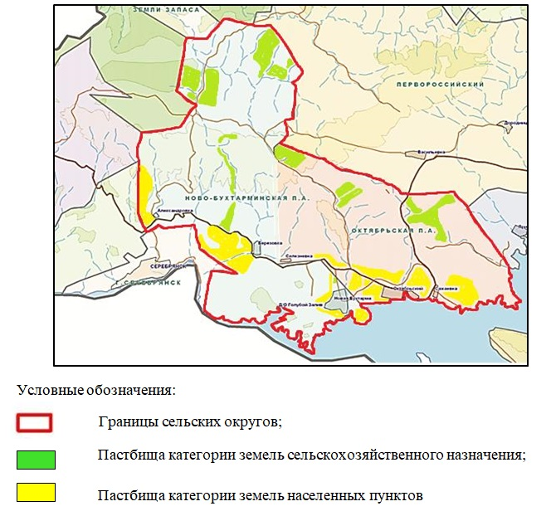

Приложение 2
к Плану по управлению
пастбищами и их использованию
в Ново-Бухтарминском сельском
округе района Алтай
на 2024-2025 годы
Приемлемые схемы пастбищеоборотов
Схема четырехпольного пастбищеоборота для одного гурта (табуна)
год | участки
 | 1 | 2 | 3 | 4
2024 | (В-Л-О) | (В-Л-О) | (В-Л-О) | отдых
2025 | (В-Л-О) | (В-Л-О) | отдых | (В-Л-О)
(В-Л-О) весна-лето-осень
Приложение 3
к Плану по управлению
пастбищами и их использованию
в Ново-Бухтарминском сельском
округе района Алтай
на 2024-2025 годы
Карта с обозначением внешних и внутренних границ и площадей пастбищ, в том числе сезонных, объектов пастбищной инфраструктуры

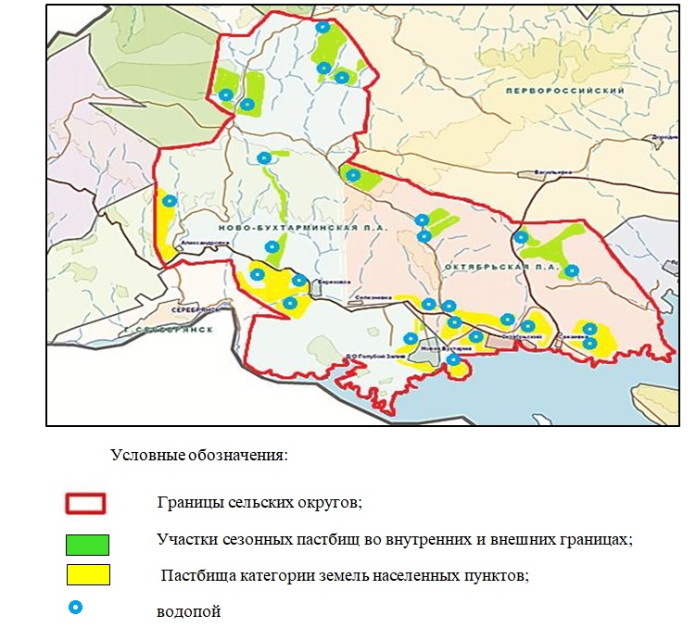

Приложение 4
к Плану по управлению
пастбищами и их использованию
в Ново-Бухтарминском сельском
округе района Алтай
на 2024-2025 годы
Схема доступа пастбищепользователей к водоисточникам (озерам, рекам, прудам, копаням, оросительным или обводнительным каналам, трубчатым или шахтным колодцам), составленную согласно норме потребления воды

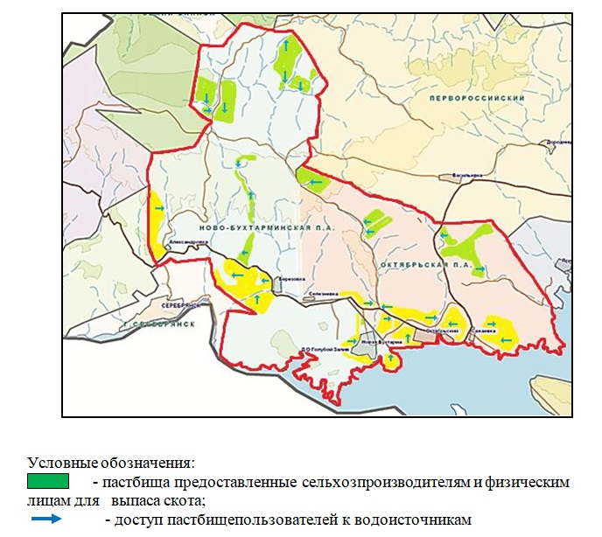

Приложение 5
к Плану по управлению
пастбищами и их использованию
в Ново-Бухтарминском сельском
округе района Алтай
на 2024-2025 годы
Схема перераспределения пастбищ для размещения поголовья сельскохозяйственных животных физических лиц, у которых отсутствуют пастбища, и перемещения его на предоставляемые пастбища

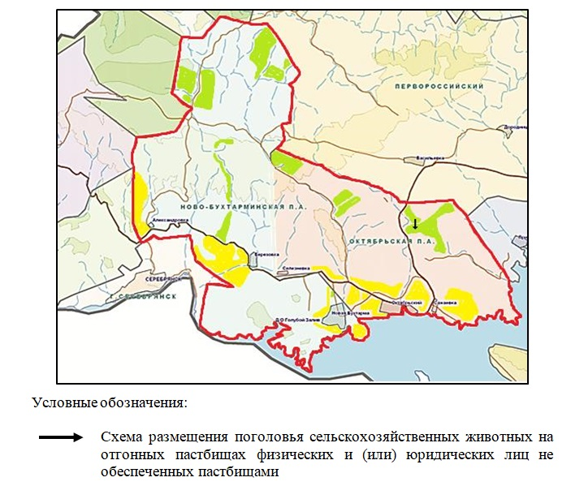

Приложение 6
к Плану по управлению
пастбищами и их использованию
в Ново-Бухтарминском сельском
округе района Алтай
на 2024-2025 годы
Схема размещения поголовья сельскохозяйственных животных на отгонных пастбищах физических и (или) юридических лиц, не обеспеченных пастбищами, расположенными при поселке, селе, сельском округе

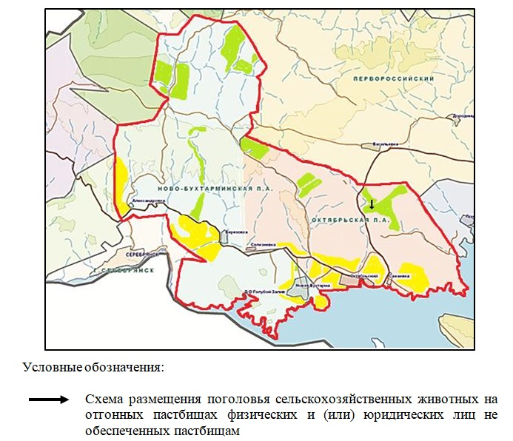

Приложение 7
к Плану по управлению
пастбищами и их использованию
в Ново-Бухтарминском сельском
округе района Алтай
на 2024-2025 годы
Календарный график по использованию пастбищ, устанавливающий сезонные маршруты выпаса и передвижения сельскохозяйственных животных
Сельский округ | Срок выгона животных на отгонные пастбища | Срок возврата животных с отгонных пастбищ
Ново-Бухтарминский | апрель - май | сентябрь - октябрь
Приложение 4 к решению
маслихата района Алтай
от 6 марта 2024 года
№ 12/8-VIII
План по управлению пастбищами и их использованию в Малеевском сельском округе района Алтай на 2024-2025 годы
Настоящий План по управлению пастбищами и их использованию в Малеевском сельском округе района Алтай на 2024-2025 годы (далее - План) разработан в соответствии с Законами Республики "О местном государственном управлении и самоуправлении в Республике Казахстан", "О пастбищах", приказом Заместителя Премьер-Министра Республики Казахстан - Министра сельского хозяйства Республики Казахстан "Об утверждении Правил рационального использования пастбищ", приказом Министра сельского хозяйства Республики Казахстан "Об утверждении предельно допустимой нормы нагрузки на общую площадь пастбищ".
План принимается в целях рационального использования пастбищ, устойчивого обеспечения потребности в кормах и предотвращения процессов деградации пастбищ.
План содержит:
7) схему (карту) расположения пастбищ на территории Малеевского сельского округа района Алтай в разрезе категорий земель, собственников земельных участков и землепользователей на основании правоустанавливающих документов (приложение 1);
8) приемлемые схемы пастбищеоборотов (Приложение 2);
3) карту с обозначением внешних и внутренних границ и площадей пастбищ, в том числе сезонных, объектов пастбищной инфраструктуры (приложение 3);
4) схему доступа пастбищепользователей к водоисточникам (озерам, рекам, прудам, копаням, оросительным или обводнительным каналам, трубчатым или шахтным колодцам), составленную согласно норме потребления воды (Приложение 4);
5) схему перераспределения пастбищ для размещения поголовья сельскохозяйственных животных физических и (или) юридических лиц, у которых отсутствуют пастбища, и перемещения его на предоставляемые пастбища (Приложение 5);
6) схему размещения поголовья сельскохозяйственных животных на отгонных пастбищах физических и (или) юридических лиц, не обеспеченных пастбищами, расположенными при поселке, селе, сельском округе (Приложение 6);
7) календарный график по использованию пастбищ, устанавливающий сезонные маршруты выпаса и передвижения сельскохозяйственных животных (приложение 7).
План принят с учетом сведений о состоянии геоботанического обследования пастбищ, сведений о ветеринарно-санитарных объектах, данных о численности поголовья сельскохозяйственных животных с указанием их владельцев - пастбищепользователей, физических и (или) юридических лиц, данных о количестве гуртов, отар, табунов, сформированных по видам и половозрастным группам сельскохозяйственных животных, сведений о формировании поголовья сельскохозяйственных животных для выпаса на отгонных пастбищах, особенностей выпаса сельскохозяйственных животных на культурных и аридных пастбищах, сведений о сервитутах для прогона скота и иных данных, предоставленных государственными органами, физическими и (или) юридическими лицами.
По административно-территориальному делению в Малеевском сельском округе имеются 6 населенных пунктов.
Общая площадь территории Малеевского сельского округа 30705 га, из них пашни – 4226 га, пастбищные земли – 16939 га.
По категориям земли подразделяются на:
земли сельскохозяйственного назначения – 10172 га;
земли населенных пунктов – 7211 га;
земли промышленности, транспорта, связи, для нужд космической деятельности, обороны, национальной безопасности и иного несельскохозяйственного назначения – 18 га;
земли запаса - 13304 га.
По природным условиям территория Малеевского сельского округа относится к горно-лугово-степной земледельческой зоне. Климат резко-континентальный с суровой и продолжительной зимой, коротким и жарким летом, скоротечной весной и осенью. Средняя температура воздуха – 1,6 градусов. Осадков выпадает за год в среднем 500-560 мм. Максимальное количество их приходится на июнь, июль месяцы.
Почвы в основном горные черноземы выщелоченные и горностепные.
На территории Малеевского сельского округа имеется ветеринарный пункт.
На 1 января 2024 года в Малеевском сельском округе насчитывается крупного рогатого скота 1240 голов, из них маточное (дойное) поголовье 618 голов, мелкого рогатого скота 719 голов, лошадей 642 головы (таблица № 1) из них:
в селе Малеевск:
крупного рогатого скота 503 головы, из них маточное (дойное) поголовье 284 головы, мелкого рогатого скота 440 голов, лошадей – 281 голова.
Площадь пастбищ составляет 679 га.
в селе Путинцево:
крупного рогатого скота 256 голов, из них маточное (дойное) поголовье 102 головы, мелкого рогатого скота 116 голов, лошадей - 119 голов.
Площадь пастбищ составляет 2167 га.
в селе Быково:
крупного рогатого скота 448 голов, из них маточное (дойное) поголовье 214 голов, мелкого рогатого скота 151 голова, лошадей – 240 голов.
Площадь пастбищ составляет 1260 га.
в селе Богатырево:
крупного рогатого скота 25 голов, из них маточное (дойное) поголовье 15 голов, мелкого рогатого скота 12 голов, лошадей – 2 головы.
Площадь пастбищ составляет 1304 га.
в селе Ландман:
крупного рогатого скота 8 голов, из них маточное (дойное) поголовье 3 головы, мелкого рогатого скота - 0, лошадей – 0.
Площадь пастбищ составляет 268 га.
Данные о численности поголовья сельскохозяйственных животных по Малеевскому сельскому округу
Таблица № 1
№ | Населенные пункты | Население |  |  |  | Сельскохозяйственные формирования |  |  |  | Всего:
 |  | Крупный рогатый скот |  | Мелкий рогатый скот | Лошади | Крупный рогатый скот |  | Мелкий рогатый скот | Лошади | Крупный рогатый скот |  | Мелкий рогатый скот | Лошади
 |  | Всего | в том числе дойные |  |  | Всего | в том числе дойные |  |  | Всего | в том числе дойные
1 | Село Малеевск | 313 | 163 | 440 | 253 | 190 | 121 | 0 | 28 | 503 | 284 | 440 | 281
2 | Село Путинцево | 235 | 85 | 76 | 40 | 21 | 17 | 40 | 79 | 256 | 102 | 116 | 119
3 | Село Быково | 420 | 193 | 151 | 192 | 28 | 21 | 0 | 48 | 448 | 214 | 151 | 240
4 | Село Богатырево | 20 | 12 | 12 | 1 | 5 | 3 | 0 | 1 | 25 | 15 | 12 | 2
5 | Село Ландман | 8 | 3 | 0 | 0 | 0 | 0 | 0 | 0 | 8 | 3 | 0 | 0
 | Итого: | 996 | 456 | 679 | 486 | 244 | 162 | 40 | 156 | 1240 | 618 | 719 | 642
Для обеспечения сельскохозяйственных животных по Малеевскому сельскому округу имеются всего 16939 га пастбищных угодий, в черте населенных пунктов числится 5845 га пастбищ.
На основании вышеизложенного, согласно статьи 15 Закона Республики Казахстан "О пастбищах" для нужд местного населения (село Малеевск, село Путинцево, село Быково, село Богатырево, село Ландман) по содержанию маточного (дойного) поголовья сельскохозяйственных животных при имеющихся пастбищных угодьях населенных пунктов в размере 5845 га, потребность составляет 1591 га (таблица № 2).
Таблица №2
№ | Населенный пункт | Площадь пастбищ, (га) | Наличие дойных коров (голов) | Норма потребности пастбищ на 1 голову, (га) | Потребность пастбищ,(га) | Не обеспечено пастбищами (га) | Излишки, (га)
1 | Село Малеевск | 679 | 163 | 3 | 489 | - | 190
2 | Село Путинцево | 2167 | 85 | 3 | 255 | - | 1912
3 | Село Быково | 1260 | 193 | 4 | 772 | - | 488
4 | Село Богатырево | 1304 | 12 | 5 | 60 | - | 1244
5 | Село Ландман | 268 | 3 | 5 | 15 | - | 253
 | Итого: | 5845 | 456 |  | 1591 |  | 4087
Выпас других сельскохозяйственных животных местного населения при норме нагрузки на голову: крупный рогатый скот – 3 га, мелкий рогатый скот – 0,5 га, лошадей – 5 га, также производится в черте населенных пунктов (таблица № 3).
Таблица № 3
№ | Населенные пункты | население |  |  | Норма потребности пастбищ на 1 голов, (га) |  |  | Потребность пастбищ,(га)
 |  | Крупный рогатый скот | Мелкий рогатый скот | Лошади | Крупный рогатый скот | Мелкий рогатый скот | Лошади | Крупный рогатый скот | Мелкий рогатый скот | Лошади | Итого (га)
1 | Село Малеевск | 150 | 440 | 253 | 3 | 0,5 | 5 | 450 | 220 | 1265 | 1935
2 | Село Путинцево | 150 | 76 | 40 | 3 | 0,5 | 5 | 450 | 38 | 200 | 688
3 | Село Быково | 227 | 151 | 192 | 3 | 0,5 | 5 | 681 | 75 | 960 | 1716
4 | Село Богатырево | 8 | 12 | 1 | 3 | 0,5 | 5 | 24 | 6 | 5 | 35
5 | Село Ландман | 5 | 0 | 0 | 3 | 0,5 | 5 | 15 | 0 | 0 | 15
 | Итого: | 540 | 679 | 486 |  |  |  | 1620 | 339 | 2430 | 4389
Для выпаса скота местного населения села Малеевск организовано 3 гурта: 1 гурт - западнее села Малеевск, водопой - ручей Березовка; 2 гурт - в урочище "Малина", водопой - ручьи; 3 гурт - 2-3 км юго-восточнее села Малеевск, водопой - ручьи
Для выпаса скота населения села Путинцево организован гурт - севернее села Путинцево, водопой - ручей вблизи технологической трассы Путинцево-Бобровка (500 метров северо-западнее лесопитомника КГУ "Зыряновское лесное хозяйство".
Для выпаса скота населения села Быково организовано 2 гурта: 1 гурт - севернее села Быково, водопой - река Бухтарма; 2 гурт - южнее села Быково, водопой - ручей Мельничный, ручьи.
Для выпаса скота населения села Богатырево организовано 2 гурта: 1 гурт - юго-восточнее села Богатырево, водопой- ручей Поперечный; 2 гурт - юго-западнее села Богатырево, водопой- ручьи.
Для выпаса скота населения села Ландман организован 1 гурт - северо-восточнее села Ландман, водопой - ручей Черкашин.
Поголовье в товариществах с ограниченной ответственностью (далее -ТОО), крестьянских и фермерских хозяйствах Малеевского сельского округа составляет: крупного рогатого скота 244 головы, мелкого рогатого скота 40 голов, лошадей 156 голов.
Площадь пастбищ ТОО, крестьянских и фермерских хозяйств составляет 4252 га (таблица № 4).
Таблица № 4
№ | Землепользователи | Площадь (га) | Наличие скота по видам, (голов) |  |  | Норма потребности пастбищ на 1 голову, (га) |  |  | Потребность пастбищ, (га)
 |  |  | Крупный рогатый скот | Мелкий рогатый скот | Лошади, маралы | Крупный рогатый скот | Мелкий рогатый скот | Лошади,маралы | Крупный рогатый скот | Мелкий рогатый скот | Лошади, маралы | Итого (га)
1 | ТОО "Марал-Сервис" | 967 | 0 | 0 | 109 | 3 | 0,5 | 5 | 0 | 0 | 545 | 545
2 | ТОО "Зыбер" | 394 | 0 | 0 | 0 | 3 | 0,5 | 5 | 0 | 0 | 0 | 0
3 | ТОО "Крестьянка" | 1390 | 0 | 0 | 0 | 3 | 0,5 | 5 | 0 | 0 | 0 | 0
4 | ТОО "Лариха" | 44 | 5 | 7 | 24 | 3 | 0,5 | 5 | 15 | 3,5 | 120 | 138,5
5 | Крестьянское хозяйство "Пант" | 100 | 0 | 0 | 14 | 3 | 0,5 | 5 | 0 | 0 | 70 | 70
6 | Крестьянское хозяйство "Романенко В.В." | 82 | 0 | 0 | 2 | 3 | 0,5 | 5 | 0 | 0 | 10 | 10
7 | Крестьянское хозяйство "Плужников А.А." | 29 | 2 | 0 | 0 | 3 | 0,5 | 5 | 6 | 0 | 0 | 6
8 | Крестьянское хозяйство "Богатырь" | 14 | 6 | 0 | 0 | 3 | 0,5 | 5 | 18 | 0 | 0 | 18
9 | Крестьянское хозяйство Маусумбаев К.К. | 129 | 35 | 0 | 1 | 3 | 0,5 | 5 | 105 | 0 | 5 | 110
10 | Простое товарищество "Святлячок" | 61 | 0 | 0 | 0 | 3 | 0,5 | 5 | 0 | 0 | 0 | 0
11 | Крестьянское хозяйство "Алау" | 538 | 132 | 0 | 6 | 3 | 0,5 | 5 | 396 | 0 | 30 | 426
12 | Простое товарищество "Лад" | 299 | 0 | 0 | 0 | 3 | 0,5 | 5 | 0 | 0 | 0 | 0
13 | Простое товарищество "Данияр" | 93 | 0 | 0 | 0 | 3 | 0,5 | 5 | 0 | 0 | 0 | 0
14 | Крестьянское хозяйство Бөжек Қастер | 9 | 11 | 0 | 0 | 3 | 0,5 | 5 | 33 | 0 | 0 | 33
15 | Крестьянское хозяйство Каирканов Е.М. | 72 | 0 | 0 | 0 | 3 | 0,5 | 5 | 0 | 0 | 0 | 0
16 | Крестьянское хозяйство "Людмила" | 19 | 17 | 33 | 0 | 3 | 0,5 | 5 | 51 | 16,5 | 0 | 67,5
17 | Крестьянское хозяйство "Блинов И.Б." | 12 | 36 | 0 | 0 | 3 | 0,5 | 5 | 108 | 0 | 0 | 108
 | Итого: | 4252 | 244 | 40 | 156 |  |  |  | 732 | 20 | 780 | 1532
Сложившуюся потребность пастбищных угодий ТОО "Лариха" в размере 94,5 га необходимо восполнить из земель предоставленных Снегиревой Ю.О., крестьянских хозяйств "Богатырь", "Блинов И.Б." в размере 100 га необходимо восполнить из земель села Быково, потребность пастбищных угодий крестьянского хозяйства "Бөжек Қастер" в размере 24 га из земель запаса, потребность пастбищных угодий крестьянского хозяйства "Людмила" в размере 48,5 га из земель предоставленных Коротковой Л.В.
Приложение 1
к Плану по управлению
пастбищами и их использованию
в Малеевском сельском
округе района Алтай
на 2024-2025 годы
Схема (карта расположения пастбищ на территории Малеевского сельского округа района Алтай в разрезе категорий земель, собственников земельных участков и землепользователей на основании правоустанавливающих документов

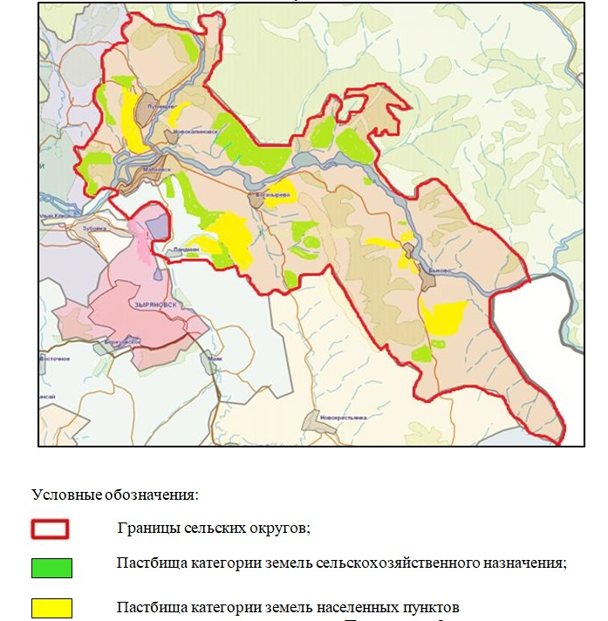

Приложение 2
к Плану по управлению
пастбищами и их использованию
в Малеевском сельском
округе района Алтай
на 2024-2025 годы
Приемлемые схемы пастбищеоборотов
Схема четырехпольного пастбищеоборота для одного гурта (табуна)
год | участки
 | 1 | 2 | 3 | 4
2024 | (В-Л-О) | (В-Л-О) | (В-Л-О) | отдых
2025 | (В-Л-О) | (В-Л-О) | отдых | (В-Л-О)
(В-Л-О) весна-лето-осень
Приложение 3
к Плану по управлению
пастбищами и их использованию
в Малеевском сельском
округе района Алтай
на 2024-2025 годы
Карта с обозначением внешних и внутренних границ и площадей пастбищ, в том числе сезонных, объектов пастбищной инфраструктуры

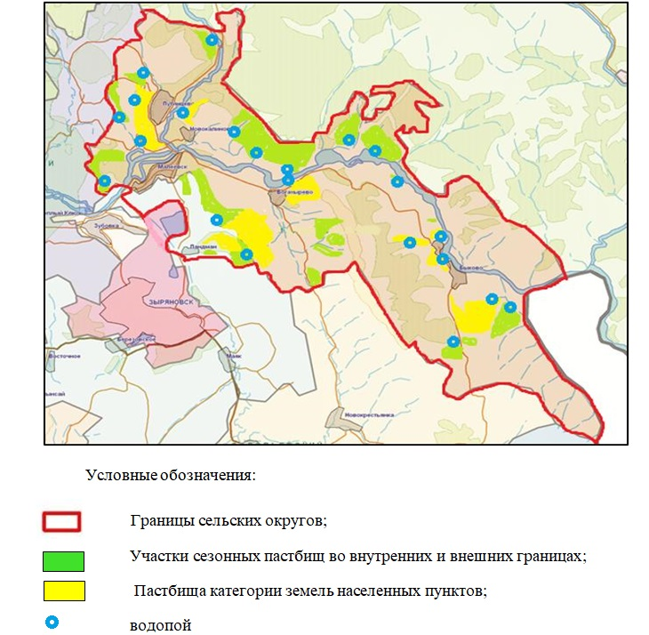

Приложение 4
к Плану по управлению
пастбищами и их использованию
в Малеевском сельском
округе района Алтай
на 2024-2025 годы
Схема доступа пастбищепользователей к водоисточникам (озерам, рекам, прудам, копаням, оросительным или обводнительным каналам, трубчатым или шахтным колодцам), составленную согласно норме потребления воды

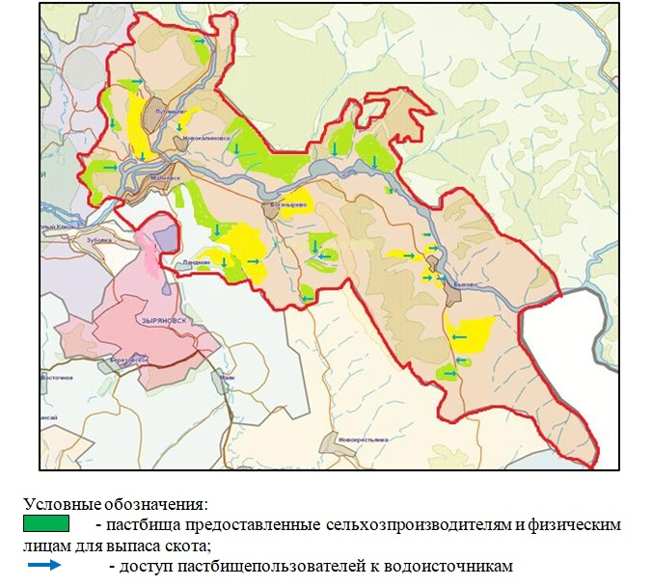

Приложение 5
к Плану по управлению
пастбищами и их использованию
в Малеевском сельском
округе района Алтай
на 2024-2025 годы
Схема перераспределения пастбищ для размещения поголовья сельскохозяйственных животных физических лиц, у которых отсутствуют пастбища, и перемещения его на предоставляемые пастбища

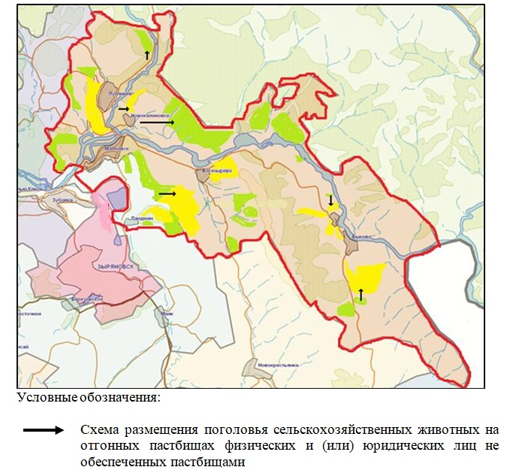

Приложение 6
к Плану по управлению
пастбищами и их использованию
в Малеевском сельском
округе района Алтай
на 2024-2025 годы
Схема размещения поголовья сельскохозяйственных животных на отгонных пастбищах физических и (или) юридических лиц, не обеспеченных пастбищами, расположенными при поселке, селе, сельском округе

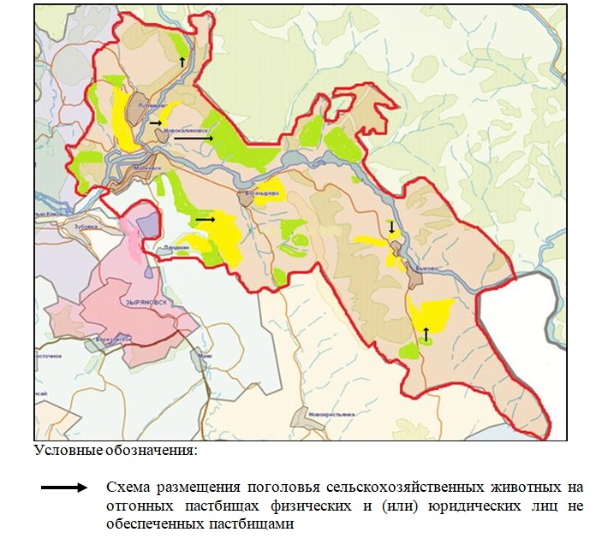

Приложение 7
к Плану по управлению
пастбищами и их использованию
в Малеевском сельском
округе района Алтай
на 2024-2025 годы
Календарный график по использованию пастбищ, устанавливающий сезонные маршруты выпаса и передвижения сельскохозяйственных животных
Сельский округ | Срок выгона животных на отгонные пастбища | Срок возврата животных с отгонных пастбищ
Малеевский | апрель - май | сентябрь - октябрь
Приложение 5 к решению
маслихата района Алтай
от 6 марта 2024 года
№ 12/8-VIII
План по управлению пастбищами и их использованию в Никольском сельском округе района Алтай на 2024-2025 годы
Настоящий План по управлению пастбищами и их использованию в Никольском сельском округе района Алтай на 2024-2025 годы (далее - План) разработан в соответствии с Законами Республики Казахстан "О местном государственном управлении и самоуправлении в Республике Казахстан", "О пастбищах", приказом Заместителя Премьер-Министра Республики Казахстан - Министра сельского хозяйства Республики Казахстан "Об утверждении Правил рационального использования пастбищ", приказом Министра сельского хозяйства Республики Казахстан "Об утверждении предельно допустимой нормы нагрузки на общую площадь пастбищ".
План принимается в целях рационального использования пастбищ, устойчивого обеспечения потребности в кормах и предотвращения процессов деградации пастбищ.
План содержит:
9) схему (карту) расположения пастбищ на территории Никольского сельского округа района Алтай в разрезе категорий земель, собственников земельных участков и землепользователей на основании правоустанавливающих документов (приложение 1);
10) приемлемые схемы пастбищеоборотов (Приложение 2);
3) карту с обозначением внешних и внутренних границ и площадей пастбищ, в том числе сезонных, объектов пастбищной инфраструктуры (приложение 3);
4) схему доступа пастбищепользователей к водоисточникам (озерам, рекам, прудам, копаням, оросительным или обводнительным каналам, трубчатым или шахтным колодцам), составленную согласно норме потребления воды (Приложение 4);
5) схему перераспределения пастбищ для размещения поголовья сельскохозяйственных животных физических и (или) юридических лиц, у которых отсутствуют пастбища, и перемещения его на предоставляемые пастбища (Приложение 5);
6) схему размещения поголовья сельскохозяйственных животных на отгонных пастбищах физических и (или) юридических лиц, не обеспеченных пастбищами, расположенными при поселке, селе, сельском округе (Приложение 6);
7) календарный график по использованию пастбищ, устанавливающий сезонные маршруты выпаса и передвижения сельскохозяйственных животных (приложение 7).
План принят с учетом сведений о состоянии геоботанического обследования пастбищ, сведений о ветеринарно-санитарных объектах, данных о численности поголовья сельскохозяйственных животных с указанием их владельцев - пастбищепользователей, физических и (или) юридических лиц, данных о количестве гуртов, отар, табунов, сформированных по видам и половозрастным группам сельскохозяйственных животных, сведений о формировании поголовья сельскохозяйственных животных для выпаса на отгонных пастбищах, особенностей выпаса сельскохозяйственных животных на культурных и аридных пастбищах, сведений о сервитутах для прогона скота и иных данных, предоставленных государственными органами, физическими и (или) юридическими лицами.
По административно-территориальному делению в Никольском сельском округе имеются 4 населенных пункта.
Общая площадь территории Никольского сельского округа 66572 га, из них пашни – 13459 га, пастбищные земли – 40152 га.
По категориям земли подразделяются на:
земли сельскохозяйственного назначения – 49717 га;
земли населенных пунктов – 6997 га;
земли промышленности, транспорта, связи, для нужд космической деятельности, обороны, национальной безопасности и иного несельскохозяйственного назначения – 42 га;
земли запаса - 9816 га.
По природным условиям территория Никольского сельского округа находится в двух земледельческих зонах, в горной лугово-степной зоне и предгорной степной умеренно увлажненной. Климат резко-континентальный с суровой и продолжительной зимой, коротким и жарким летом, скоротечной весной и осенью. Средняя температура воздуха – 16 градусов. Осадков выпадает за год в среднем 420 мм. Максимальное количество их приходится на июль.
Почвы в основном горные черноземы выщелоченные и горностепные.
На территории Никольского сельского округа имеется ветеринарный пункт, пункт искусственного осеменения скота, скотомогильник.
На 1 января 2024 года в Никольском сельском округе насчитывается крупного рогатого скота 2872 головы, из них маточное (дойное) поголовье 894 головы, мелкого рогатого скота 2007 голов, лошадей 1086 головы (таблица № 1) из них:
в селе Никольск:
крупного рогатого скота 491 голова, из них маточное (дойное) поголовье 187 голов, мелкого рогатого скота 661 голова, лошадей - 596 голов.
Площадь пастбищ составляет 2300 га.
в селе Бородино:
крупного рогатого скота 2174 голова, из них маточное (дойное) поголовье 594 голов, мелкого рогатого скота 973 головы, лошадей - 321 голов.
Площадь пастбищ составляет 2050 га.
в селе Алтайка:
крупного рогатого скота - 0, из них маточное (дойное) поголовье - 0, мелкого рогатого скота 5 голов, лошадей 6 голов.
Площадь пастбищ составляет 1076 га.
в селе Кремнюха:
крупного рогатого скота 207 головы, из них маточное (дойное) поголовье 113 головы, мелкого рогатого скота 368 голова, лошадей – 163 головы.
Площадь пастбищ составляет 1000 га.
Данные о численности поголовья сельскохозяйственных животных по Никольскому сельскому округу
Таблица № 1
№ | Населенные пункты | Население |  |  |  | Сельскохозяйственные формирования |  |  |  | Всего:
 |  | Крупный рогатый скот |  | Мелкий рогатый скот | Лошади | Крупный рогатый скот |  | Мелкий рогатый скот | Лошади | Крупный рогатый скот |  | Мелкий рогатый скот | Лошади
 |  | всего | в том числе дойные |  |  | всего | в том числе дойные |  |  | Всего | в том числе дойные
1 | Село Никольск | 209 | 93 | 510 | 159 | 282 | 94 | 151 | 437 | 491 | 187 | 661 | 596
2 | Село Бородино | 141 | 76 | 873 | 156 | 2033 | 518 | 100 | 165 | 2174 | 594 | 973 | 321
3 | Село Алтайка | 0 | 0 | 5 | 6 | 0 | 0 | 0 | 0 | 0 | 0 | 5 | 6
4 | Село Кремнюха | 133 | 83 | 291 | 163 | 74 | 30 | 77 | 0 | 207 | 113 | 368 | 163
 | Итого: | 483 | 252 | 1679 | 484 | 2389 | 642 | 328 | 602 | 2872 | 894 | 2007 | 1086
Для обеспечения сельскохозяйственных животных по Никольскому сельскому округу, имеются всего 40185 га пастбищных угодий, в черте населенных пунктов числится 6426 га пастбищ.
На основании вышеизложенного, согласно статьи 15 Закона Республики Казахстан "О пастбищах" для нужд местного населения (село Никольск, село Бородино, село Алтайка, село Кремнюха) по содержанию маточного (дойного) поголовья сельскохозяйственных животных при имеющихся пастбищных угодьях населенных пунктов в размере 6426 га, потребность составляет 922 га (таблица № 2).
Таблица № 2
№ | Населенный пункт | Площадь пастбищ, (га) | Наличие дойных коров (гол.) | Норма потребности пастбищна 1 голову, (га) | Потребность пастбищ, (га) | Не обеспечено пастбищами (га) | Излишки, (га)
1 | Село Никольск | 2300 | 93 | 3 | 279 | - | 2021
2 | Село Бородино | 2050 | 76 | 3 | 228 | - | 1822
3 | Село Алтайка | 1076 | 0 | 4 | 0 | - | 1076
4 | Село Кремнюха | 1000 | 83 | 5 | 415 | - | 585
 | Итого: | 6426 | 252 |  | 922 | 0 | 5504
Выпас других сельскохозяйственных животных местного населения при норме нагрузки на голову: крупный рогатый скот – 3 га, мелкий рогатый скот – 0,5 га, лошадей – 5 га, также производится в черте населенных пунктов (таблица № 3).
Таблица № 3
№ | Населенные пункты | население |  |  | Норма потребности пастбищ на 1 гол. (га) |  |  | Потребность пастбищ, (га)
 |  | Крупный рогатый скот | Мелкий рогатый скот | Лошади | Крупный рогатый скот | Мелкий рогатый скот | Лошади | Крупный рогатый скот | Мелкий рогатый скот | Лошади | Итого (га)
1 | Село Никольск | 116 | 510 | 159 | 3 | 0,5 | 5 | 348 | 255 | 795 | 1398
2 | Село Бородино | 65 | 873 | 156 | 3 | 0,5 | 5 | 195 | 436,5 | 780 | 1411,5
3 | Село Алтайка | 0 | 5 | 6 | 3 | 0,5 | 5 | 0 | 2,5 | 30 | 32,5
4 | Село Кремнюха | 50 | 291 | 163 | 3 | 0,5 | 5 | 150 | 145,5 | 815 | 1110,5
 | Итого: | 483 | 1679 | 484 |  |  |  | 693 | 839,5 | 2420 | 3952,5
Для выпаса скота местного населения села Никольск организовано 2 гурта: 1-й гурт - севернее села Никольск, водопой - ручей Земляной; 2-й гурт – южнее села Никольск, водопой- ручьи.
Для выпаса скота населения села Бородино организовано 3 гурта: 1 гурт - севернее села Бородино, водопой - ручей Пашенная канавочка; 2 гурт - западнее села Бородино, водопой - река Черемшанка, ручьи; 3 гурт - южнее села Бородино, водопой - река Черемшанка, ручьи.
Для выпаса скота населения села Алтайка организован 1 гурт - севернее села Алтайка, водопой - ручьи.
Для выпаса скота населения села Кремнюха организовано 2 гурта: 1 гурт - севернее села Кремнюха, водопой - ручей Кремнюшенский, ручьи; 2 гурт - южнее села Кремнюха, водопой - ручей Кремнюшенский, ручьи.
Поголовье в товариществах с ограниченной ответственностью (далее-ТОО), крестьянских и фермерских хозяйствах Никольского сельского округа составляет: крупного рогатого скота 2389 голов, мелкого рогатого скота 304 головы, лошадей 600 голов.
Площадь пастбищ ТОО, крестьянских и фермерских хозяйств составляет 30830,7 га (таблица № 4).
Таблица № 4
№ | землепользователи | Площадь (га) | Наличие скота по видам, (гол) |  |  | Норма потребности пастбищ на 1 гол., (га) |  |  | Потребность пастбищ,(га)
 |  |  | КРС | МРС | Лошади | КРС | МРС | Лошади | КРС | МРС | Лошади | Итого (га)
1 | ТОО "Бородино" | 12891 | 692 | 100 | 0 | 3 | 0,5 | 5 | 2076 | 50 | 0 | 2126
2 | ТОО "Санур-Агро" | 2953 | 429 | 0 | 0 | 3 | 0,5 | 5 | 1287 | 0 | 0 | 1287
3 | ТОО "Никольск 1" | 11542 | 237 | 0 | 397 | 3 | 0,5 | 5 | 711 | 0 | 1985 | 2696
4 | Крестьянское хозяйство "Бородино" | 2189 | 912 | 0 | 160 | 3 | 0,5 | 5 | 2736 | 0 | 800 | 3536
5 | Крестьянское хозяйство "Коломанов Т." | 44 | 0 | 34 | 4 | 3 | 0,5 | 5 | 0 | 17 | 20 | 37
6 | Крестьянское хозяйство "Сеитов Т.Т." | 290,95 | 41 | 9 | 12 | 3 | 0,5 | 5 | 123 | 4,5 | 60 | 187,5
7 | Крестьянское хозяйство "Гульмира" | 296 | 74 | 53 | 0 | 3 | 0,5 | 5 | 222 | 26,5 | 0 | 248,5
8 | Крестьянское хозяйство "АсЗар" | 68 | 0 | 0 | 5 | 3 | 0,5 | 5 | 0 | 0 | 25 | 25
9 | Простое товарищество ПТ "Тимур" | 228 | 4 | 0 | 24 | 3 | 0,5 | 5 | 12 | 0 | 120 | 132
10 | Крестьянское хозяйство "Кункель А.В." | 328,75 | 0 | 132 | 0 | 3 | 0,5 | 5 | 0 | 66 | 0 | 66
 | Итого: | 30830,7 | 2389 | 328 | 602 |  |  |  | 7167 | 164 | 3010 | 10341
Сложившуюся потребность пастбищных угодий крестьянского хозяйства "Бородино" в размере 1347 га необходимо восполнить за счет выпаса сельскохозяйственных животных на землях предоставленных ТОО "Бородино" на землях населенного пункта.
Приложение 1
к Плану по управлению
пастбищами и их использованию
в Никольском сельском
округе района Алтай
на 2024-2025 годы
Схема (карта) расположения пастбищ на территории Никольского сельского округа района Алтай в разрезе категорий земель, собственников земельных участков и землепользователей на основании правоустанавливающих документов

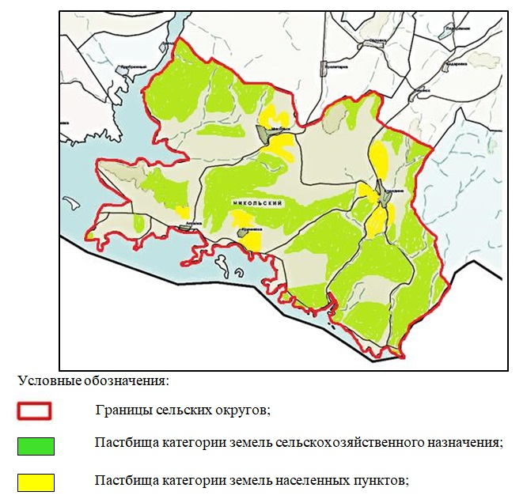

Приложение 2
к Плану по управлению
пастбищами и их использованию
в Никольском сельском
округе района Алтай
на 2024-2025 годы
Приемлемые схемы пастбищеоборотов
Схема четырехпольного пастбищеоборота для одного гурта (табуна)
год | участки
 | 1 | 2 | 3 | 4
2024 | (В-Л-О) | (В-Л-О) | (В-Л-О) | отдых
2025 | (В-Л-О) | (В-Л-О) | отдых | (В-Л-О)
(В-Л-О) весна-лето-осень
Приложение 3
к Плану по управлению
пастбищами и их использованию
в Никольском сельском
округе района Алтай
на 2024-2025 годы
Карта с обозначением внешних и внутренних границ и площадей пастбищ, в том числе сезонных, объектов пастбищной инфраструктуры

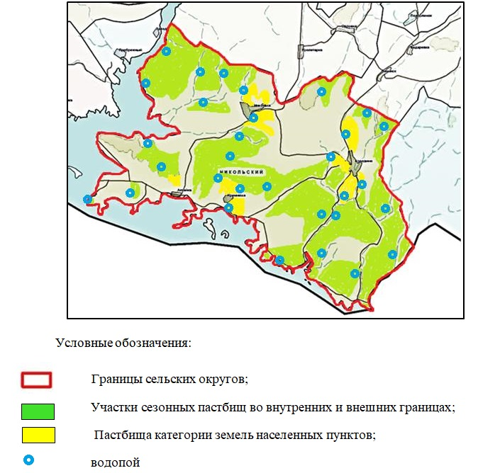

Приложение 4
к Плану по управлению
пастбищами и их использованию
в Никольском сельском
округе района Алтай
на 2024-2025 годы
Схема доступа пастбищепользователей к водоисточникам (озерам, рекам, прудам, копаням, оросительным или обводнительным каналам, трубчатым или шахтным колодцам), составленную согласно норме потребления воды

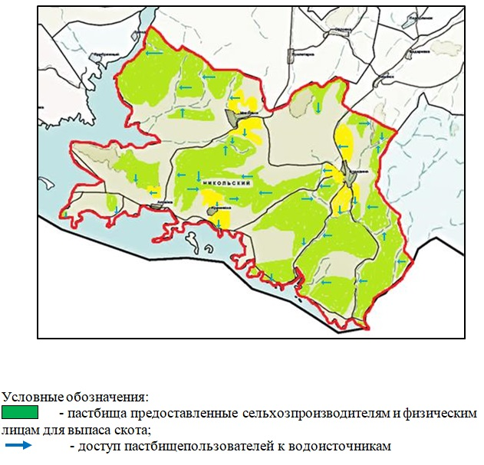

Приложение 5
к Плану по управлению
пастбищами и их использованию
в Никольском сельском
округе района Алтай
на 2024-2025 годы
Схема перераспределения пастбищ для размещения поголовья сельскохозяйственных животных физических и (или) юридических лиц, у которых отсутствуют пастбища, и перемещения его на предоставляемые пастбища

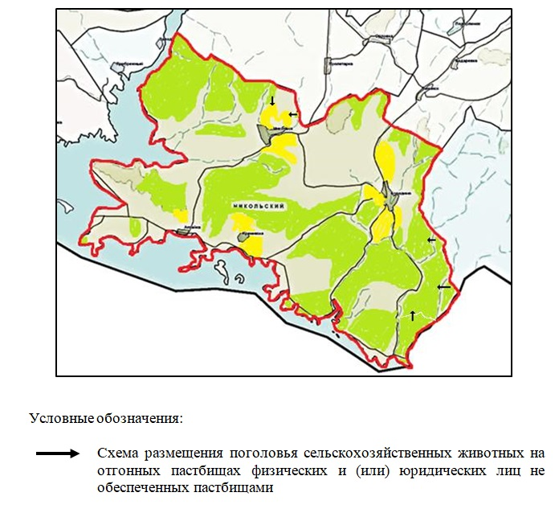

Приложение 6
к Плану по управлению
пастбищами и их использованию
в Никольском сельском
округе района Алтай
на 2024-2025 годы
Схема размещения поголовья сельскохозяйственных животных на отгонных пастбищах физических и (или) юридических лиц, не обеспеченных пастбищами, расположенными при поселке, селе, сельском округе

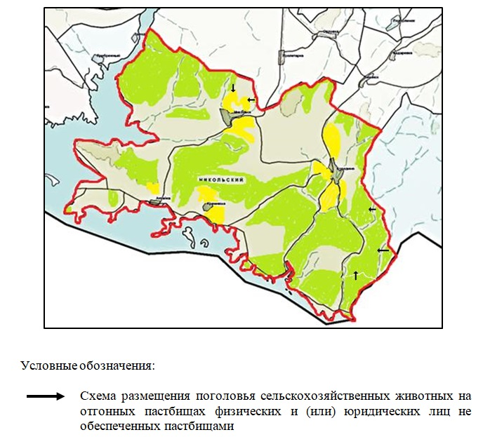

Приложение 7
к Плану по управлению
пастбищами и их использованию
в Никольском сельском
округе района Алтай
на 2024-2025 годы
Календарный график по использованию пастбищ, устанавливающий сезонные маршруты выпаса и передвижения сельскохозяйственных животных
Сельский округ | Срок выгона животных на отгонные пастбища | Срок возврата животных с отгонных пастбищ
Никольский | апрель - май | сентябрь - октябрь
Приложение 6 к решению
маслихата района Алтай
от 6 марта 2024 года
№ 12/8-VIII
План по управлению пастбищами и их использованию в Парыгинском сельском округе района Алтай на 2024-2025 годы
Настоящий План по управлению пастбищами и их использованию в Парыгинском сельском округе района Алтай на 2024-2025 годы (далее - План) разработан в соответствии с Законами Республики Казахстан "О местном государственном управлении и самоуправлении в Республике Казахстан", "О пастбищах", приказом Заместителя Премьер-Министра Республики Казахстан - Министра сельского хозяйства Республики Казахстан "Об утверждении Правил рационального использования пастбищ", приказом Министра сельского хозяйства Республики Казахстан "Об утверждении предельно допустимой нормы нагрузки на общую площадь пастбищ".
План принимается в целях рационального использования пастбищ, устойчивого обеспечения потребности в кормах и предотвращения процессов деградации пастбищ.
План содержит:
11) схему (карту) расположения пастбищ на территории Парыгинского сельского округа района Алтай в разрезе категорий земель, собственников земельных участков и землепользователей на основании правоустанавливающих документов (приложение 1);
12) приемлемые схемы пастбищеоборотов (Приложение 2);
3) карту с обозначением внешних и внутренних границ и площадей пастбищ, в том числе сезонных, объектов пастбищной инфраструктуры (приложение 3);
4) схему доступа пастбищепользователей к водоисточникам (озерам, рекам, прудам, копаням, оросительным или обводнительным каналам, трубчатым или шахтным колодцам), составленную согласно норме потребления воды (Приложение 4);
5) схему перераспределения пастбищ для размещения поголовья сельскохозяйственных животных физических и (или) юридических лиц, у которых отсутствуют пастбища, и перемещения его на предоставляемые пастбища (Приложение 5);
6) схему размещения поголовья сельскохозяйственных животных на отгонных пастбищах физических и (или) юридических лиц, не обеспеченных пастбищами, расположенными при поселке, селе, сельском округе (Приложение 6);
7) календарный график по использованию пастбищ, устанавливающий сезонные маршруты выпаса и передвижения сельскохозяйственных животных (приложение 7).
План принят с учетом сведений о состоянии геоботанического обследования пастбищ, сведений о ветеринарно-санитарных объектах, данных о численности поголовья сельскохозяйственных животных с указанием их владельцев - пастбищепользователей, физических и (или) юридических лиц, данных о количестве гуртов, отар, табунов, сформированных по видам и половозрастным группам сельскохозяйственных животных, сведений о формировании поголовья сельскохозяйственных животных для выпаса на отгонных пастбищах, особенностей выпаса сельскохозяйственных животных на культурных и аридных пастбищах, сведений о сервитутах для прогона скота и иных данных, предоставленных государственными органами, физическими и (или) юридическими лицами.
По административно-территориальному делению в Парыгинском сельском округе имеются 4 населенных пункта.
Общая площадь территории Парыгинского сельского округа 18519 га, из них пашни – 4858 га, пастбищные земли – 8628 га.
По категориям земли подразделяются на:
земли сельскохозяйственного назначения – 10370 га;
земли населенных пунктов – 4352 га;
земли промышленности, транспорта, связи, для нужд космической деятельности, обороны, национальной безопасности и иного несельскохозяйственного назначения – 80 га;
земли запаса - 3717 га.
По природным условиям территория Парыгинского сельского округа относится к горно-лугово-степной земледельческой зоне. Климат влажный, умеренно теплый. Осадков выпадает за год в среднем 560-615 мм. Максимальное количество их приходится на июль.
Почвы в основном горные черноземы выщелоченные и горностепные.
На территории Парыгинского сельского округа имеется ветеринарный пункт и скотомогильник.
На 1 января 2024 года в Парыгинском сельском округе насчитывается (личное подворье населения и поголовье сельскохозяйственных предприятий, крестьянских хозяйств) крупного рогатого скота 1611 голов, из них маточное (дойное) поголовье 855 голов, мелкого рогатого скота 1035 голов, лошадей 486 голов, (таблица № 1) из них:
в поселке Зубовск:
крупного рогатого скота 366 голов, из них маточное (дойное) поголовье 314 голов, мелкого рогатого скота 469 голов, лошадей - 154 головы.
Площадь пастбищ составляет 1260 га.
в селе Парыгино:
крупного рогатого скота 1206 голов, из них маточное (дойное) поголовье 524 головы, мелкого рогатого скота 560 голов, лошадей - 325 голов.
Площадь пастбищ составляет 1840 га.
в селе Баяновск:
крупного рогатого скота 39 голов, из них маточное (дойное) поголовье 17 голов, мелкого рогатого скота 6 голов, лошадей – 7 голов.
Площадь пастбищ составляет 562 га.
в селе Кутиха:
крупного рогатого скота 0, из них маточное (дойное) поголовье 0, мелкого рогатого скота 0, лошадей – 0.
Площадь пастбищ составляет 900 га.
Данные о численности поголовья сельскохозяйственных животных по Парыгинскому сельскому округу
Таблица № 1
№ | Населенные пункты | население |  |  |  | Сельскохозяйственные формирования |  |  |  | Всего:
 |  | Крупный рогатый скот |  | Мелкий рогатый скот | Лошади | Крупный рогатый скот |  | Мелкий рогатый скот | Лошади | Крупный рогатый скот |  | Мелкий рогатый скот | Лошади
 |  | всего | в том чис ле: дойные |  |  | Все го | в том чис ле: дойные |  |  | всего | в том чис ле: дойные
1 | поселок Зубовск | 184 | 160 | 387 | 115 | 182 | 154 | 82 | 39 | 366 | 314 | 469 | 154
2 | село Парыгино | 265 | 117 | 455 | 64 | 941 | 407 | 105 | 261 | 1206 | 524 | 560 | 325
3 | село Кутиха | 0 | 0 | 0 | 0 | 0 | 0 | 0 | 0 | 0 | 0 | 0 | 0
4 | село Баяновск | 39 | 17 | 6 | 7 | 0 | 0 | 0 | 0 | 39 | 17 | 6 | 7
 | ИТОГО: | 488 | 294 | 848 | 186 | 1123 | 561 | 187 | 300 | 1611 | 855 | 1035 | 486
Для обеспечения сельскохозяйственных животных по Парыгинскому сельскому округу имеются всего 8628 га пастбищных угодий, в черте населенных пунктов числится 4562 га пастбищ.
На основании вышеизложенного, согласно статьи 15 Закона Республики Казахстан "О пастбищах" для нужд местного населения (посҰлок Зубовск, село Парыгино, село Баяновск, село Кутиха) по содержанию маточного (дойного) поголовья сельскохозяйственных животных при имеющихся пастбищных угодьях населенных пунктов в размере 4562 га, потребность составляет 882 га (таблица № 2).
Таблица №2
№ | Населенные пункты | Площа дь пастбищ (га) | Наличие дойных коров (голов) | Норма потребности пастбищ на 1 голову, (га) | Потребность пастбищ, (га) | Не обеспечено пастбищами (га) | Излишки, (га)
1 | поселок Зубовск | 1260 | 160 | 3 | 480 | - | 780
2 | село Парыгино | 1840 | 117 | 3 | 351 | - | 1489
3 | село Кутиха | 900 | 0 | 3 | 0 | - | 900
4 | село Баяновск | 562 | 17 | 3 | 51 | - | 511
 | Всего: | 4562 | 855 |  | 882 | 0 | 3680
Выпас других сельскохозяйственных животных местного населения при норме нагрузки на голову крупного рогатого скота – 3 га, мелкого рогатого скота – 0,5 га, лошадей – 5 га, также производится в черте населенных пунктов (таблица № 3).
Таблица № 3
№ | Населенные пункты | население |  |  | Норма потребности пастбищ на 1 голову, (га) |  |  | Потребность пастбищ, (га)
 |  | Крупный рогатый скот | Мелкий рогатый скот | Лошади
 |  |  |  |  | Крупный рога тый скот | Мелкий рогатый скот | Лошади | Крупный рога тый скот | Мелкий рогатый скот | Лошади | Итого (га)
1 | поселок Зубовск | 24 | 387 | 115 | 3 | 0,5 | 5 | 72 | 193,5 | 575 | 840,5
2 | село Парыгино | 148 | 455 | 64 | 3 | 0,5 | 5 | 444 | 227,5 | 320 | 991,5
3 | село Кутиха | 0 | 0 | 0 | 3 | 0,5 | 5 | 0 | 0 | 0 | 0
4 | село Баяновск | 22 | 6 | 7 | 3 | 0,5 | 5 | 66 | 3 | 35 | 104
 | Всего: | 194 | 848 | 186 |  |  |  | 582 | 424 | 930 | 1936
Для выпаса скота местного населения поселка Зубовск организовано 3 гурта: 1 гурт - севернее поселка Зубовск, водопой - река Бухтарма; 2 гурт - восточнее поселка Зубовск, водопой - река Березовка; 3 гурт - южнее поселка Зубовск, водопой- река Урунхайка, ручьи.
Для выпаса скота населения села Парыгино организовано 4 гурта: 1 гурт - в районе горы Мяконькой, водопой - протока реки Тургусун; 2 гурт - в 1,6 км от седа Парыгино, водопой- протока реки Бухтарма; 3 гурт - в 1 км от села Парыгино, водопой- протока реки Бухтарма; 4 гурт - в районе горы Чушка, водопой- речка Погорелка.
Для выпаса скота населения села Баяновск организован 1 гурт: в 1 км западнее села Баяновск, водопой - протока реки Бухтарма
Для выпаса скота населения села Кутиха организован 1 гурт: в 0,5 км южнее села Кутиха, водопой - река Тургусун.
Поголовье в товариществах с ограниченной ответственностью (далее-ТОО), крестьянских и фермерских хозяйствах Парыгинского сельского округа составляет: крупного рогатого скота 1123 головы, мелкого рогатого скота 187 голов, лошадей 300 голов.
Площадь пастбищ ТОО, крестьянских и фермерских хозяйств составляет 1832 га (таблица № 4).
Таблица № 4
№ | Землепользователи | Площадь (га) | Наличие скота |  |  | Норма потребности пастбищ на 1 голову, (га) |  |  | Потребность пастбищ, (га)
 |  |  | по видам, (гол)
 |  |  | Крупный рогатый скот | Мелкий рогатый скот | Лошади | Крупный рогатый скот | Мелкий рогатый скот | Лошади | Крупный рогатый скот | Мелкий рогатый скот | Лошади | Итого (га)
1 | Производственный кооператив "Серебряный ключ" | 831 | 182 | 82 | 24 | 3 | 0,5 | 5 | 546 | 41 | 120 | 707
2 | ТОО "Зыбер" | 266 | 60 | 105 | 18 | 3 | 0,5 | 5 | 180 | 52,5 | 90 | 322,5
3 | Крестьянское хозяйство "Саша" | 190 | 102 | 0 | 219 | 3 | 0,5 | 5 | 306 | 0 | 1095 | 1401
4 | Крестьянское хозяйство "Козлов А.Г." | 186 | 170 | 0 | 3 | 3 | 0,5 | 5 | 510 | 0 | 15 | 525
5 | Крестьянское хозяйство "Тогусов М.Б." | 52 | 8 | 0 | 18 | 3 | 0,5 | 5 | 24 | 0 | 90 | 114
6 | Крестьянское хозяйство "Робул В.М." | 27 | 300 | 0 | 3 | 3 | 0,5 | 5 | 900 | 0 | 15 | 915
7 | Простое товарищество "Данияр" | 174 | 150 | 0 | 0 | 3 | 0,5 | 5 | 450 | 0 | 0 | 450
8 | Производственный кооператив "СПК "Доня" | 106 | 151 | 0 | 15 | 3 | 0,5 | 5 | 453 | 0 | 75 | 528
 | Итого: | 1832 | 1123 | 187 | 300 |  |  |  | 3369 | 93,5 | 1500 | 4962,5
Сложившуюся потребность пастбищных угодий крестьянских хозяйств в размере 3130,5 га необходимо восполнить за счет выпаса сельскохозяйственных животных на землях населенных пунктов.
Приложение 1
к Плану по управлению
пастбищами и их использованию
в Парыгинском сельском
округе района Алтай
на 2024-2025 годы
Схема (карта) расположения пастбищ на территории Парыгинского сельского округа района Алтай в разрезе категорий земель, собственников земельных участков и землепользователей на основании правоустанавливающих документов

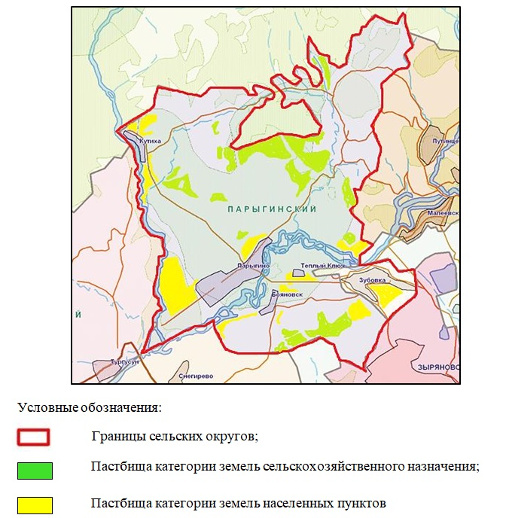

Приложение 2
к Плану по управлению
пастбищами и их использованию
в Парыгинском сельском
округе района Алтай
на 2024-2025 годы
Приемлемые схемы пастбищеоборотов
Схема четырехпольного пастбищеоборота для одного гурта (табуна)
год | участки
 | 1 | 2 | 3 | 4
2024 | (В-Л-О) | (В-Л-О) | (В-Л-О) | отдых
2025 | (В-Л-О) | (В-Л-О) | отдых | (В-Л-О)
(В-Л-О) весна-лето-осень
Приложение 3
к Плану по управлению
пастбищами и их использованию
в Парыгинском сельском
округе района Алтай
на 2024-2025 годы
Карта с обозначением внешних и внутренних границ и площадей пастбищ, в том числе сезонных, объектов пастбищной инфраструктуры

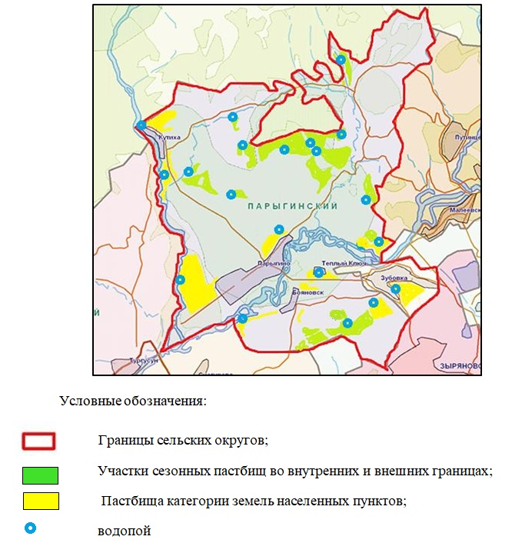

Приложение 4
к Плану по управлению
пастбищами и их использованию
в Парыгинском сельском
округе района Алтай
на 2024-2025 годы
Схема доступа пастбищепользователей к водоисточникам (озерам, рекам, прудам, копаням, оросительным или обводнительным каналам, трубчатым или шахтным колодцам), составленную согласно норме потребления воды

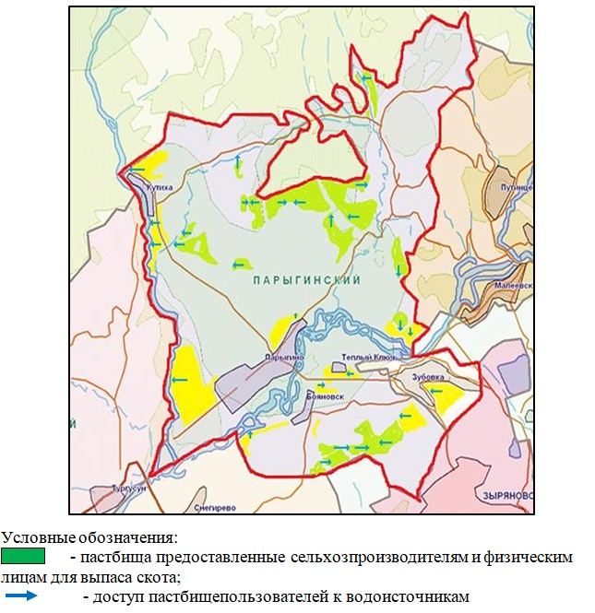

Приложение 5
к Плану по управлению
пастбищами и их спользованию
в Парыгинском сельском
округе района Алтай
на 2024-2025 годы
Схема перераспределения пастбищ для размещения поголовья сельскохозяйственных животных физических и (или) юридических лиц, у которых отсутствуют пастбища, и перемещения его на предоставляемые пастбища

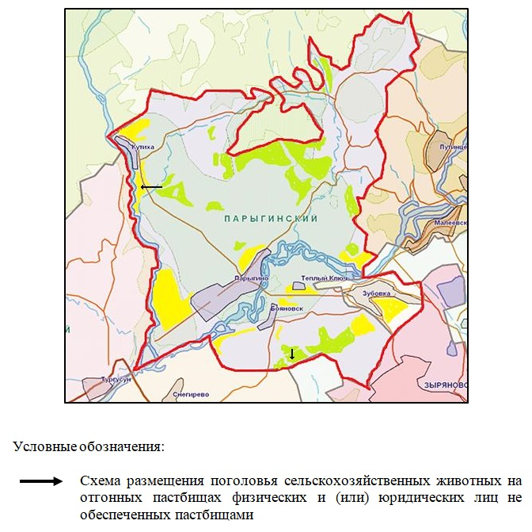

Приложение 6
к Плану по управлению
пастбищами и их спользованию
в Парыгинском сельском
округе района Алтай
на 2024-2025 годы
Схема размещения поголовья сельскохозяйственных животных на отгонных пастбищах физических и (или) юридических лиц, не обеспеченных пастбищами, расположенными при поселке, селе, сельском округе

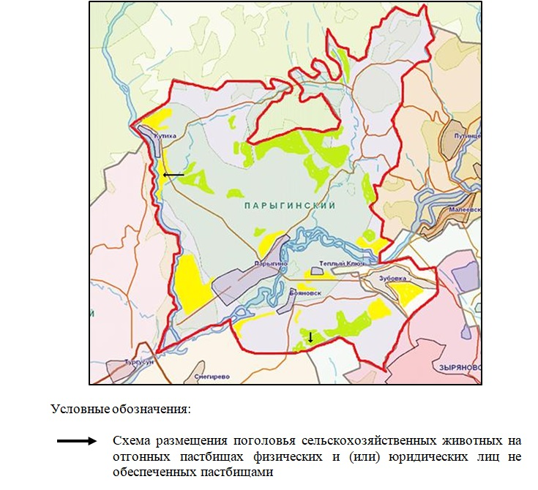

Приложение 7
к Плану по управлению
пастбищами и их спользованию
в Парыгинском сельском
округе района Алтай
на 2024-2025 годы
Календарный график по использованию пастбищ, устанавливающий сезонные маршруты выпаса и передвижения сельскохозяйственных животных
Сельский округ | Срок выгона животных на отгонные пастбища | Срок возврата животных с отгонных пастбищ
Парыгинский | апрель - май | сентябрь - октябрь
Приложение 7 к решению
маслихата района Алтай
от 6 марта 2024 года
№ 12/8-VIII
План по управлению пастбищами и их использованию в сельском округе Полянское района Алтай на 2024-2025 годы
Настоящий План по управлению пастбищами и их использованию в сельском округе Полянское района Алтай на 2024-2025 годы (далее - План) разработан в соответствии с Законами Республики Казахстан "О местном государственном управлении и самоуправлении в Республике Казахстан", "О пастбищах", приказом Заместителя Премьер-Министра Республики Казахстан - Министра сельского хозяйства Республики Казахстан "Об утверждении Правил рационального использования пастбищ", приказом Министра сельского хозяйства Республики Казахстан "Об утверждении предельно допустимой нормы нагрузки на общую площадь пастбищ".
План принимается в целях рационального использования пастбищ, устойчивого обеспечения потребности в кормах и предотвращения процессов деградации пастбищ.
План содержит:
13) схему (карту) расположения пастбищ на территории сельского округа Полянское района Алтай в разрезе категорий земель, собственников земельных участков и землепользователей на основании правоустанавливающих документов (приложение 1);
14) приемлемые схемы пастбищеоборотов (Приложение 2);
3) карту с обозначением внешних и внутренних границ и площадей пастбищ, в том числе сезонных, объектов пастбищной инфраструктуры (приложение 3);
4) схему доступа пастбищепользователей к водоисточникам (озерам, рекам, прудам, копаням, оросительным или обводнительным каналам, трубчатым или шахтным колодцам), составленную согласно норме потребления воды (Приложение 4);
5) схему перераспределения пастбищ для размещения поголовья сельскохозяйственных животных физических и (или) юридических лиц, у которых отсутствуют пастбища, и перемещения его на предоставляемые пастбища (Приложение 5);
6) схему размещения поголовья сельскохозяйственных животных на отгонных пастбищах физических и (или) юридических лиц, не обеспеченных пастбищами, расположенными при поселке, селе, сельском округе (Приложение 6);
7) календарный график по использованию пастбищ, устанавливающий сезонные маршруты выпаса и передвижения сельскохозяйственных животных (приложение 7).
План принят с учетом сведений о состоянии геоботанического обследования пастбищ, сведений о ветеринарно-санитарных объектах, данных о численности поголовья сельскохозяйственных животных с указанием их владельцев - пастбищепользователей, физических и (или) юридических лиц, данных о количестве гуртов, отар, табунов, сформированных по видам и половозрастным группам сельскохозяйственных животных, сведений о формировании поголовья сельскохозяйственных животных для выпаса на отгонных пастбищах, особенностей выпаса сельскохозяйственных животных на культурных и аридных пастбищах, сведений о сервитутах для прогона скота и иных данных, предоставленных государственными органами, физическими и (или) юридическими лицами.
По административно-территориальному делению в сельском округе Полянское имеются 5 населенных пункта.
Общая площадь территории сельского округа Полянское 42675 га, из них пашни – 5843 га, пастбищные земли – 29285 га.
По категориям земли подразделяются на:
земли сельскохозяйственного назначения – 15682 га;
земли населенных пунктов – 6900 га;
земли промышленности, транспорта, связи, для нужд космической деятельности, обороны, национальной безопасности и иного несельскохозяйственного назначения – 5 га;
земли запаса - 20088 га.
По природным условиям территория сельского округа Полянское находится в горной лугово-степной зоне. Климат влажный, умеренно теплый. Осадков выпадает за год в среднем 560 мм. Максимальное количество их приходится на июль.
Почвы в основном горные черноземы выщелоченные и горностепные.
На территории сельского округа Полянское имеется скотомогильник.
На 1 января 2024 года в сельском округе Полянское насчитывается крупного рогатого скота 1436 голов, из них маточное (дойное) поголовье 510 голов, мелкого рогатого скота 608 голов, лошадей 661 голова, (таблица № 1) из них:
в поселке Прибрежный:
крупного рогатого скота 120 голов, из них маточное (дойное) поголовье 52 головы, мелкого рогатого скота 115 голов, лошадей - 2 головы.
Площадь пастбищ составляет 3134 га.
в селе Полянское:
крупного рогатого скота 193 головы, из них маточное (дойное) поголовье 50 голов, мелкого рогатого скота 121 голова, лошадей - 593 головы.
Площадь пастбищ составляет 980 га.
в селе Дородница:
крупного рогатого скота 902 головы, из них маточное (дойное) поголовье 281 голова, мелкого рогатого скота 30 голов, лошадей – 62 головы.
Площадь пастбищ составляет 1005 га.
в селе Васильевка:
крупного рогатого скота 200 голов, из них маточное (дойное) поголовье 113 голов, мелкого рогатого скота 300 голов, лошадей – 3 головы.
Площадь пастбищ составляет 1051 га.
в станции Заводинка:
крупного рогатого скота 21 голова, из них маточное (дойное) поголовье 14 голов, мелкого рогатого скота 42 головы, лошадей – 1 голова.
Площадь пастбищ составляет 59 га.
Данные о численности поголовья сельскохозяйственных животных по сельскому округу Полянское
Таблица № 1
№ | Населенные пункты | Население |  |  |  | Сельскохозяйственные формирования |  |  |  | Всего:
 |  | Крупный рогатый скот |  | Мелкий рогатый скот | Лошади | Крупный рогатый скот |  | Мелкий рогатый скот | Лошади | Крупный рогатый скот |  | Мелкий рогатый скот | Лошади
 |  | всего | в том числе дойные |  |  | Всего | в том числе дойные |  |  | всего | в том числе дойные
1 | Поселок Прибрежный | 120 | 52 | 115 | 2 | 0 | 0 | 0 | 0 | 120 | 52 | 115 | 2
2 | село Полянское | 193 | 50 | 121 | 15 | 0 | 0 | 0 | 578 | 193 | 50 | 121 | 593
3 | Село Дородница | 76 | 31 | 10 | 52 | 826 | 250 | 20 | 10 | 902 | 281 | 30 | 62
4 | Село Васильевка | 150 | 96 | 78 | 3 | 50 | 17 | 222 | 0 | 200 | 113 | 300 | 3
5 | Станция Заводинка | 21 | 14 | 42 | 1 | 0 | 0 | 0 | 0 | 21 | 14 | 42 | 1
 | Итого: | 560 | 243 | 366 | 73 | 876 | 267 | 242 | 588 | 1436 | 510 | 608 | 661
Для обеспечения сельскохозяйственных животных по сельскому округу Полянское, имеются всего 29285 га пастбищных угодий, в черте населенных пунктов числится 6229 га пастбищ.
На основании вышеизложенного, согласно статьи 15 Закона Республики Казахстан "О пастбищах" для нужд местного населения (поселок Прибрежный, село Полянское, село Васильевка, село Дородница, станция Заводинка) по содержанию маточного (дойного) поголовья сельскохозяйственных животных при имеющихся пастбищных угодьях населенных пунктов в размере 6229 га, потребность составляет 952 га (таблица № 2).
Таблица №2
№ | Населенные пункты | Площадь пастбищ, (га) | Наличие дойных коров (гол.) | Норма потребности пастбищ на 1 голову, (га) | Потребность пастбищ, (га) | Не обеспечено пастбищами (га) | Излишки, (га)
1 | Поселок Прибрежный | 3134 | 52 | 3 | 156 | - | 2978
2 | Село Полянское | 980 | 50 | 3 | 150 | - | 830
3 | Село Дородница | 1005 | 31 | 4 | 124 | - | 881
4 | Село Васильевка | 1051 | 96 | 5 | 480 | - | 571
5 | Станция Заводинка | 59 | 14 | 3 | 42 | - | 17
 | Итого: | 6229 | 243 |  | 952 | 0 | 5277
Выпас других сельскохозяйственных животных местного населения при норме нагрузки на голову: крупный рогатый скот – 3 га, мелкий рогатый скот – 0,5 га, лошадей – 5 га, также производится в черте населенных пунктов (таблица № 3).
Таблица № 3
№ | Населенные пункты | население |  |  | Норма потребности пастбищ на 1 голову, (га) |  |  | Потребность пастбищ, (га)
 |  | Крупный рогатый скот | Мелкий рогатый скот | Лошади | Крупный рогатый скот | Мелкий рогатый скот | Лошади | Крупный рогатый скот | Мелкий рогатый скот | Лошади | Итого (га)
1 | Поселок Прибрежный | 68 | 115 | 2 | 3 | 0,5 | 5 | 204 | 57,5 | 15 | 276,5
2 | Село Полянское | 143 | 121 | 15 | 3 | 0,5 | 5 | 429 | 60,5 | 45 | 534,5
3 | Село Дородница | 45 | 10 | 52 | 3 | 0,5 | 5 | 135 | 5 | 260 | 400
4 | Село Васильевка | 54 | 78 | 3 | 3 | 0,5 | 5 | 162 | 39 | 15 | 216
5 | Станция Заводинка | 7 | 42 | 1 | 3 | 0,5 | 5 | 21 | 21 | 5 | 47
 | Итого: | 317 | 366 | 73 |  |  |  | 951 | 183 | 340 | 1474
Для выпаса скота местного населения поселка Прибрежный организован гурт - северо-западнее поселка Прибрежный, водопой - ручей Маралий.
Для выпаса скота населения села Полянское организовано 2 гурта: 1 гурт - западнее села Полянское, водопой - речка Таволжанка; 2 гурт - юго-западнее села Полянское, водопой - речка Таволжанка, ручьи.
Для выпаса скота населения села Дородница организован 1 гурт - северо-западнее села Дородница, водопой - речка Таволжанка.
Для выпаса скота населения села Васильевка организован 1 гурт - севернее села Васильевка, водопой - речка Огневка, ключ Терентьев.
Для выпаса скота населения станции Заводинка организован 1 гурт - западнее станции Заводинка, водопой - ручьи.
Поголовье в товариществах с ограниченной ответственностью (далее -ТОО), крестьянских и фермерских хозяйствах сельского округа Полянское составляет: крупного рогатого скота 876 голов, мелкого рогатого скота 242 головы, лошадей 588 голов.
Площадь пастбищ ТОО, крестьянских и фермерских хозяйств составляет 9965,59 га (таблица № 4).
Сведения по перераспределению пастбищ для размещения поголовья сельскохозяйственных животных сельхозпроизводителей по сельскому округу Полянское
Таблица № 4
№ | землепользователи | Площадь (га) | Наличие скота по видам, (гол) |  |  | Норма потребности пастбищ на 1 гол., (га) |  |  | Потребность пастбищ,(га)
 |  |  | Крупный рогатый скот | Мелкий рогатый скот | Лошади | Крупный рогатый скот | Мелкий рогатый скот | Лошади | Крупный рогатый скот | Мелкий рогатый скот | Лошади | Итого (га)
1 | ТОО "Мойылды-Байконур" | 6586,59 | 0 | 0 | 530 | 3 | 0,5 | 5 | 0 | 0 | 2650 | 2650
2 | ТОО "Санур-Агро" | 325 | 0 | 0 | 0 | 3 | 0,5 | 5 | 0 | 0 | 0 | 0
3 | ТОО "Первороссийское" | 151 | 0 | 0 | 0 | 3 | 0,5 | 5 | 0 | 0 | 0 | 0
4 | ТОО "Дородница" | 1033 | 0 | 20 | 58 | 3 | 0,5 | 5 | 0 | 10 | 290 | 300
5 | ТОО "Агро-50" | 518 | 0 | 0 | 0 | 3 | 0,5 | 5 | 0 | 0 | 0 | 0
6 | Крестьянское хозяйство "Макарьево" | 15 | 65 | 222 | 0 | 3 | 0,5 | 5 | 195 | 111 | 0 | 306
7 | Крестьянское хозяйство "Дородница" | 719 | 811 | 0 | 0 | 3 | 0,5 | 5 | 2433 | 0 | 0 | 2433
8 | Крестьянское хозяйство "Антюхов В.М." | 366 | 0 | 0 | 0 | 3 | 0,5 | 5 | 0 | 0 | 0 | 0
9 | Крестьянское хозяйство "Кондратьев С.Г." | 90 | 0 | 0 | 0 | 3 | 0,5 | 5 | 0 | 0 | 0 | 0
10 | Крестьянское хозяйство "Файзрахманов Т." | 162 | 0 | 0 | 0 | 3 | 0,5 | 5 | 0 | 0 | 0 | 0
 | Итого: | 9965,59 | 876 | 242 | 588 |  |  |  | 2628 | 121 | 2940 | 5689
Сложившуюся потребность пастбищных угодий крестьянского хозяйства "Макарьево" в размере 291 га необходимо восполнить за счет выпаса сельскохозяйственных животных на землях населенного пункта, крестьянского хозяйства "Дородница" в размере 1714 га на землях ТОО "Дородница" и землях запаса.
Приложение 1
к Плану по управлению
пастбищами и их использованию
в сельском округе
Полянское района Алтай
на 2024-2025 годы
Схема (карта) расположения пастбищ на территории сельского округа Полянское района Алтай в разрезе категорий земель, собственников земельных участков и землепользователей на основании правоустанавливающих документов

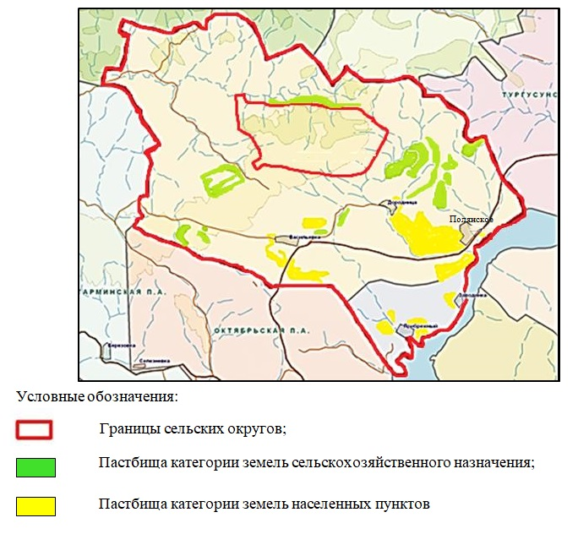

Приложение 2
к Плану по управлению
пастбищами и их использованию
в сельском округе
Полянское района Алтай
на 2024-2025 годы
Приемлемые схемы пастбищеоборотов
Схема четырехпольного пастбищеоборота для одного гурта (табуна)
год | участки
 | 1 | 2 | 3 | 4
2024 | (В-Л-О) | (В-Л-О) | (В-Л-О) | отдых
2025 | (В-Л-О) | (В-Л-О) | отдых | (В-Л-О)
(В-Л-О) весна-лето-осень
Приложение 3
к Плану по управлению
пастбищами и их использованию
в сельском округе
Полянское района Алтай
на 2024-2025 годы
Карта с обозначением внешних и внутренних границ и площадей пастбищ, в том числе сезонных, объектов пастбищной инфраструктуры

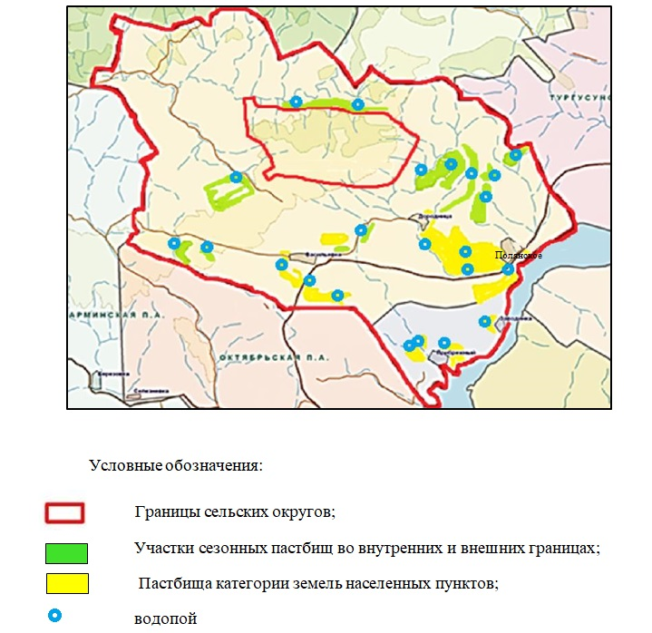

Приложение 4
к Плану по управлению
пастбищами и их использованию
в сельском округе
Полянское района Алтай
на 2024-2025 годы
Схема доступа пастбищепользователей к водоисточникам (озерам, рекам, прудам, копаням, оросительным или обводнительным каналам, трубчатым или шахтным колодцам), составленную согласно норме потребления воды

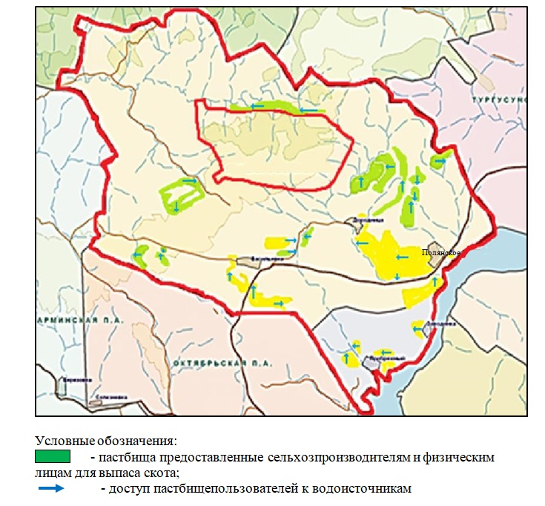

Приложение 5
к Плану по управлению
пастбищами и их использованию
в сельском округе
Полянское района Алтай
на 2024-2025 годы
Схема перераспределения пастбищ для размещения поголовья сельскохозяйственных животных физических и (или) юридических лиц, у которых отсутствуют пастбища, и перемещения его на предоставляемые пастбища

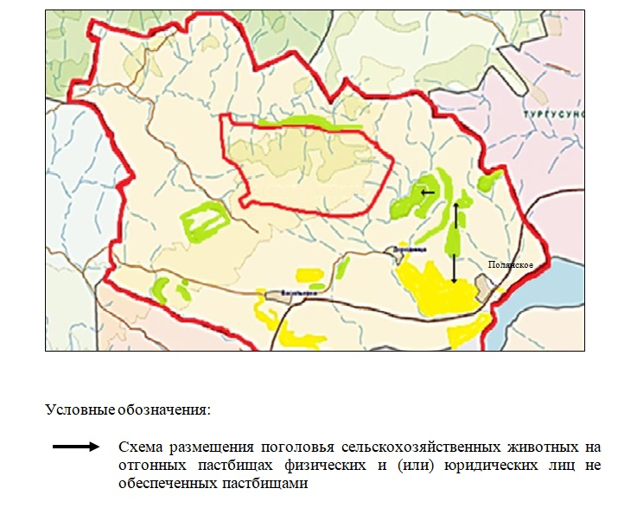

Приложение 6
к Плану по управлению
пастбищами и их использованию
в сельском округе
Полянское района Алтай
на 2024-2025 годы
Схема размещения поголовья сельскохозяйственных животных на отгонных пастбищах физических и (или) юридических лиц, не обеспеченных пастбищами, расположенными при поселке, селе, сельском округе

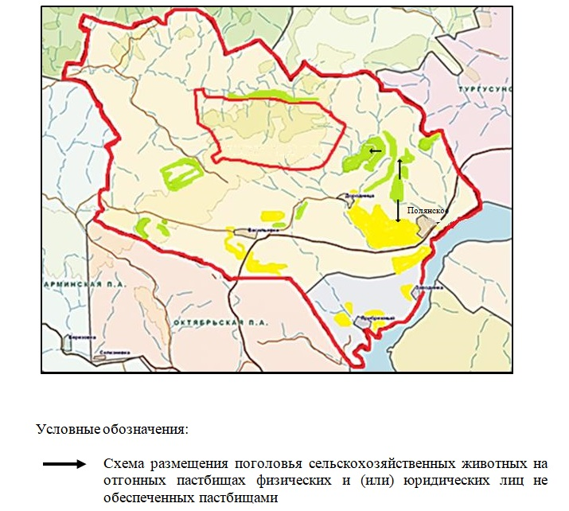

Приложение 7
к Плану по управлению
пастбищами и их использованию
в сельском округе
Полянское района Алтай
на 2024-2025 годы
Календарный график по использованию пастбищ, устанавливающий сезонные маршруты выпаса и передвижения сельскохозяйственных животных
Сельский округ | Срок выгона животных на отгонные пастбища | Срок возврата животных с отгонных пастбищ
Полянское | апрель - май | сентябрь - октябрь
Приложение 8 к решению
маслихата района Алтай
от 6 марта 2024 года
№ 12/8-VIII
План по управлению пастбищами и их использованию в Северном сельском округе района Алтай на 2024-2025 годы
Настоящий План по управлению пастбищами и их использованию в Северном сельском округе района Алтай на 2024-2025 годы (далее - План) разработан в соответствии с Законами Республики Казахстан "О местном государственном управлении и самоуправлении в Республике Казахстан", "О пастбищах", приказом Заместителя Премьер-Министра Республики Казахстан - Министра сельского хозяйства Республики Казахстан "Об утверждении Правил рационального использования пастбищ", приказом Министра сельского хозяйства Республики Казахстан "Об утверждении предельно допустимой нормы нагрузки на общую площадь пастбищ".
План принимается в целях рационального использования пастбищ, устойчивого обеспечения потребности в кормах и предотвращения процессов деградации пастбищ.
План содержит:
15) схему (карту) расположения пастбищ на территории Северного сельского округа района Алтай в разрезе категорий земель, собственников земельных участков и землепользователей на основании правоустанавливающих документов (приложение 1);
16) приемлемые схемы пастбищеоборотов (Приложение 2);
3) карту с обозначением внешних и внутренних границ и площадей пастбищ, в том числе сезонных, объектов пастбищной инфраструктуры (приложение 3);
4) схему доступа пастбищепользователей к водоисточникам (озерам, рекам, прудам, копаням, оросительным или обводнительным каналам, трубчатым или шахтным колодцам), составленную согласно норме потребления воды (Приложение 4);
5) схему перераспределения пастбищ для размещения поголовья сельскохозяйственных животных физических и (или) юридических лиц, у которых отсутствуют пастбища, и перемещения его на предоставляемые пастбища (Приложение 5);
6) схему размещения поголовья сельскохозяйственных животных на отгонных пастбищах физических и (или) юридических лиц, не обеспеченных пастбищами, расположенными при поселке, селе, сельском округе (Приложение 6);
7) календарный график по использованию пастбищ, устанавливающий сезонные маршруты выпаса и передвижения сельскохозяйственных животных (приложение 7).
План принят с учетом сведений о состоянии геоботанического обследования пастбищ, сведений о ветеринарно-санитарных объектах, данных о численности поголовья сельскохозяйственных животных с указанием их владельцев - пастбищепользователей, физических и (или) юридических лиц, данных о количестве гуртов, отар, табунов, сформированных по видам и половозрастным группам сельскохозяйственных животных, сведений о формировании поголовья сельскохозяйственных животных для выпаса на отгонных пастбищах, особенностей выпаса сельскохозяйственных животных на культурных и аридных пастбищах, сведений о сервитутах для прогона скота и иных данных, предоставленных государственными органами, физическими и (или) юридическими лицами.
По административно-территориальному делению в Северном сельском округе имеются 3 населенных пункта.
Общая площадь территории Северного сельского округа 46806 га, из них пашни – 5553 га, пастбищные земли – 36217 га.
По категориям земли подразделяются на:
земли сельскохозяйственного назначения – 21176 га;
земли населенных пунктов – 3473 га;
земли промышленности, транспорта, связи, для нужд космической деятельности, обороны, национальной безопасности и иного несельскохозяйственного назначения – 0,3 га;
земли запаса - 22157 га.
По природным условиям территория Северного сельского округа находится в горной лесостепной умеренной влажной зоне. Климат зоны умеренно влажный, умеренно холодный. Температура воздуха летом достигает +40-42 градуса, минимальная зимой -45 градусов. Осадков выпадает за год в среднем 550-580 мм. Максимальное количество их приходится на июль.
Почвы в основном горные черноземы выщелоченные и горностепные.
На территории Северного сельского округа имеется ветеринарный пункт.
На 1 января 2024 года в Северном сельском округе насчитывается крупного рогатого скота 1825 голов, из них маточное (дойное) поголовье 900 голов, мелкого рогатого скота 1500 голов, лошадей 1743 головы (таблица № 1) из них:
в селе Феклистовка:
крупного рогатого скота 1203 головы, из них маточное (дойное) поголовье 557 голов, мелкого рогатого скота 584 головы, лошадей - 1101 голова.
Площадь пастбищ составляет 1672 га.
в селе Северное:
крупного рогатого скота 344 головы, из них маточное (дойное) поголовье 192 головы, мелкого рогатого скота 657 голов, лошадей - 488 голов.
Площадь пастбищ составляет 696 га.
в селе Ермаковка:
крупного рогатого скота 278 голов, из них маточное (дойное) поголовье 151 голова, мелкого рогатого скота 259 голов, лошадей – 154 головы.
Площадь пастбищ составляет 701 га.
Данные о численности поголовья сельскохозяйственных животных по Северному сельскому округу
Таблица № 1
№ | Населенные пункты | Население |  |  |  | Сельскохозяйственные формирования |  |  |  | Всего:
 |  | Крупный рогатый скот |  | Мелкий рогатый скот | Лошади | Крупный рогатый скот |  | Мелкий рогатый скот | Лошади | Крупный рогатый скот |  | Мелкий рога тый скот | Лошади
 |  | всего | в том числе дойные |  |  | всего | в том числе дойные |  |  | всего | в том числе дойные
1 | село Феклистовка | 684 | 391 | 515 | 61 | 519 | 166 | 69 | 1040 | 1203 | 557 | 584 | 1101
2 | село Северное | 227 | 110 | 289 | 97 | 117 | 82 | 368 | 391 | 344 | 192 | 657 | 488
3 | село Ермаковка | 157 | 95 | 84 | 25 | 121 | 56 | 175 | 129 | 278 | 151 | 259 | 154
 | Итого: | 1068 | 596 | 888 | 183 | 757 | 304 | 612 | 1560 | 1825 | 900 | 1500 | 1743
Для обеспечения сельскохозяйственных животных по Северному сельскому округу, имеются всего 36217 га пастбищных угодий, в черте населенных пунктов числится 3069 га пастбищ.
На основании вышеизложенного, согласно статьи 15 Закона Республики Казахстан "О пастбищах" для нужд местного населения (село Феклистовка, село Северное, село Ермаковка) по содержанию маточного (дойного) поголовья сельскохозяйственных животных при имеющихся пастбищных угодьях населенных пунктов в размере 3069 га, потребность составляет 1788 га (таблица № 2).
Таблица №2
№ | Населенные пункты | Площадь пастбищ, (га) | Наличие дойных коров (голов) | Норма потребности пастбищ на 1 голову, (га) | Потребность пастбищ, (га) | Не обеспечено пастбищами (га) | Излишки (га)
1 | село Феклистовка | 1672 | 391 | 3 | 1173 | - | 499
2 | село Северное | 696 | 110 | 3 | 330 | - | 366
3 | село Ермаковка | 701 | 95 | 3 | 285 | - | 416
 | Итого: | 3069 | 596 |  | 1788 | 0 | 1281
Имеется потребность пастбищных угодий по выпасу других сельскохозяйственных животных местного населения в размере 2392 га, при норме нагрузки на голову: крупный рогатый скот – 3 га, мелкий рогатый скот – 0,5 га, лошадей – 5 га (таблица № 3).
Таблица № 3
№ | Населенные пункты | население |  |  | Норма потребности пастбищ на 1 голову, (га) |  |  | Потребность пастбищ, (га)
 |  | Крупный рогатый скот | Мелкий рогатый скот | Лошади | Крупный рогатый скот | Мелкий рогатый скот | Лошади | Крупный рогатый скот | Мелкий рогатый скот | Лошади | Итого (га)
1 | село Феклистовка | 293 | 515 | 61 | 3 | 0,5 | 5 | 879 | 257,5 | 305 | 1441,5
2 | село Северное | 117 | 289 | 97 | 3 | 0,5 | 5 | 351 | 144,5 | 102 | 597,5
3 | село Ермаковка | 62 | 84 | 25 | 3 | 0,5 | 5 | 186 | 42 | 125 | 353
 | Итого: | 472 | 888 | 183 |  |  |  | 1416 | 444 | 532 | 2392
Сложившуюся потребность пастбищных угодий в размере 604 га необходимо восполнить за счет выпаса сельскохозяйственных животных населения, на землях:
Для жителей села Феклистовка – 942,5 га из земель населенного пункта и 443,5 га из земель принадлежащих Жунусову А.М.;
Для жителей села Северное – 231,5 га из земель населенного пункта;
Для жителей села Ермаковка - 63 га из земель населенного пункта.
Для выпаса скота местного населения села Феклистовка организовано 2 гурта: 1 гурт - севернее села Феклистовка - водопой: речка Феклистовка, ручьи; 2 гурт - северо-восточнее села Феклистовка - водопой: речка Феклистовка, ручьи.
Для выпаса скота населения села Северное организован 1 гурт – северо-восточнее села Северное - водопой: ручей Смолянка, ручьи.
Для выпаса скота населения села Ермаковка организовано 2 гурта: 1 гурт - северо-восточнее села Ермаковка - водопой: протока реки Иртыш; 2 гурт - восточнее села Ермаковка, водопой - протока реки Иртыш.
Поголовье в товариществах с ограниченной ответственностью (далее -ТОО), крестьянских и фермерских хозяйствах Северного сельского округа составляет: крупного рогатого скота 757 голов, мелкого рогатого скота 612 голов, лошадей 1560 голов.
Площадь пастбищ ТОО, крестьянских и фермерских хозяйств составляет 11491 га (таблица № 4).
Таблица № 4
№ | Землепользователи | Площадь (га) | Наличие скота по видам, (голов) |  |  | Норма потребности пастбищ на 1 голову, (га) |  |  | Потребность пастбищ, (га)
 |  |  | Крупный рогатый скот | Мелкий рогатый скот | Лошади | Крупный рогатый скот | Мелкий рогатый скот | Лошади | Крупный рогатый скот | Мелкий рогатый скот | Лошади | Итого (га)
1 | ТОО "Шығыс-Жер" | 1456 | 68 | 110 | 24 | 3 | 0,5 | 5 | 71 | 55 | 120 | 246
2 | ТОО "Кировское" | 47 | 8 | 45 | 26 | 3 | 0,5 | 5 | 24 | 22,5 | 130 | 176,5
2 | Крестьянское хозяйство "Еламан" | 1593 | 493 | 0 | 991 | 3 | 0,5 | 5 | 1479 | 0 | 4955 | 6434
3 | Крестьянское хозяйство "Давыденко" | 2284 | 143 | 0 | 98 | 3 | 0,5 | 5 | 429 | 0 | 490 | 919
4 | ТОО "Танур-Маяк" | 1376 | 0 | 0 | 147 | 3 | 0,5 | 5 | 0 | 0 | 735 | 735
5 | ТОО "Еламан и А" | 2903 | 0 | 437 | 244 | 3 | 0,5 | 5 | 0 | 218,5 | 1220 | 1438,5
6 | ТОО "ТАН" | 1832 | 45 | 20 | 30 | 3 | 0,5 | 5 | 0 | 0 | 0 | 0
 | Итого: | 11491 | 757 | 612 | 1560 |  |  |  | 2003 | 296 | 7209 | 9949
Сложившуюся потребность пастбищных угодий крестьянского хозяйства "Еламан" и ТОО "Кировское" в размере 4970,5 га необходимо восполнить за счет выпаса сельскохозяйственных животных на землях принадлежащих ТОО "Еламан и А", ТОО "Танур-Маяк", ТОО "ТАН", к/х "Давыденко" и землях запаса.
Приложение 1
к Плану по управлению
пастбищами и их использованию
в Северном сельском
округе района Алтай
на 2024-2025 годы
Схема (карта) расположения пастбищ на территории Северного сельского округа района Алтай в разрезе категорий земель, собственников земельных участков и землепользователей на основании правоустанавливающих документов

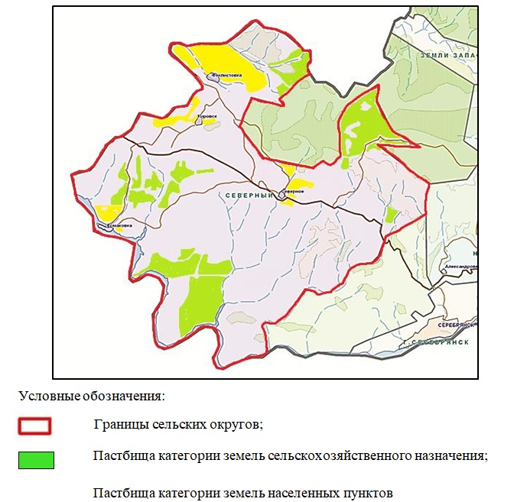

Приложение 2
к Плану по управлению
пастбищами и их использованию
в Северном сельском
округе района Алтай
на 2024-2025 годы
Приемлемые схемы пастбищеоборотов
Схема четырехпольного пастбищеоборота для одного гурта (табуна)
год | участки
 | 1 | 2 | 3 | 4
2024 | (В-Л-О) | (В-Л-О) | (В-Л-О) | отдых
2025 | (В-Л-О) | (В-Л-О) | отдых | (В-Л-О)
(В-Л-О) весна-лето-осень
Приложение 3
к Плану по управлению
пастбищами и их использованию
в Северном сельском
округе района Алтай
на 2024-2025 годы
Карта с обозначением внешних и внутренних границ и площадей пастбищ, в том числе сезонных, объектов пастбищной инфраструктуры

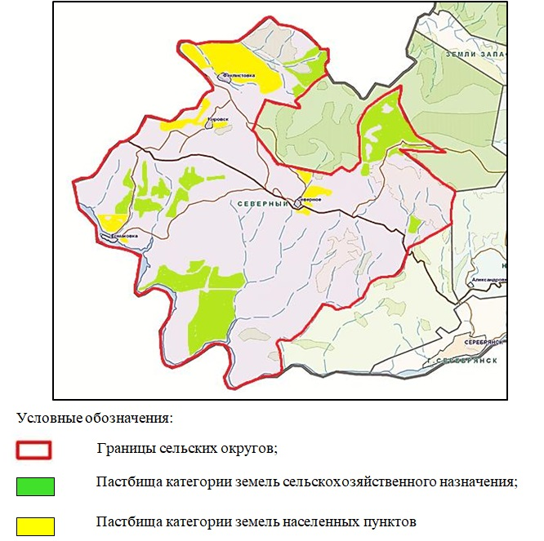

Приложение 4
к Плану по управлению
пастбищами и их использованию
в Северном сельском
округе района Алтай
на 2024-2025 годы
Схема доступа пастбищепользователей к водоисточникам (озерам, рекам, прудам, копаням, оросительным или обводнительным каналам, трубчатым или шахтным колодцам), составленную согласно норме потребления воды

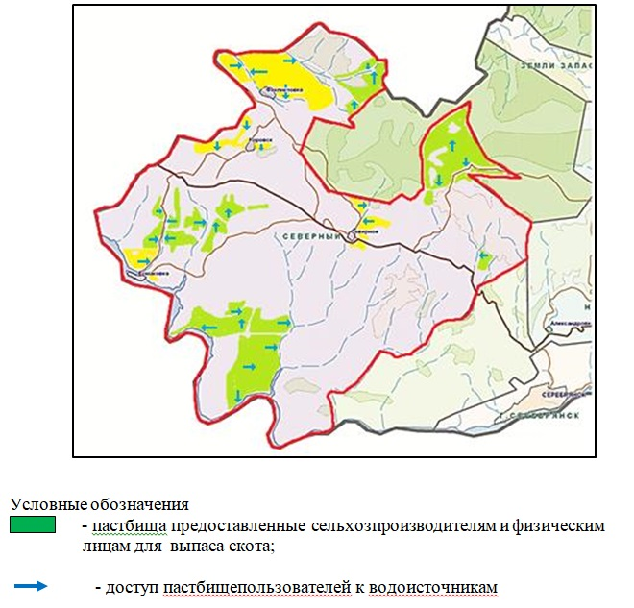

Приложение 5
к Плану по управлению
пастбищами и их использованию
в Северном сельском
округе района Алтай
на 2024-2025 годы
Схема перераспределения пастбищ для размещения поголовья сельскохозяйственных животных физических и (или) юридических лиц, у которых отсутствуют пастбища, и перемещения его на предоставляемые пастбища

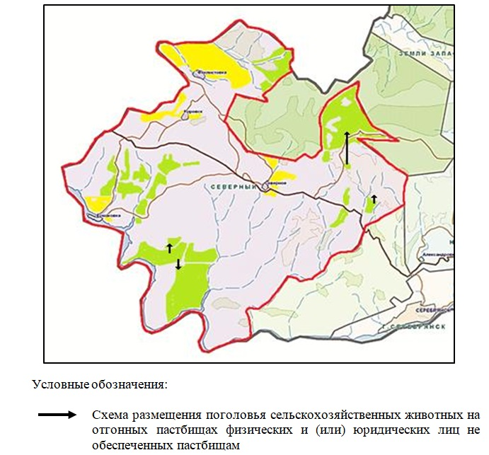

Приложение 6
к Плану по управлению
пастбищами и их использованию
в Северном сельском
округе района Алтай
на 2024-2025 годы
Схема размещения поголовья сельскохозяйственных животных на отгонных пастбищах физических и (или) юридических лиц, не обеспеченных пастбищами, расположенными при поселке, селе, сельском округе

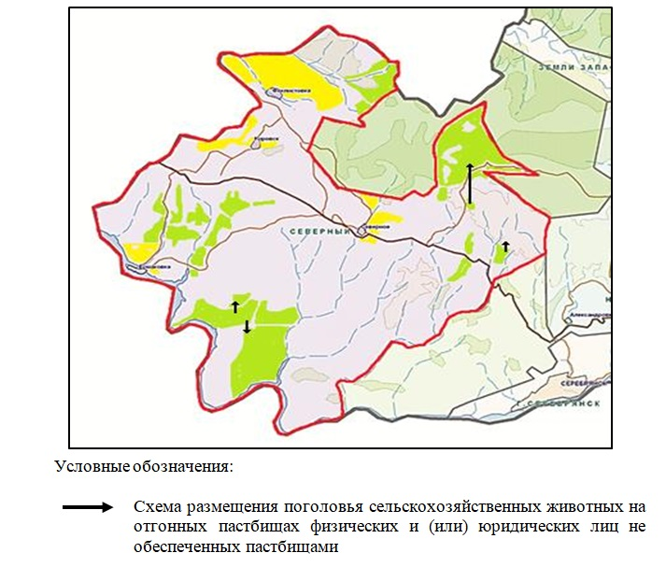

Приложение 7
к Плану по управлению
пастбищами и их использованию
в Северном сельском
округе района Алтай
на 2024-2025 годы
Календарный график по использованию пастбищ, устанавливающий сезонные маршруты выпаса и передвижения сельскохозяйственных животных
Сельский округ | Срок выгона животных на отгонные пастбища | Срок возврата животных с отгонных пастбищ
Северный | апрель - май | сентябрь - октябрь
Приложение 9 к решению
маслихата района Алтай
от 6 марта 2024 года
№ 12/8-VIII
План по управлению пастбищами и их использованию в Соловьевском сельском округе района Алтай на 2024-2025 годы
Настоящий План по управлению пастбищами и их использованию в Соловьевском сельском округе района Алтай на 2024-2025 годы (далее - План) разработан в соответствии с Законами Республики Казахстан "О местном государственном управлении и самоуправлении в Республике Казахстан", "О пастбищах", приказом Заместителя Премьер-Министра Республики Казахстан - Министра сельского хозяйства Республики Казахстан "Об утверждении Правил рационального использования пастбищ", приказом Министра сельского хозяйства Республики Казахстан "Об утверждении предельно допустимой нормы нагрузки на общую площадь пастбищ".
План принимается в целях рационального использования пастбищ, устойчивого обеспечения потребности в кормах и предотвращения процессов деградации пастбищ.
План содержит:
17) схему (карту) расположения пастбищ на территории Соловьевского сельского округа района Алтай в разрезе категорий земель, собственников земельных участков и землепользователей на основании правоустанавливающих документов (приложение 1);
18) приемлемые схемы пастбищеоборотов (Приложение 2);
3) карту с обозначением внешних и внутренних границ и площадей пастбищ, в том числе сезонных, объектов пастбищной инфраструктуры (приложение 3);
4) схему доступа пастбищепользователей к водоисточникам (озерам, рекам, прудам, копаням, оросительным или обводнительным каналам, трубчатым или шахтным колодцам), составленную согласно норме потребления воды (Приложение 4);
5) схему перераспределения пастбищ для размещения поголовья сельскохозяйственных животных физических и (или) юридических лиц, у которых отсутствуют пастбища, и перемещения его на предоставляемые пастбища (Приложение 5);
6) схему размещения поголовья сельскохозяйственных животных на отгонных пастбищах физических и (или) юридических лиц, не обеспеченных пастбищами, расположенными при поселке, селе, сельском округе (Приложение 6);
7) календарный график по использованию пастбищ, устанавливающий сезонные маршруты выпаса и передвижения сельскохозяйственных животных (приложение 7).
План принят с учетом сведений о состоянии геоботанического обследования пастбищ, сведений о ветеринарно-санитарных объектах, данных о численности поголовья сельскохозяйственных животных с указанием их владельцев - пастбищепользователей, физических и (или) юридических лиц, данных о количестве гуртов, отар, табунов, сформированных по видам и половозрастным группам сельскохозяйственных животных, сведений о формировании поголовья сельскохозяйственных животных для выпаса на отгонных пастбищах, особенностей выпаса сельскохозяйственных животных на культурных и аридных пастбищах, сведений о сервитутах для прогона скота и иных данных, предоставленных государственными органами, физическими и (или) юридическими лицами.
По административно-территориальному делению в Соловьевском сельском округе имеются 5 населенных пунктов.
Общая площадь территории Соловьевского сельского округа 51380 га, из них пашни – 15063 га, пастбищные земли – 27126 га.
По категориям земли подразделяются на:
земли сельскохозяйственного назначения – 37790 га;
земли населенных пунктов – 6818 га;
земли промышленности, транспорта, связи, для нужд космической деятельности, обороны, национальной безопасности и иного несельскохозяйственного назначения – 105 га;
земли запаса - 6667 га.
По природным условиям территория Соловьевского сельского округа расположена в горно-степной зоне, в горной лугово-степной подзоне. Климат резко-континентальный с суровой и продолжительной зимой (до -55 градусов), коротким и жарким летом (до +39 градусов), скоротечной весной и осенью. Осадков выпадает за год в среднем 566 мм. Максимальное количество их приходится на июль.
Почвы в основном горные черноземы выщелоченные и лугово-черноземные.
На территории Соловьевского сельского округа имеется ветеринарный пункт.
На 1 января 2024 года в Соловьевском сельском округе насчитывается крупного рогатого скота 1712 голов, из них маточное (дойное) поголовье 800 голов, мелкого рогатого скота 1521 голова, лошадей 1978 голов (таблица № 1) из них:
в селе Соловьево:
крупного рогатого скота 1120 голов, из них маточное (дойное) поголовье 524 голов, мелкого рогатого скота 647 головы, лошадей 913 голов.
Площадь пастбищ составляет 2960 га.
в селе Ново-Крестьянка:
крупного рогатого скота 308 голов, из них маточное (дойное) поголовье 177 голов, мелкого рогатого скота 296 голов, лошадей 917 голов.
Площадь пастбищ составляет 1345 га.
в селе Ленинск:
крупного рогатого скота 0 голов, из них маточное (дойное) поголовье 0 голов, мелкого рогатого скота 6 голов, лошадей 1 голова.
Площадь пастбищ составляет 870 га.
в селе Маяк:
крупного рогатого скота 148 голов, из них маточное (дойное) поголовье 26 голов, мелкого рогатого скота 449 голов, лошадей 102 головы.
Площадь пастбищ составляет 458 га.
в селе Подорленок:
крупного рогатого скота 136 голов, из них маточное (дойное) поголовье 73 головы, мелкого рогатого скота 123 головы, лошадей – 45 голов.
Площадь пастбищ составляет 393 га.
Данные о численности поголовья сельскохозяйственных животных по Соловьевскому сельскому округу
Таблица № 1
№ | Населенные пункты | Население |  |  |  | Сельскохозяйственные формирования |  |  |  | Всего:
 |  | Крупный рогатый скот |  | Мелкий рогатый скот | Лошади | Крупный рогатый скот |  | Мелкий рогатый скот | Лошади | Крупный рогатый скот |  | Мелкий рогатый скот | Лошади
 |  | всего | в том числе дойные |  |  | всего | в том числе дойные |  |  | всего | в том числе дойные
1 | Село Соловьево | 503 | 253 | 447 | 180 | 617 | 271 | 200 | 733 | 1120 | 524 | 647 | 913
2 | Село Ново-Крестьянка | 272 | 166 | 296 | 102 | 36 | 11 | 0 | 815 | 308 | 177 | 296 | 917
3 | Село Ленинск | 0 | 0 | 6 | 1 | 0 | 0 | 0 | 0 | 0 | 0 | 6 | 1
4 | Село Маяк | 148 | 26 | 449 | 102 | 0 | 0 | 0 | 0 | 148 | 26 | 449 | 102
5 | Село Подорленок | 125 | 62 | 117 | 42 | 11 | 11 | 6 | 3 | 136 | 73 | 123 | 45
 | Итого: | 1048 | 507 | 1315 | 427 | 664 | 293 | 206 | 1551 | 1712 | 800 | 1521 | 1978
Для обеспечения сельскохозяйственных животных по Соловьевскому сельскому округу, имеются всего 27126 га пастбищных угодий, в черте населенных пунктов числится 6026 га пастбищ.
На основании вышеизложенного, согласно статьи 15 Закона Республики Казахстан "О пастбищах" для нужд местного населения (село Соловьево, село Ново-Крестьянка, село Ленинск, село Маяк, село Подорленок) по содержанию маточного (дойного) поголовья сельскохозяйственных животных при имеющихся пастбищных угодьях населенных пунктов в размере 6026 га, потребность составляет 1521 га (таблица № 2).
Таблица №2
№ | Населенный пункт | Площадь пастбищ, (га) | Наличие дойных коров (голов) | Норма потребности пастбищ на 1 голову, (га) | Потребность пастбищ (га) | Не обеспечено пастбищами (га) | Излишки, (га)
1 | Село Соловьево | 2960 | 253 | 3 | 759 | - | 2201
2 | Село Ново-Крестьянка | 1345 | 166 | 3 | 498 | - | 847
3 | Село Ленинск | 870 | 0 | 3 | 0 | - | 870
4 | Село Маяк | 458 | 26 | 3 | 78 | - | 380
5 | Село Подорленок | 393 | 62 | 3 | 186 | - | 207
 | Итого: | 6026 | 507 |  | 1521 | 0 | 4505
Выпас других сельскохозяйственных животных местного населения при норме нагрузки на голову: крупный рогатый скот – 3 га, мелкий рогатый скот – 0,5 га, лошадей – 5 га, также производится в черте населенных пунктов (таблица № 3).
Таблица № 3
№ | Населенные пункты | население |  |  | Норма потребности пастбищ на 1 гол., (га) |  |  | Потребность пастбищ,(га)
 |  | Крупный рогатый скот | Мелкий рогатый скот | Лошади | Крупный рогатый скот | Мелкий рогатый скот | Лошади | Крупный рогатый скот | Мелкий рогатый скот | Лошади | Итого (га)
1 | Село Соловьево | 250 | 447 | 180 | 3 | 0,5 | 5 | 750 | 223,5 | 900 | 1873,5
2 | Село Ново-Крестьянка | 106 | 296 | 102 | 3 | 0,5 | 5 | 318 | 148 | 510 | 976
3 | Село Ленинск | 0 | 6 | 1 | 3 | 0,5 | 5 | 0 | 3 | 5 | 8
4 | Село Маяк | 122 | 449 | 102 | 3 | 0,5 | 5 | 366 | 224,5 | 510 | 1100,5
5 | Село Подорленок | 63 | 117 | 42 | 3 | 0,5 | 5 | 189 | 58,5 | 210 | 457,5
 | Итого: | 541 | 1315 | 427 |  |  |  | 1623 | 657,5 | 2135 | 4415,5
Для выпаса скота местного населения села Соловьево организовано 3 гурта: 1-2 –й гурт - район "Старой мельницы", водопой - речка Березовка; 3-й гурт - Широкий лог, Мокрый лог, водопой - речка Березовка ручьи.
Для выпаса скота населения села Ново-Крестьянка организован гурт - Серов лог, водопой - речка Березовка.
Для выпаса скота населения села Ленинск организовано 2 гурта: 1-й гурт - район урочища "Борки", водопой - речка Крутишка; 2-й гурт –восточнее села Ленинск, водопой - речка Крутишка, ручей Селифанов.
Для выпаса скота населения села Маяк организовано 2 гурта: 1-й гурт – западнее села Маяк, водопой- ручей; 2-й гурт –восточнее села Маяк, водопой- ручей Безымянный.
Для выпаса скота населения села Подорленок организован гурт - северо-западнее села Подорленок, водопой - ручьи.
Поголовье в товариществах с ограниченной ответственностью (далее -ТОО), крестьянских и фермерских хозяйствах Соловьевского сельского округа составляет: крупного рогатого скота 664 головы, мелкого рогатого скота 206 голов, лошадей 1551 голова.
Площадь пастбищ ТОО, крестьянских и фермерских хозяйств составляет 16832 гектар (таблица № 4).
Таблица № 4
№ | землепользователи | Площадь (га) | Наличие скота по видам, (гол) |  |  | Норма потребности пастбищ на 1 гол., (га) |  |  | Потребность пастбищ,(га)
 |  |  | Крупный рогатый скот | Мелкий рогатый скот | Лошади | Крупный рогатый скот | Мелкий рогатый скот | Лошади | Крупный рогатый скот | Мелкий рогатый скот | Лошади | Итого (га)
1 | ТОО "Соловьевская Элита" | 337 |  | 100 |  | 3 | 0,5 | 5 | 0 | 50 | 0 | 50
2 | ТОО "Агро-Алтай" | 3501 | 0 | 0 | 387 | 3 | 0,5 | 5 | 0 | 0 | 1935 | 1935
3 | ТОО "Соловьевские Нивы" | 6052 | 96 | 0 | 0 | 3 | 0,5 | 5 | 288 | 0 | 0 | 288
4 | ТОО "Соловьевское" | 51 | 339 | 0 | 342 | 3 | 0,5 | 5 | 1017 | 0 | 1710 | 2727
5 | ТОО "Дуненбаев и К" | 50 | 0 | 0 | 0 | 3 | 0,5 | 5 | 0 | 0 | 0 | 0
6 | ТОО "Строганка" | 374 | 96 |  |  | 3 | 0,5 | 5 | 288 | 0 | 0 | 288
7 | ТОО "Беловодье Алтая" | 1078 |  |  | 134 | 3 | 0,5 | 5 | 0 | 0 | 670 | 670
8 | ТОО "Крестьянка" | 1360 | 0 | 0 | 240 | 3 | 0,5 | 5 | 0 | 0 | 1200 | 1200
9 | ТОО "Күнбағыс" | 64 | 12 | 0 | 0 | 3 | 0,5 | 5 | 36 | 0 | 0 | 36
10 | ТОО "Опытное хозяйство масличных культур" | 399 | 0 | 0 | 0 | 3 | 0,5 | 5 | 0 | 0 | 0 | 0
11 | Крестьянское хозяйство "Алтай" | 930 | 0 | 0 | 0 | 3 | 0,5 | 5 | 0 | 0 | 0 | 0
12 | Крестьянское хозяйство "Антошкин А.П." | 53 | 0 | 0 | 0 | 3 | 0,5 | 5 | 0 | 0 | 0 | 0
13 | Крестьянское хозяйство "Беловодье" | 1530 | 0 | 0 | 425 | 3 | 0,5 | 5 | 0 | 0 | 2125 | 2125
14 | Крестьянское хозяйство "Белуха" | 71 | 0 | 0 | 12 | 3 | 0,5 | 5 | 0 | 0 | 60 | 60
15 | Крестьянское хозяйство "Тамара" | 54 | 62 | 61 | 4 | 3 | 0,5 | 5 | 186 | 30,5 | 20 | 236,5
16 | Крестьянское хозяйство "Самал" | 19 | 0 | 5 | 3 | 3 | 0,5 | 5 | 0 | 2,5 | 15 | 17,5
17 | Крестьянское хозяйство "Дуненбаев Н.К." | 17 | 0 | 40 | 0 | 3 | 0,5 | 5 | 0 | 20 | 0 | 20
18 | Крестьянское хозяйство "Пчелка" | 29 | 0 | 0 | 0 | 3 | 0,5 | 5 | 0 | 0 | 0 | 0
19 | Крестьянское хозяйство "Иманово" | 20 | 0 | 0 | 0 | 3 | 0,5 | 5 | 0 | 0 | 0 | 0
20 | Крестьянское хозяйство "Курмет" | 14 | 36 | 0 | 4 | 3 | 0,5 | 5 | 108 | 0 | 20 | 128
21 | Простое товарищество "Новокрестьянское" | 46 | 0 | 0 | 0 | 3 | 0,5 | 5 | 0 | 0 | 0 | 0
22 | Простое товарищество "Дуненбаев Н.К." | 69 | 0 | 0 | 0 | 3 | 0,5 | 5 | 0 | 0 | 0 | 0
23 | Простое товарищество "Соловьевское" | 48 | 0 | 0 | 0 | 3 | 0,5 | 5 | 0 | 0 | 0 | 0
24 | Крестьянское хозяйство "Ануфриев В.С." | 21 | 0 | 0 | 0 | 3 | 0,5 | 5 | 0 | 0 | 0 | 0
25 | Крестьянское хозяйство "Вера" | 22 | 11 | 0 | 0 | 3 | 0,5 | 5 | 33 | 0 | 0 | 33
26 | Простое товарищество "Лад" | 416 | 0 | 0 | 0 | 3 | 0,5 | 5 | 0 | 0 | 0 | 0
27 | Крестьянское хозяйство "Луч" | 52 | 0 | 0 | 0 | 3 | 0,5 | 5 | 0 | 0 | 0 | 0
28 | Крестьянское хозяйство "Тегерек" | 62 | 0 | 0 | 0 | 3 | 0,5 | 5 | 0 | 0 | 0 | 0
29 | Крестьянское хозяйство "АЮ" | 93 | 0 | 0 | 0 | 3 | 0,5 | 5 | 0 | 0 | 0 | 0
30 | Крестьянское хозяйство "Jaisan" | 0 | 12 | 0 | 0 | 3 | 0,5 | 5 | 36 | 0 | 0 | 36
 | Итого: | 16832 | 664 | 206 | 1551 |  |  |  | 1959 | 103 | 7755 | 9562
Сложившуюся потребность пастбищных угодий ТОО "Соловьевское" в размере 2388 га необходимо восполнить из земель предоставленных ТОО "Соловьевские Нивы и К", потребность пастбищных угодий крестьянского хозяйства "Тамара" в размере 182,5 га из земель ТОО "Строганка", потребность пастбищных угодий крестьянского хозяйства "Курмет" в размере 114 га из земель населенных пунктов.
Приложение 1
к Плану по управлению
пастбищами и их использованию
в Соловьевском сельском
округе района Алтай
на 2024-2025 годы
Схема (карта) расположения пастбищ на территории Соловьевского сельского округа района Алтай в разрезе категорий земель, собственников земельных участков и землепользователей на основании правоустанавливающих документов

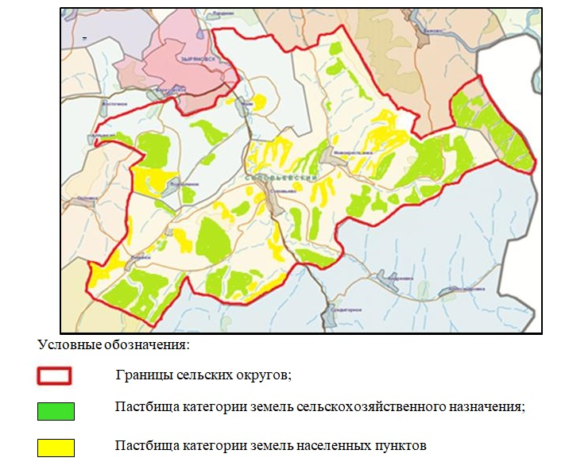

Приложение 2
к Плану по управлению
пастбищами и их использованию
в Соловьевском сельском
округе района Алтай
на 2024-2025 годы
Приемлемые схемы пастбищеоборотов
Схема четырехпольного пастбищеоборота для одного гурта (табуна)
год | участки
 | 1 | 2 | 3 | 4
2024 | (В-Л-О) | (В-Л-О) | (В-Л-О) | отдых
2025 | (В-Л-О) | (В-Л-О) | отдых | (В-Л-О)
(В-Л-О) весна-лето-осень
Приложение 3
к Плану по управлению
пастбищами и их использованию
в Соловьевском сельском
округе района Алтай
на 2024-2025 годы
Карта с обозначением внешних и внутренних границ и площадей пастбищ, в том числе сезонных, объектов пастбищной инфраструктуры

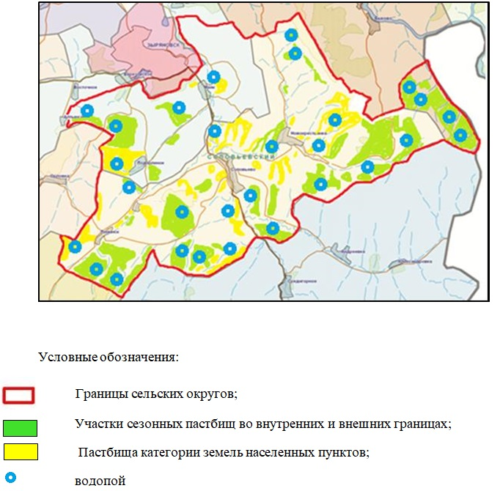

Приложение 4
к Плану по управлению
пастбищами и их использованию
в Соловьевском сельском
округе района Алтай
на 2024-2025 годы
Схема доступа пастбищепользователей к водоисточникам (озерам, рекам, прудам, копаням, оросительным или обводнительным каналам, трубчатым или шахтным колодцам), составленную согласно норме потребления воды

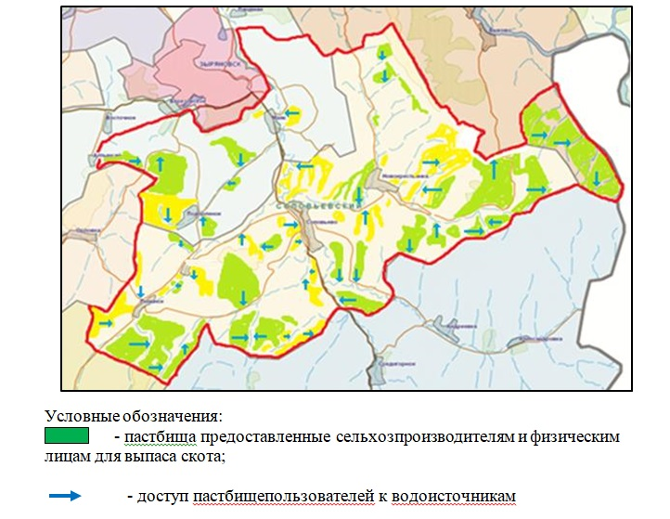

Приложение 5
к Плану по управлению
пастбищами и их использованию
в Соловьевском сельском
округе района Алтай
на 2024-2025 годы
Схема перераспределения пастбищ для размещения поголовья сельскохозяйственных животных физических и (или) юридических лиц, у которых отсутствуют пастбища, и перемещения его на предоставляемые пастбища

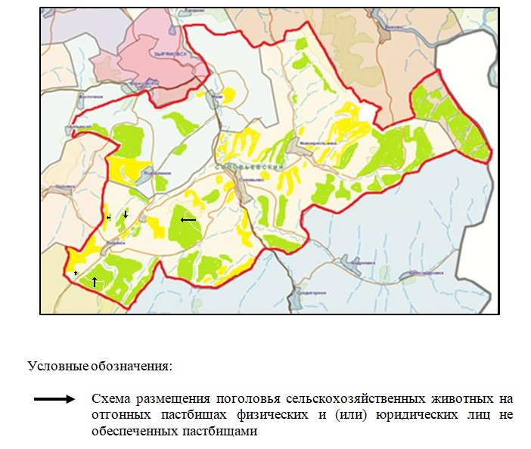

Приложение 6
к Плану по управлению
пастбищами и их использованию
в Соловьевском сельском
округе района Алтай
на 2024-2025 годы
Схема размещения поголовья сельскохозяйственных животных на отгонных пастбищах физических и (или) юридических лиц, не обеспеченных пастбищами, расположенными при поселке, селе, сельском округе

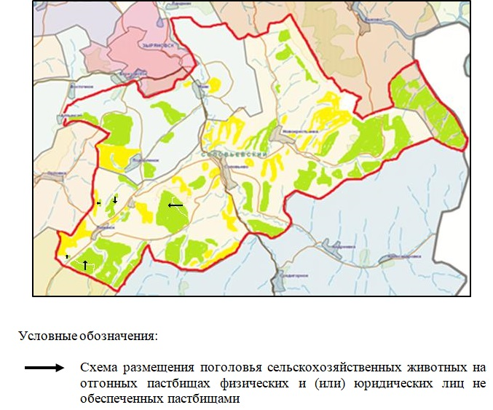

Приложение 7
к Плану по управлению
пастбищами и их использованию
в Соловьевском сельском
округе района Алтай
на 2024-2025 годы
Календарный график по использованию пастбищ, устанавливающий сезонные маршруты выпаса и передвижения сельскохозяйственных животных
Сельский округ | Срок выгона животных на отгонные пастбища | Срок возврата животных с отгонных пастбищ
Соловьевский | апрель - май | сентябрь - октябрь
Приложение 10 к решению
маслихата района Алтай
от 6 марта 2024 года
№ 12/8-VIII
План по управлению пастбищами и их использованию в Средигорненском сельском округе района Алтай на 2024-2025 годы
Настоящий План по управлению пастбищами и их использованию в Средигорненском сельском округе района Алтай на 2024-2025 годы (далее - План) разработан в соответствии с Законами Республики Казахстан "О местном государственном управлении и самоуправлении в Республике Казахстан", "О пастбищах", приказом Заместителя Премьер-Министра Республики Казахстан - Министра сельского хозяйства Республики Казахстан "Об утверждении Правил рационального использования пастбищ", приказом Министра сельского хозяйства Республики Казахстан "Об утверждении предельно допустимой нормы нагрузки на общую площадь пастбищ".
План принимается в целях рационального использования пастбищ, устойчивого обеспечения потребности в кормах и предотвращения процессов деградации пастбищ.
План содержит:
19) схему (карту) расположения пастбищ на территории Средигорненского сельского округа района Алтай в разрезе категорий земель, собственников земельных участков и землепользователей на основании правоустанавливающих документов (приложение 1);
20) приемлемые схемы пастбищеоборотов (Приложение 2);
3) карту с обозначением внешних и внутренних границ и площадей пастбищ, в том числе сезонных, объектов пастбищной инфраструктуры (приложение 3);
4) схему доступа пастбищепользователей к водоисточникам (озерам, рекам, прудам, копаням, оросительным или обводнительным каналам, трубчатым или шахтным колодцам), составленную согласно норме потребления воды (Приложение 4);
5) схему перераспределения пастбищ для размещения поголовья сельскохозяйственных животных физических и (или) юридических лиц, у которых отсутствуют пастбища, и перемещения его на предоставляемые пастбища (Приложение 5);
6) схему размещения поголовья сельскохозяйственных животных на отгонных пастбищах физических и (или) юридических лиц, не обеспеченных пастбищами, расположенными при поселке, селе, сельском округе (Приложение 6);
7) календарный график по использованию пастбищ, устанавливающий сезонные маршруты выпаса и передвижения сельскохозяйственных животных (приложение 7).
План принят с учетом сведений о состоянии геоботанического обследования пастбищ, сведений о ветеринарно-санитарных объектах, данных о численности поголовья сельскохозяйственных животных с указанием их владельцев - пастбищепользователей, физических и (или) юридических лиц, данных о количестве гуртов, отар, табунов, сформированных по видам и половозрастным группам сельскохозяйственных животных, сведений о формировании поголовья сельскохозяйственных животных для выпаса на отгонных пастбищах, особенностей выпаса сельскохозяйственных животных на культурных и аридных пастбищах, сведений о сервитутах для прогона скота и иных данных, предоставленных государственными органами, физическими и (или) юридическими лицами.
По административно-территориальному делению в Средигорненском сельском округе имеются 4 населенных пункта.
Общая площадь территории Средигорненского сельского округа 51910 га, из них пашни – 10115 га, пастбищные земли – 33978 га.
По категориям земли подразделяются на:
земли сельскохозяйственного назначения – 15593 га;
земли населенных пунктов – 7530 га;
земли промышленности, транспорта, связи, для нужд космической деятельности, обороны, национальной безопасности и иного несельскохозяйственного назначения – 0,1 га;
земли запаса - 28787 га.
По природным условиям территория Средигорненского сельского округа относится к горно-лугово-степной влажной подзоне горно-степной зоны. Климат влажный, умеренно теплый. Осадков выпадает за год в среднем 615 мм. Максимальное количество их приходится на июль.
Почвы в основном горные черноземы выщелоченные и горностепные.
На территории Средигорненского сельского округа имеется ветеринарный пункт и пункт искусственного осеменения скота.
На 1 января 2024 года в Средигорненском сельском округе насчитывается крупного рогатого скота 1521 голова, из них маточное (дойное) поголовье 563 головы, мелкого рогатого скота 734 головы, лошадей 419 голов (таблица № 1) из них:
в селе Средигорное:
крупного рогатого скота 1110 голов, из них маточное (дойное) поголовье 370 голов, мелкого рогатого скота 320 голов, лошадей - 149 голов.
Площадь пастбищ составляет 2980 га.
в селе Чиркаин:
крупного рогатого скота 189 голов, из них маточное (дойное) поголовье 77 голов, мелкого рогатого скота 365 голов, лошадей - 163 головы.
Площадь пастбищ составляет 1700 га.
в селе Андреевка:
крупного рогатого скота 62 головы, из них маточное (дойное) поголовье 30 голов, мелкого рогатого скота 43 головы, лошадей – 6 голов.
Площадь пастбищ составляет 930 га.
в селе Александровка:
крупного рогатого скота 160 голов, из них маточное (дойное) поголовье 86 голов, мелкого рогатого скота 6 голов, лошадей – 101 голова.
Площадь пастбищ составляет 1377 га.
Данные о численности поголовья сельскохозяйственных животных по Средигорненскому сельскому округу
Таблица № 1
№ | Населенные пункты | Население |  |  |  | Сельскохозяйственные формирования |  |  |  | Всего:
 |  | Крупный рогатый скот |  | Мелкий рогатый скот | Лошади | Крупный рогатый скот |  | Мелкий рогатый скот | Лошади | Крупный рогатый скот |  | Мелкий рогатый скот | Лошади
 |  | всего | в том числе дойные |  |  | всего | в том числе дойные |  |  | всего | в том числе дойные
1 | Село Средигорное | 283 | 114 | 320 | 113 | 827 | 256 | 0 | 36 | 1110 | 370 | 320 | 149
2 | Село Чиркаин | 184 | 75 | 365 | 149 | 5 | 2 | 0 | 14 | 189 | 77 | 365 | 163
3 | Село Андреевка | 62 | 30 | 43 | 6 | 0 | 0 | 0 | 0 | 62 | 30 | 43 | 6
4 | Село Александровка | 160 | 86 | 6 | 101 | 0 | 0 | 0 | 0 | 160 | 86 | 6 | 101
 | Итого: | 689 | 305 | 734 | 369 | 832 | 258 | 0 | 50 | 1521 | 563 | 734 | 419
Для обеспечения сельскохозяйственных животных по Средигорненскому сельскому округу имеются всего 33978 га пастбищных угодий, в черте населенных пунктов числится 6987 га пастбищ.
На основании вышеизложенного, согласно статьи 15 Закона Республики Казахстан "О пастбищах" для нужд местного населения (село Средигорное, село Чиркаин, село Андреевка, село Александровка) по содержанию маточного (дойного) поголовья сельскохозяйственных животных при имеющихся пастбищных угодьях населенных пунктов в размере 6987 га, потребность составляет 1689 га (таблица № 2).
Таблица №2
№ | Населенный пункт | Площадь пастбищ (га) | Наличие дойных коров (голов) | Норма потребности пастбищна 1 голову, (га) | Потребность пастбищ (га) | Не обеспечено пастбищами (га) | Излишки(га)
1 | Село Средигорное | 2980 | 370 | 3 | 1110 | - | 1870
2 | Село Чиркаин | 1700 | 77 | 3 | 231 | - | 1469
3 | Село Андреевка | 930 | 30 | 3 | 90 | - | 840
4 | Село Александровка | 1377 | 86 | 3 | 258 | - | 1119
 | Итого: | 6987 | 563 |  | 1689 | 0 | 5298
Выпас других сельскохозяйственных животных местного населения при норме нагрузки на голову: крупный рогатый скот – 3 га, мелкий рогатый скот – 0,5 га, лошадей – 5 га, также производится в черте населенных пунктов (таблица № 3).
Таблица № 3
№ | Населенные пункты | население |  |  | Норма потребности пастбищ на 1 гол., (га) |  |  | Потребность пастбищ,(га)
 |  | Крупный рогатый скот | Мелкий рогатый скот | Лошади | Крупный рогатый скот | Мелкий рогатый скот | Лошади | Крупный рога тый скот | Мелкий рогатый скот | Лошади | Итого (га)
1 | Село Средигорное | 169 | 320 | 113 | 3 | 0,5 | 5 | 507 | 160 | 565 | 1232
2 | Село Чиркаин | 109 | 365 | 149 | 3 | 0,5 | 5 | 327 | 182,5 | 745 | 1254,5
3 | Село Андреевка | 32 | 43 | 6 | 3 | 0,5 | 5 | 96 | 21,5 | 30 | 147,5
4 | Село Александровка | 74 | 6 | 101 | 3 | 0,5 | 5 | 222 | 3 | 505 | 730
 | Итого: | 384 | 734 | 369 |  |  |  | 1152 | 367 | 1845 | 3364
Для выпаса скота местного населения села Средигорное организовано 2 гурта: 1-й гурт - севернее села Средигорное водопой - речка Березовка, ручьи; 2-й гурт - восточнее села Средигорное, водопой - ручьи.
Для выпаса скота населения села Чиркаин организовано 2 гурта: 1-й гурт – юго-восточнее села Чиркаин, водопой - ручей Первый ключ; 2-й гурт – юго-восточнее села Чиркаин, водопой - речка Чириккаин, ручьи.
Для выпаса скота населения села Андреевка организован 1 гурт - северо-восточнее села Андреевка, водопой- ручьи.
Для выпаса скота населения села Александровка организован 1 гурт - северо-восточнее села Александровка, водопой- ручей Кочки, ручьи.
Поголовье в товариществах с ограниченной ответственностью (далее -ТОО), крестьянских и фермерских хозяйствах Средигорненского сельского округа составляет: крупного рогатого скота 832 головы, мелкого рогатого скота 0 голов, лошадей 50 голов.
Площадь пастбищ ТОО, крестьянских и фермерских хозяйств составляет 5448,5 га (таблица № 4).
Таблица № 4
№ | землепользователи | Площадь (га) | Наличие скота по видам, (гол) |  |  | Норма потребности пастбищ на 1 гол., (га) |  |  | Потребность пастбищ,(га)
 |  |  | Крупный рогатый скот | Мелкий рогатый скот | Лошади | Крупный рогатый скот | Мелкий рогатый скот | Лошади | Крупный рогатый скот | Мелкий рогатый скот | Лошади | Итого (га)
1 | ТОО "Средигорненский" | 2809 | 90 | 0 | 0 | 3 | 0,5 | 5 | 270 | 0 | 0 | 270
2 | ТОО "Высокогорное" | 271 | 5 | 0 | 14 | 3 | 0,5 | 5 | 15 | 0 | 70 | 85
3 | ТОО "Средигорное - 2" | 2368,5 | 737 | 0 | 36 | 3 | 0,5 | 5 | 2211 | 0 | 180 | 2391
 | Итого: | 5448,5 | 832 | 0 | 50 |  |  |  | 2496 | 0 | 250 | 2746
Сложившуюся потребность пастбищных угодий ТОО "Средигорное - 2" в размере 22,4 га необходимо восполнить за счет выпаса сельскохозяйственных животных на землях населенного пункта.
Приложение 1
к Плану по управлению
пастбищами и их использованию
в Средигорненском сельском
округе района Алтай
на 2024-2025 годы
Схема (карта) расположения пастбищ на территории Средигорненского сельского округа района Алтай в разрезе категорий земель, собственников земельных участков и землепользователей на основании правоустанавливающих документов

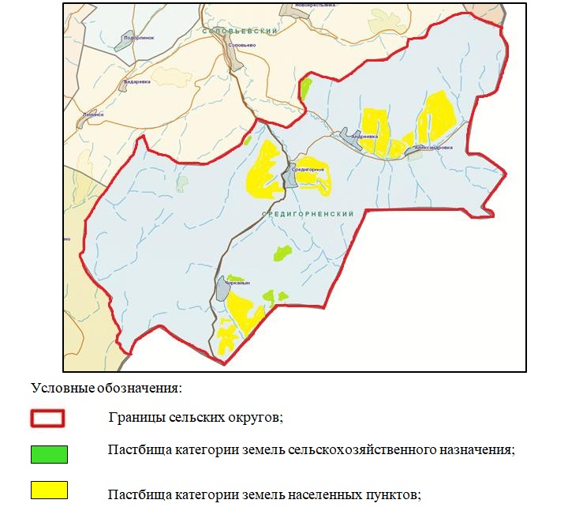

Приложение 2
к Плану по управлению
пастбищами и их использованию
в Средигорненском сельском
округе района Алтай
на 2024-2025 годы
Приемлемые схемы пастбищеоборотов
Схема четырехпольного пастбищеоборота для одного гурта (табуна)
год | участки
 | 1 | 2 | 3 | 4
2024 | (В-Л-О) | (В-Л-О) | (В-Л-О) | отдых
2025 | (В-Л-О) | (В-Л-О) | отдых | (В-Л-О)
(В-Л-О) весна-лето-осень
Приложение 3
к Плану по управлению
пастбищами и их использованию
в Средигорненском сельском
округе района Алтай
на 2024-2025 годы
Карта с обозначением внешних и внутренних границ и площадей пастбищ, в том числе сезонных, объектов пастбищной инфраструктуры

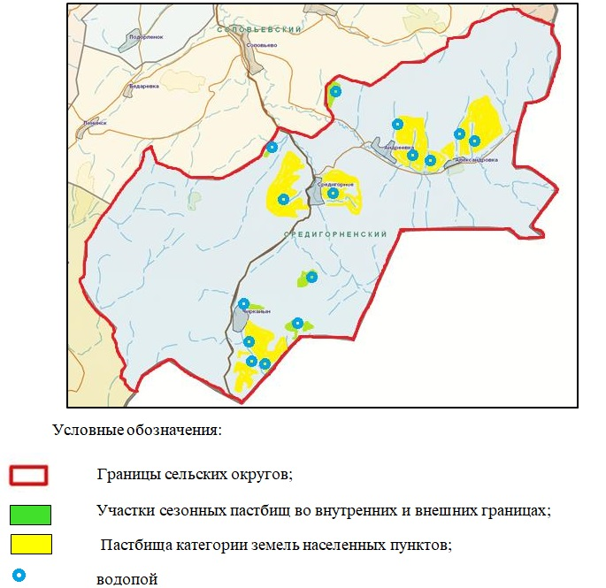

Приложение 4
к Плану по управлению
пастбищами и их использованию
в Средигорненском сельском
округе района Алтай
на 2024-2025 годы
Схема доступа пастбищепользователей к водоисточникам (озерам, рекам, прудам, копаням, оросительным или обводнительным каналам, трубчатым или шахтным колодцам), составленную согласно норме потребления воды

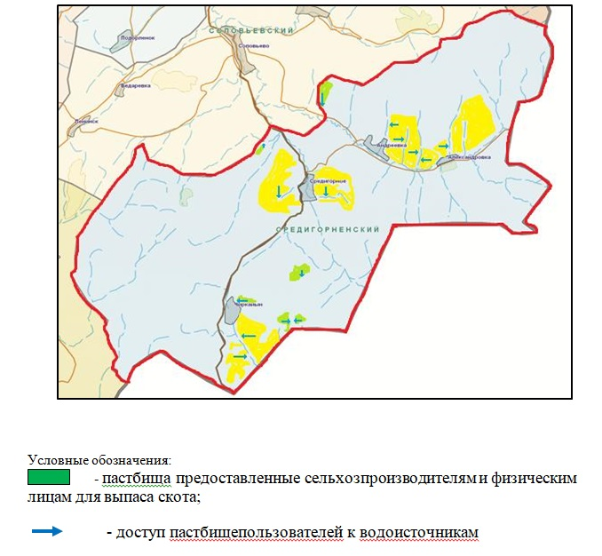

Приложение 5
к Плану по управлению
пастбищами и их использованию
в Средигорненском сельском
округе района Алтай
на 2024-2025 годы
Схема перераспределения пастбищ для размещения поголовья сельскохозяйственных животных физических и (или) юридических лиц, у которых отсутствуют пастбища, и перемещения его на предоставляемые пастбища

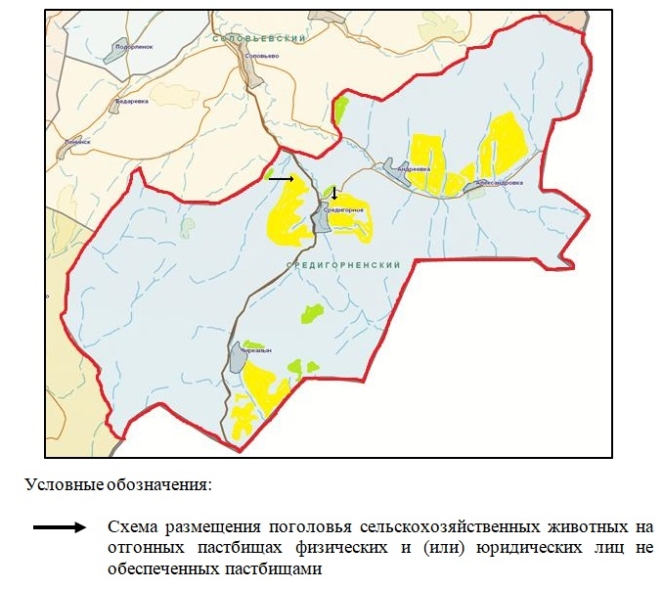

Приложение 6
к Плану по управлению
пастбищами и их использованию
в Средигорненском сельском
округе района Алтай
на 2024-2025 годы
Схема размещения поголовья сельскохозяйственных животных на отгонных пастбищах физических и (или) юридических лиц, не обеспеченных пастбищами, расположенными при поселке, селе, сельском округе

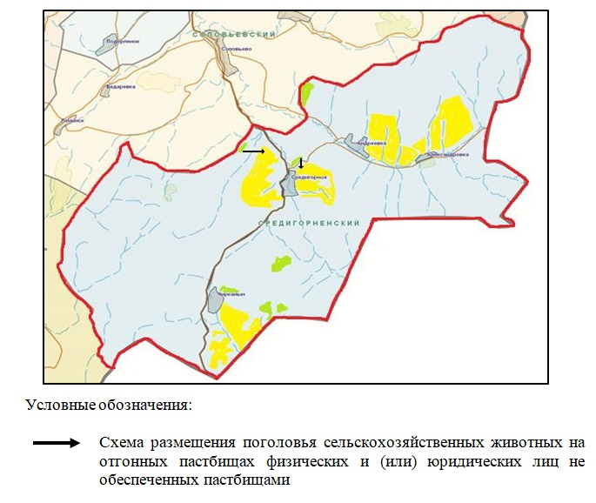

Приложение 7
к Плану по управлению
пастбищами и их использованию
в Средигорненском сельском
округе района Алтай
на 2024-2025 годы
Календарный график по использованию пастбищ, устанавливающий сезонные маршруты выпаса и передвижения сельскохозяйственных животных
Сельский округ | Срок выгона животных на отгонные пастбища | Срок возврата животных с отгонных пастбищ
Средигорненский | апрель - май | сентябрь - октябрь
Приложение 11 к решению
маслихата района Алтай
от 6 марта 2024 года
№ 12/8-VIII
План по управлению пастбищами и их использованию в Тургусунском сельском округе района Алтай на 2024-2025 годы
Настоящий План по управлению пастбищами и их использованию в Тургусунском сельском округе района Алтай на 2024-2025 годы (далее - План) разработан в соответствии с Законами Республики Казахстан "О местном государственном управлении и самоуправлении в Республике Казахстан", "О пастбищах", приказом Заместителя Премьер-Министра Республики Казахстан - Министра сельского хозяйства Республики Казахстан "Об утверждении Правил рационального использования пастбищ", приказом Министра сельского хозяйства Республики Казахстан "Об утверждении предельно допустимой нормы нагрузки на общую площадь пастбищ".
План принимается в целях рационального использования пастбищ, устойчивого обеспечения потребности в кормах и предотвращения процессов деградации пастбищ.
План содержит:
21) схему (карту) расположения пастбищ на территории Тургусунского сельского округа района Алтай в разрезе категорий земель, собственников земельных участков и землепользователей на основании правоустанавливающих документов (приложение 1);
22) приемлемые схемы пастбищеоборотов (Приложение 2);
3) карту с обозначением внешних и внутренних границ и площадей пастбищ, в том числе сезонных, объектов пастбищной инфраструктуры (приложение 3);
4) схему доступа пастбищепользователей к водоисточникам (озерам, рекам, прудам, копаням, оросительным или обводнительным каналам, трубчатым или шахтным колодцам), составленную согласно норме потребления воды (Приложение 4);
5) схему перераспределения пастбищ для размещения поголовья сельскохозяйственных животных физических и (или) юридических лиц, у которых отсутствуют пастбища, и перемещения его на предоставляемые пастбища (Приложение 5);
6) схему размещения поголовья сельскохозяйственных животных на отгонных пастбищах физических и (или) юридических лиц, не обеспеченных пастбищами, расположенными при поселке, селе, сельском округе (Приложение 6);
7) календарный график по использованию пастбищ, устанавливающий сезонные маршруты выпаса и передвижения сельскохозяйственных животных (приложение 7).
План принят с учетом сведений о состоянии геоботанического обследования пастбищ, сведений о ветеринарно-санитарных объектах, данных о численности поголовья сельскохозяйственных животных с указанием их владельцев - пастбищепользователей, физических и (или) юридических лиц, данных о количестве гуртов, отар, табунов, сформированных по видам и половозрастным группам сельскохозяйственных животных, сведений о формировании поголовья сельскохозяйственных животных для выпаса на отгонных пастбищах, особенностей выпаса сельскохозяйственных животных на культурных и аридных пастбищах, сведений о сервитутах для прогона скота и иных данных, предоставленных государственными органами, физическими и (или) юридическими лицами.
По административно-территориальному делению в Тургусунском сельском округе имеется 1 населенный пункт.
Общая площадь территории Тургусунского сельского округа 16110 га, из них пашни – 3085 га, пастбищные земли – 10163 га.
По категориям земли подразделяются на:
земли сельскохозяйственного назначения – 10440 га;
земли населенных пунктов – 1456 га;
земли промышленности, транспорта, связи, для нужд космической деятельности, обороны, национальной безопасности и иного несельскохозяйственного назначения – 1 га;
земли запаса - 4213 га.
По природным условиям территория Тургусунского сельского округа относится к горно-степной зоне лугово-степной влажной подзоне. Климат влажный, умеренно теплый. Осадков выпадает за год в среднем 566 мм. в год. Максимальное количество их приходится на июль.
Почвы в основном горные черноземы выщелоченные и горно-степные.
На территории Тургусунского сельского округа имеется ветеринарный пункт и скотомогильник.
На 1 января 2024 года в Тургусунском сельском округе насчитывается крупного рогатого скота 478 голов, из них маточное поголовье 239 голов, мелкого рогатого скота 296 голов, лошадей 439 голов (таблица № 1).
Данные о численности поголовья сельскохозяйственных животных по Тургусунскому сельскому округу
Таблица № 1
№ | Населенный пункт | население |  |  |  | Сельскохозяйственные формирования |  |  |  | Всего:
 |  | Крупный рогатый скот |  | Мелкий рогатый скот | Лошади | Крупный рогатый скот |  | Мелкий рогатый скот | Лошади | Крупный рогатый скот |  | Мелкий рогатый скот | Лошади
 |  | Всего | в том числе дойные |  |  | Всего | в том числе дойные |  |  | Всего | в том числе дойные
1 | село Тургусун | 473 | 236 | 296 | 439 | 5 | 3 | 0 | 0 | 478 | 239 | 296 | 439
Для обеспечения сельскохозяйственных животных по Тургусунскому сельскому округу имеются всего 10163 га пастбищных угодий, в черте населенного пункта числится 1049 га пастбищ.
На основании вышеизложенного, согласно статьи 15 Закона Республики Казахстан "О пастбищах" для нужд местного населения села Тургусун по содержанию маточного (дойного) поголовья сельскохозяйственных животных при имеющихся пастбищных угодьях населенного пункта в размере 1049 га, потребность составляет 717 га (таблица № 2).
Таблица №2
№ | Населенный пункт | Площадь пастбищ, (га) | Наличие дойных коров (голов) | Норма потребности пастбищ на 1 голову, (га) | Потребность пастбищ, (га) | Не обеспечено пастбищами (га) | Излишки, (га)
1 | село Тургусун | 1049 | 239 | 3 | 717 | - | 332
Имеется потребность пастбищных угодий по выпасу других сельскохозяйственных животных местного населения в размере 3054 га, при норме нагрузки на голову: крупный рогатый скот – 3 га, мелкий рогатый скот – 0,5 га, лошадей – 5 га (таблица № 3).
Таблица № 3
№ | Населенный пункт | население |  |  | Норма потребности пастбищ на 1 гол., (га) |  |  | Потребность пастбищ,(га)
 |  | Крупный рогатый скот | Мелкий рогатый скот | Лошади
 |  |  |  |  | Крупный рогатый скот | Мелкий рогатый скот | Лошади | Крупный рогатый скот | Мелкий рогатый скот | Лошади | Итого (га)
1 | село Тургусун | 237 | 296 | 439 | 3 | 0,5 | 5 | 711 | 148 | 2195 | 3054
Сложившуюся потребность пастбищных угодий в размере 2005 га необходимо восполнить за счет выпаса сельскохозяйственных животных населения на землях, принадлежащих ТОО "Нивы Чапаево".
Для выпаса скота местного населения села Тургусун организовано 2 гурта: 1 гурт - севернее села Тургусун водопой - ручьи; 2 гурт - северо-восточнее села Тургусун, водопой - ручьи.
Поголовье в товариществах с ограниченной ответственностью (далее -ТОО), крестьянских и фермерских хозяйствах Тургусунского сельского округа составляет: крупного рогатого скота 21 голова, мелкого рогатого скота 0 голов, лошадей 70 голов.
Площадь пастбищ ТОО, крестьянских и фермерских хозяйств составляет 4917 га (таблица № 4).
Таблица № 4
№ | землепользователи | Площадь (га) | Наличие скотапо видам, (гол) |  |  | Норма потребности пастбищ на 1 гол., (га) |  |  | Потребность пастбищ,(га)
 |  |  | Крупный рогатый скот | Мелкий рогатый скот | Лошади | Крупный рогатый скот | Мелкий рогатый скот | Лошади | Крупный рогатый скот | Мелкий рогатый скот | Лошади | Итого (га)
1 | Крестьянское хозяйство "Ратай" | 7 | 1 | 0 | 0 | 3 | 0,5 | 5 | 3 | 0 | 0 | 3
2 | Крестьянское хозяйство "Дубаева Д.Х." | 142 | 4 | 0 | 0 | 3 | 0,5 | 5 | 12 | 0 | 0 | 12
3 | ТОО "Нивы Чапаево" | 4768 | 0 | 0 | 0 | 3 | 0,5 | 5 | 0 | 0 | 0 | 0
 | Итого: | 4917 | 5 | 0 | 0 |  |  |  | 15 | 0 | 0 | 15
Приложение 1
к Плану по управлению
пастбищами и их использованию
в Тургусунском сельском
округе района Алтай
на 2024-2025 годы
Схема (карта) расположения пастбищ на территории Тургусунского сельского округа района Алтай в разрезе категорий земель, собственников земельных участков и землепользователей на основании правоустанавливающих документов

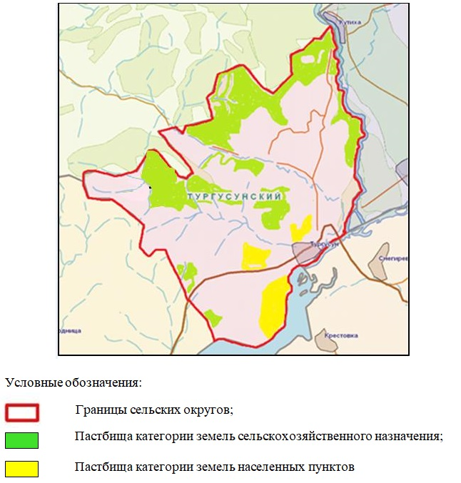

Приложение 2
к Плану по управлению
пастбищами и их использованию
в Тургусунском сельском
округе района Алтай
на 2024-2025 годы
Приемлемые схемы пастбищеоборотов
Схема четырехпольного пастбищеоборота для одного гурта (табуна)
год | участки
 | 1 | 2 | 3 | 4
2024 | (В-Л-О) | (В-Л-О) | (В-Л-О) | отдых
2025 | (В-Л-О) | (В-Л-О) | отдых | (В-Л-О)
(В-Л-О) весна-лето-осень
Приложение 3
к Плану по управлению
пастбищами и их использованию
в Тургусунском сельском
округе района Алтай
на 2024-2025 годы
Карта с обозначением внешних и внутренних границ и площадей пастбищ, в том числе сезонных, объектов пастбищной инфраструктуры

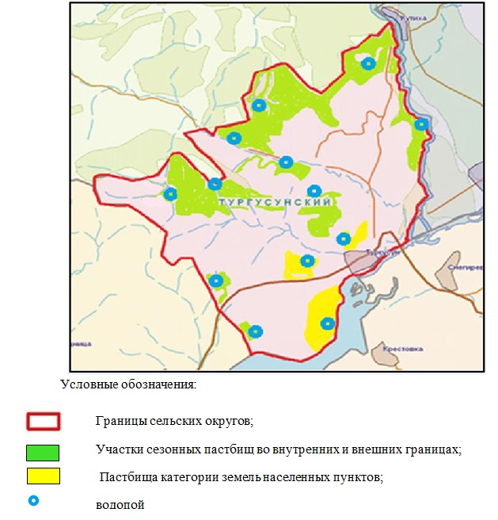

Приложение 4
к Плану по управлению
пастбищами и их использованию
в Тургусунском сельском
округе района Алтай
на 2024-2025 годы
Схема доступа пастбищепользователей к водоисточникам (озерам, рекам, прудам, копаням, оросительным или обводнительным каналам, трубчатым или шахтным колодцам), составленную согласно норме потребления воды

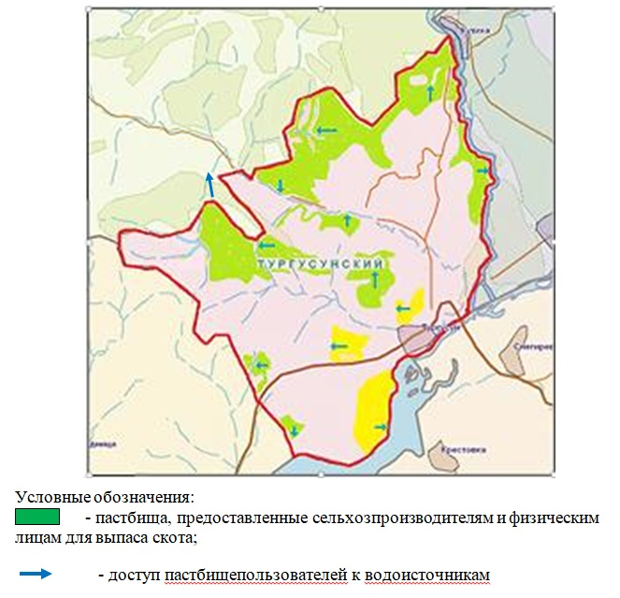

Приложение 5
к Плану по управлению
пастбищами и их использованию
в Тургусунском сельском
округе района Алтай
на 2024-2025 годы
Схема перераспределения пастбищ для размещения поголовья сельскохозяйственных животных физических и (или) юридических лиц, у которых отсутствуют пастбища, и перемещения его на предоставляемые пастбища

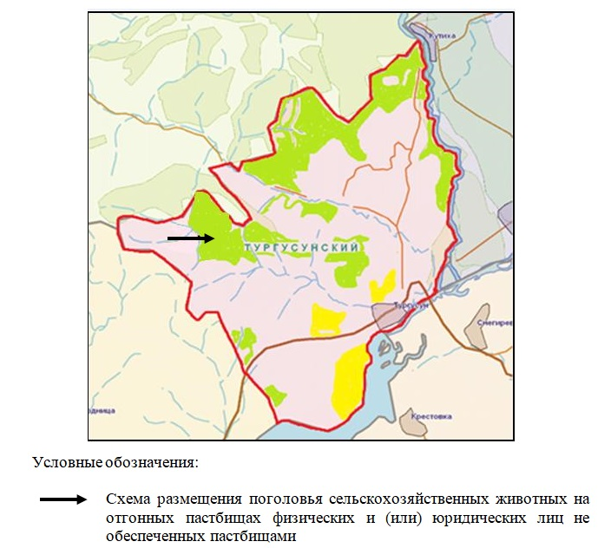

Приложение 6
к Плану по управлению
пастбищами и их использованию
в Тургусунском сельском
округе района Алтай
на 2024-2025 годы
Схема размещения поголовья сельскохозяйственных животных на отгонных пастбищах физических и (или) юридических лиц, не обеспеченных пастбищами, расположенными при поселке, селе, сельском округе

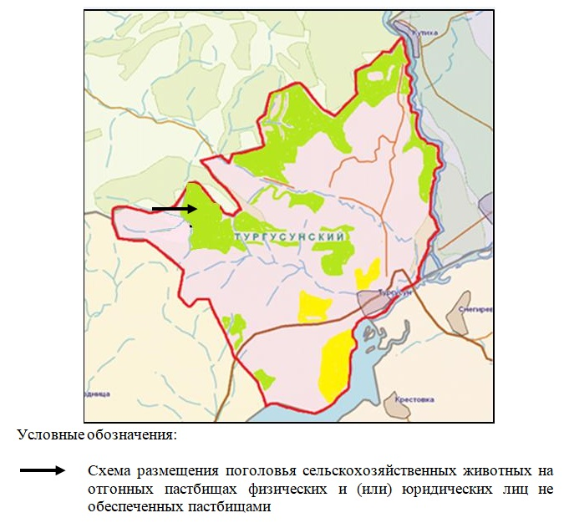

Приложение 7
к Плану по управлению
пастбищами и их использованию
в Тургусунском сельском
округе района Алтай
на 2024-2025 годы
Календарный график по использованию пастбищ, устанавливающий сезонные маршруты выпаса и передвижения сельскохозяйственных животных
Сельский округ | Срок выгона животных на отгонные пастбища | Срок возврата животных с отгонных пастбищ
Тургусунский | апрель - май | сентябрь - октябрь
Приложение 12 к решению
маслихата района Алтай
от 6 марта 2024 года
№ 12/8-VIII
План по управлению пастбищами и их использованию в Чапаевском сельском округе района Алтай на 2024-2025 годы
Настоящий План по управлению пастбищами и их использованию в Чапаевском сельском округе района Алтай на 2024-2025 годы (далее - План) разработан в соответствии с Законами Республики Казахстан "О местном государственном управлении и самоуправлении в Республике Казахстан", "О пастбищах", приказом Заместителя Премьер-Министра Республики Казахстан - Министра сельского хозяйства Республики Казахстан "Об утверждении Правил рационального использования пастбищ", приказом Министра сельского хозяйства Республики Казахстан "Об утверждении предельно допустимой нормы нагрузки на общую площадь пастбищ".
План принимается в целях рационального использования пастбищ, устойчивого обеспечения потребности в кормах и предотвращения процессов деградации пастбищ.
План содержит:
23) схему (карту) расположения пастбищ на территории Чапаевского сельского округа района Алтай в разрезе категорий земель, собственников земельных участков и землепользователей на основании правоустанавливающих документов (приложение 1);
24) приемлемые схемы пастбищеоборотов (Приложение 2);
3) карту с обозначением внешних и внутренних границ и площадей пастбищ, в том числе сезонных, объектов пастбищной инфраструктуры (приложение 3);
4) схему доступа пастбищепользователей к водоисточникам (озерам, рекам, прудам, копаням, оросительным или обводнительным каналам, трубчатым или шахтным колодцам), составленную согласно норме потребления воды (Приложение 4);
5) схему перераспределения пастбищ для размещения поголовья сельскохозяйственных животных физических и (или) юридических лиц, у которых отсутствуют пастбища, и перемещения его на предоставляемые пастбища (Приложение 5);
6) схему размещения поголовья сельскохозяйственных животных на отгонных пастбищах физических и (или) юридических лиц, не обеспеченных пастбищами, расположенными при поселке, селе, сельском округе (Приложение 6);
7) календарный график по использованию пастбищ, устанавливающий сезонные маршруты выпаса и передвижения сельскохозяйственных животных (приложение 7).
План принят с учетом сведений о состоянии геоботанического обследования пастбищ, сведений о ветеринарно-санитарных объектах, данных о численности поголовья сельскохозяйственных животных с указанием их владельцев - пастбищепользователей, физических и (или) юридических лиц, данных о количестве гуртов, отар, табунов, сформированных по видам и половозрастным группам сельскохозяйственных животных, сведений о формировании поголовья сельскохозяйственных животных для выпаса на отгонных пастбищах, особенностей выпаса сельскохозяйственных животных на культурных и аридных пастбищах, сведений о сервитутах для прогона скота и иных данных, предоставленных государственными органами, физическими и (или) юридическими лицами.
По административно-территориальному делению в Чапаевском сельском округе имеются 6 населенных пунктов.
Общая площадь территории Чапаевского сельского округа 34168 га, из них пашни – 11950 га, пастбищные земли – 16965 га.
По категориям земли подразделяются на:
земли сельскохозяйственного назначения – 28547 га;
земли населенных пунктов – 4836 га;
земли промышленности, транспорта, связи, для нужд космической деятельности, обороны, национальной безопасности и иного несельскохозяйственного назначения – 1 га;
земли запаса - 784 га.
По природным условиям территория Чапаевского сельского округа расположена в горно-степной зоне, в горной лугово-степной подзоне. Климат влажный, умеренно теплый. Средняя годовая температура воздуха – 0,6 градусов. Осадков выпадает за год в среднем 620 мм. Максимальное количество их приходится на июль.
Почвы в основном горные черноземы выщелоченные и лугово-черноземные.
На территории Чапаевского сельского округа имеется ветеринарный пункт, пункт искусственного осеменения скота, скотомогильник.
На 1 января 2024 года в Чапаевском сельском округе насчитывается крупного рогатого скота 1344 головы, из них маточное (дойное) поголовье 592 головы, мелкого рогатого скота 1788 голов, лошадей 1005 голов (таблица № 1) из них:
в селе Чапаево:
крупного рогатого скота 585 голов, из них маточное (дойное) поголовье 242 головы, мелкого рогатого скота 829 голов, лошадей 238 голов.
Площадь пастбищ составляет 627 га.
в селе Снегирево:
крупного рогатого скота 147 голов, из них маточное (дойное) поголовье 63 головы, мелкого рогатого скота 48 голов, лошадей 250 голов.
Площадь пастбищ составляет 715 га.
в селе Крестовка:
крупного рогатого скота 72 головы, из них маточное (дойное) поголовье 31 голова, мелкого рогатого скота 55 голов, лошадей 88 голов.
Площадь пастбищ составляет 600 га.
в селе Пролетарка:
крупного рогатого скота 61 голова, из них маточное (дойное) поголовье 28 голов, мелкого рогатого скота 46 голов, лошадей 29 голов.
Площадь пастбищ составляет 450 га.
в селе Орловка:
крупного рогатого скота 186 голов, из них маточное (дойное) поголовье 74 головы, мелкого рогатого скота 713 голов, лошадей 377 голов.
Площадь пастбищ составляет 681 га.
в селе Восточное:
крупного рогатого скота 293 головы, из них маточное (дойное) поголовье 154 головы, мелкого рогатого скота 97 голов, лошадей – 23 головы.
Площадь пастбищ составляет 597 га.
Данные о численности поголовья сельскохозяйственных животных по Чапаевскому сельскому округу
Таблица № 1
№ | Населенные пункты | Население |  |  |  | Сельскохозяйственные формирования |  |  |  | Всего:
 |  | Крупный рогатый скот |  | Мелкий рогатый скот | Лошади | Крупный рогатый скот |  | Мелкий рогатый скот | Лошади | Крупный рогатый скот |  | Мелкий рогатый скот | Лошади
 |  | Всего | в том числе дойные |  |  | всего | в том числе дойные |  |  | всего | в том числе дойные
1 | Село Чапаево | 152 | 83 | 443 | 126 | 433 | 159 | 386 | 112 | 585 | 242 | 829 | 238
2 | Село Снегирево | 93 | 48 | 38 | 110 | 54 | 15 | 10 | 140 | 147 | 63 | 48 | 250
3 | Село Крестовка | 72 | 31 | 55 | 88 | 0 | 0 | 0 | 0 | 72 | 31 | 55 | 88
4 | Село Пролетарка | 23 | 13 | 46 | 4 | 38 | 15 | 0 | 25 | 61 | 28 | 46 | 29
5 | Село Орловка | 137 | 56 | 419 | 46 | 49 | 18 | 294 | 331 | 186 | 74 | 713 | 377
6 | Село Восточное | 73 | 42 | 97 | 22 | 220 | 112 | 0 | 1 | 293 | 154 | 97 | 23
 | Итого: | 550 | 273 | 1098 | 396 | 794 | 319 | 690 | 609 | 1344 | 592 | 1788 | 1005
Для обеспечения сельскохозяйственных животных по Чапаевскому сельскому округу, имеются всего 16965 га пастбищных угодий, в черте населенных пунктов числится 3670 га пастбищ.
На основании вышеизложенного, согласно статьи 15 Закона Республики Казахстан "О пастбищах" для нужд местного населения (село Чапаево, село Снегирево, село Крестовка, село Пролетарка, село Орловка, село Восточное) по содержанию маточного (дойного) поголовья сельскохозяйственных животных при имеющихся пастбищных угодьях населенных пунктов в размере 3670 га, потребность составляет 1068 га (таблица № 2).
Таблица №2
№ | Населенный пункт | Площадь пастбищ, (га) | Наличие дойных коров (голов) | Норма потребности пастбищ на 1 голову, (га) | Потребность пастбищ, (га) | Не обеспечено пастбищами (га) | Излишки (га)
1 | Село Чапаево | 627 | 83 | 4 | 332 | - | 295
2 | Село Снегирево | 715 | 48 | 3 | 144 | - | 571
3 | Село Крестовка | 600 | 31 | 3 | 93 | - | 507
4 | Село Пролетарка | 450 | 13 | 5 | 65 | - | 385
5 | Село Орловка | 681 | 56 | 4 | 224 | - | 457
6 | Село Восточное | 597 | 42 | 5 | 210 | - | 387
 | Итого: | 3670 | 273 |  | 1068 |  | 2602
Выпас других сельскохозяйственных животных местного населения при норме нагрузки на голову: крупный рогатый скот – 3 га, мелкий рогатый скот – 0,5 га, лошадей – 5 га, также производится в черте населенных пунктов (таблица № 3).
Таблица № 3
№ | Населенные пункты | население |  |  | Норма потребности пастбищ на 1 голову, (га) |  |  | Потребность пастбищ, (га)
 |  | Крупный рогатый скот | Мелкий рогатый скот | Лошади | Крупный рогатый скот | Мелкий рогатый скот | Лошади | Крупный рогатый скот | Мелкий рогатый скот | Лошади | Итого (га)
1 | Село Чапаево | 69 | 443 | 126 | 3 | 0,5 | 5 | 207 | 221,5 | 630 | 1058,5
2 | Село Снегирево | 45 | 38 | 110 | 3 | 0,5 | 5 | 135 | 19 | 550 | 704
3 | Село Крестовка | 41 | 55 | 88 | 3 | 0,5 | 5 | 123 | 27,5 | 440 | 590,5
4 | Село Пролетарка | 10 | 46 | 4 | 3 | 0,5 | 5 | 30 | 23 | 20 | 73
5 | Село Орловка | 81 | 419 | 46 | 3 | 0,5 | 5 | 243 | 209,5 | 230 | 682,5
6 | Село Восточное | 31 | 97 | 22 | 3 | 0,5 | 5 | 93 | 48,5 | 110 | 251,5
 | Итого: | 277 | 1098 | 396 |  |  |  | 831 | 549 | 1980 | 3360
Сложившуюся потребность пастбищных угодий в размере 758 га необходимо восполнить за счет выпаса сельскохозяйственных животных населения на землях, принадлежащих ТОО "Санур-Агро" и ТОО "Нивы Чапаево".
Для выпаса скота местного населения села Чапаево организовано 3 гурта: 1 гурт - севернее села Чапаево, водопой- ручей Крестовка; 2 гурт- южнее села Чапаево, водопой- село Чапаево; 3 гурт - южнее села Чапаево, водопой- село Чапаево.
Для выпаса скота населения села Снегирево организовано 3 гурта: 1 гурт - северо-западнее села Снегирево, водопой: протока реки Бухтарма;
2 гурт - северо-западнее села Снегирево, водопой: протока реки Бухтарма;
3 гурт - севернее села Снегирево, водопой: протока реки Бухтарма.
Для выпаса скота населения села Крестовка организовано 2 гурта: 1 гурт - севернее села Крестовка, водопой - ручей Крестовка, река Бухтарма; 2 гурт - севернее села Крестовка, водопой - ручей Крестовка.
Для выпаса скота населения села Пролетарка организовано 2 гурта: 1 гурт - восточнее села Пролетарка, водопой - речка Солоновка; 2 гурт - северо-восточнее села Пролетарка, водопой - речка Солоновка.
Для выпаса скота населения села Орловка организовано 5 гуртов: 1 гурт - севернее села Орловка, водопой: ручей Крестовка; 2 гурт - севернее села Орловка, водопой - ручей Крестовка; 3 гурт - севернее села Орловка, водопой- ручей Крестовка; 4 гурт - юго-восточнее села Орловка, водопой - ручей Куликов; 5 гурт - юго-восточнее села Орловка, водопой - ручей Куликов.
Для выпаса скота населения села Восточное организовано 3 гурта: 1 гурт - восточнее села Восточное, водопой - родник; 2 гурт - восточнее села Восточное, водопой - родник; 3 гурт - западнее села Восточное, водопой - речка Мельничная.
Поголовье в товариществах с ограниченной ответственностью (далее -ТОО), крестьянских и фермерских хозяйствах Чапаевского сельского округа составляет: крупного рогатого скота 794 головы, мелкого рогатого скота 690 голов, лошадей 609 голов.
Площадь пастбищ ТОО, крестьянских и фермерских хозяйств составляет 11731 га (таблица № 4).
Таблица № 4
№ | землепользователи | Площадь (га) | Наличие скота по видам, (гол) |  |  | Норма потребности пастбищ на 1 гол., (га) |  |  | Потребность пастбищ,(га)
 |  |  | Крупный рогатый скот | Мелкий рогатый скот | Лошади | Крупный рогатый скот | Мелкий рогатый скот | Лошади | Крупный рогатый скот | Мелкий рогатый скот | Лошади | Итого (га)
1 | ТОО "Нивы Чапаево" | 4657 | 237 | 105 | 195 | 3 | 0,5 | 5 | 711 | 52,5 | 975 | 1738,5
2 | ТОО "Gold Terra" | 247 | 0 | 166 | 0 | 3 | 0,5 | 5 | 0 | 83 | 0 | 83
3 | ТОО "Синегорье" | 452 | 0 | 20 | 0 | 3 | 0,5 | 5 | 0 | 10 | 0 | 10
4 | ТОО "Ел мен жер" | 1302 | 65 | 0 | 99 | 3 | 0,5 | 5 | 195 | 0 | 495 | 690
5 | ТОО "Батыр-Агро" | 514 | 65 | 0 | 0 | 3 | 0,5 | 5 | 195 | 0 | 0 | 195
6 | ТОО "Снегиревское" | 917 | 0 | 0 | 111 | 3 | 0,5 | 5 | 0 | 0 | 555 | 555
7 | ТОО "Агро-Ден" | 285 | 4 | 90 | 0 | 3 | 0,5 | 5 | 12 | 45 | 0 | 57
8 | ТОО "Санур-Агро" | 617 | 88 | 0 | 0 | 3 | 0,5 | 5 | 264 | 0 | 0 | 264
9 | ТОО "Авюр" | 365 | 14 | 10 | 13 | 3 | 0,5 | 5 | 42 | 5 | 65 | 112
10 | ТОО "Бура-Сай" | 204 | 20 | 0 | 0 | 3 | 0,5 | 5 | 60 | 0 | 0 | 60
11 | ТОО "Зябин В.К." | 22 | 0 | 0 | 0 | 3 | 0,5 | 5 | 0 | 0 | 0 | 0
12 | ТОО "Естаулет" | 285 | 0 | 0 | 0 | 3 | 0,5 | 5 | 0 | 0 | 0 | 0
13 | ТОО "Ак Боз" | 189 | 0 | 283 | 0 | 3 | 0,5 | 5 | 0 | 141,5 | 0 | 141,5
14 | ТОО "БНК-Агро" | 205 | 0 | 0 | 0 | 3 | 0,5 | 5 | 0 | 0 | 0 | 0
15 | Крестьянское хозяйство "Рыбин Ю.П." | 11 | 0 | 8 | 0 | 3 | 0,5 | 5 | 0 | 4 | 0 | 4
16 | Крестьянское хозяйство "Шыгыс" | 111 | 213 | 0 | 0 | 3 | 0,5 | 5 | 639 | 0 | 0 | 639
17 | Простое товарищество "Байгузин" | 154 | 5 | 0 | 20 | 3 | 0,5 | 5 | 15 | 0 | 100 | 105
18 | Крестьянское хозяйство "Снегиревское" | 27 | 10 | 0 | 0 | 3 | 0,5 | 5 | 30 | 0 | 0 | 30
19 | Крестьянское хозяйство "Пролетарское" | 195 | 0 | 0 | 25 | 3 | 0,5 | 5 | 0 | 0 | 125 | 125
20 | Крестьянское хозяйство "Оазис" | 20 | 0 | 8 | 0 | 3 | 0,5 | 5 | 0 | 4 | 0 | 4
21 | Крестьянское хозяйство "Кабенов Е.А." | 35 | 0 | 0 | 0 | 3 | 0,5 | 5 | 0 | 0 | 0 | 0
22 | Крестьянское хозяйство "Кабдуалиев Ж." | 23 | 0 | 0 | 0 | 3 | 0,5 | 5 | 0 | 0 | 0 | 0
23 | Крестьянское хозяйство "Бухатанов Т.А." | 112 | 0 | 0 | 62 | 3 | 0,5 | 5 | 0 | 0 | 310 | 310
24 | Крестьянское хозяйство "Восток" | 15 | 30 | 0 | 20 | 3 | 0,5 | 5 | 90 | 0 | 100 | 190
25 | Крестьянское хозяйство "Койчубаева С.Е." | 19 | 0 | 0 | 0 | 3 | 0,5 | 5 | 0 | 0 | 0 | 0
26 | Простое товарищество "ВАЛ" | 67 | 40 | 0 | 0 | 3 | 0,5 | 5 | 120 | 0 | 0 | 120
27 | Крестьянское хозяйство "Шапашник А.А." | 27 | 0 | 0 | 0 | 3 | 0,5 | 5 | 0 | 0 | 0 | 0
28 | Простое товарищество "Кызыл-Тау" | 213 | 0 | 0 | 63 | 3 | 0,5 | 5 | 0 | 0 | 315 | 315
29 | Простое товарищество "Лад" | 404 | 0 | 0 | 0 | 3 | 0,5 | 5 | 0 | 0 | 0 | 0
30 | Крестьянское хозяйство "Наяндина Н.А." | 15 | 0 | 0 | 0 | 3 | 0,5 | 5 | 0 | 0 | 0 | 0
31 | Крестьянское хозяйство "Юданова Г.И." | 22 | 3 | 0 | 1 | 3 | 0,5 | 5 | 9 | 0 | 5 | 14
 | Итого: | 11731 | 794 | 690 | 609 |  |  |  | 2382 | 345 | 3045 | 5762
Сложившуюся потребность пастбищных угодий крестьянских хозяйств "Шыгыс" в размере 528 га необходимо восполнить из земель предоставленных ТОО "Ел мен жер", потребность пастбищных угодий крестьянского хозяйства "Бухотанов Т.А." в размере 198 га из земель ТОО "Батыр-Агро", потребность пастбищных угодий крестьянского хозяйства "Восток" в размере 175 га из земель села Снегирево, потребность пастбищных угодий крестьянского хозяйства "Пролетарское" в размере 110 га из земель ТОО "Естаулет", ПТ "Вал" в размере 53 га - из земель ТОО "Ел-мен-жер", потребность пастбищных угодий крестьянского хозяйства "Снегиревское" в размере 3 га из земель ТОО "Снегиревское", потребность пастбищных угодий ПТ "Кызыл-Тау" в размере 102 га из земель ПТ "Лад".
Приложение 1
к Плану по управлению
пастбищами и их использованию
в Чапаевском сельском
округе района Алтай
на 2024-2025 годы
Схема (карта) расположения пастбищ на территории Чапаевского сельского округа района Алтай в разрезе категорий земель, собственников земельных участков и землепользователей на основании правоустанавливающих документов

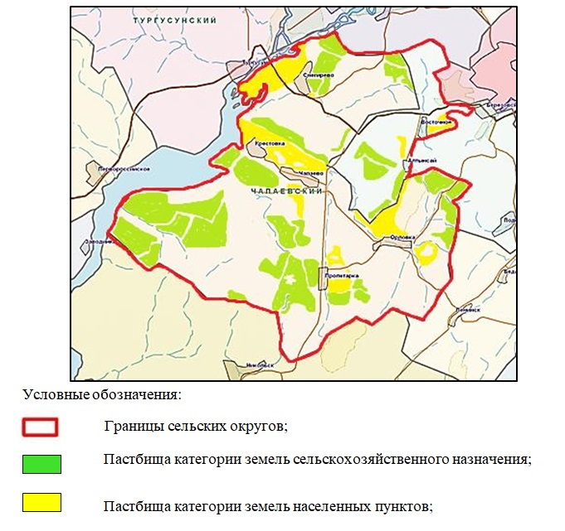

Приложение 2
к Плану по управлению
пастбищами и их использованию
в Чапаевском сельском
округе района Алтай
на 2024-2025 годы
Приемлемые схемы пастбищеоборотов
Схема четырехпольного пастбищеоборота для одного гурта (табуна)
год | участки
 | 1 | 2 | 3 | 4
2024 | (В-Л-О) | (В-Л-О) | (В-Л-О) | отдых
2025 | (В-Л-О) | (В-Л-О) | отдых | (В-Л-О)
(В-Л-О) весна-лето-осень
Приложение 3
к Плану по управлению
пастбищами и их использованию
в Чапаевском сельском
округе района Алтай
на 2024-2025 годы
Карта с обозначением внешних и внутренних границ и площадей пастбищ, в том числе сезонных, объектов пастбищной инфраструктуры

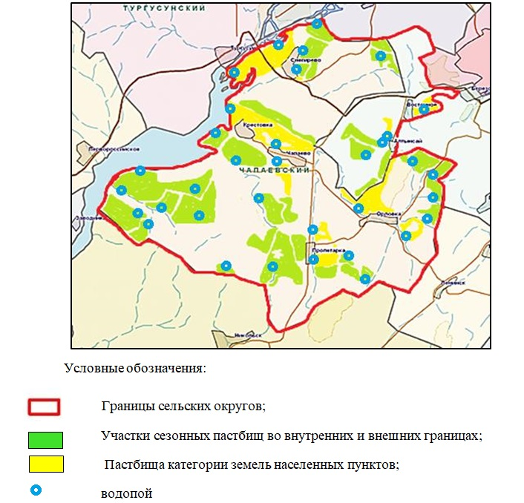

Приложение 4
к Плану по управлению
пастбищами и их использованию
в Чапаевском сельском
округе района Алтай
на 2024-2025 годы
Схема оступа пастбищепользователей к водоисточникам (озерам, рекам, прудам, копаням, оросительным или обводнительным каналам, трубчатым или шахтным колодцам), составленную согласно норме потребления воды

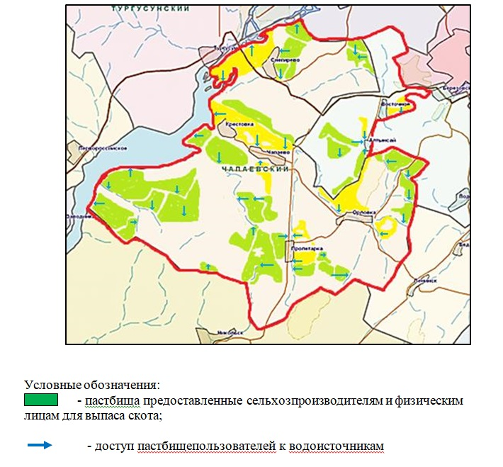

Приложение 5
к Плану по управлению
пастбищами и их использованию
в Чапаевском сельском
округе района Алтай
на 2024-2025 годы
Схема перераспределения пастбищ для размещения поголовья сельскохозяйственных животных физических и (или) юридических лиц, у которых отсутствуют пастбища, и перемещения его на предоставляемые пастбища

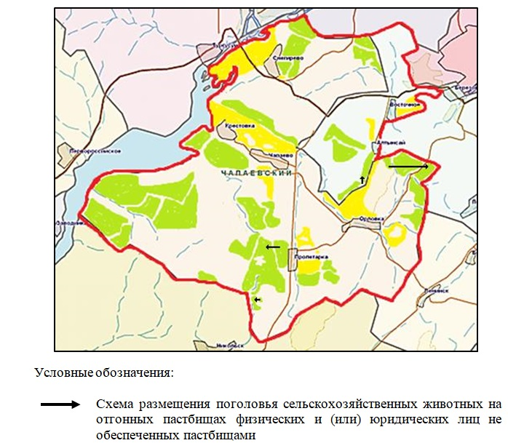

Приложение 6
к Плану по управлению
пастбищами и их использованию
в Чапаевском сельском
округе района Алтай
на 2024-2025 годы
Схема размещения поголовья сельскохозяйственных животных на отгонных пастбищах физических и (или) юридических лиц, не обеспеченных пастбищами, расположенными при поселке, селе, сельском округе

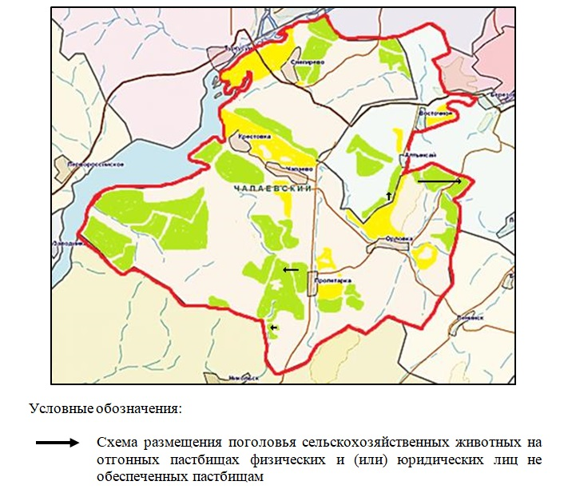

Приложение 7
к Плану по управлению
пастбищами и их использованию
в Чапаевском сельском
округе района Алтай
на 2024-2025 годы
Календарный график по использованию пастбищ, устанавливающий сезонные маршруты выпаса и передвижения сельскохозяйственных животных
Сельский округ | Срок выгона животных на отгонные пастбища | Срок возврата животных с отгонных пастбищ
Чапаевский | апрель - май | сентябрь - октябрь

© 2012. РГП на ПХВ «Институт законодательства и правовой информации Республики Казахстан» Министерства юстиции Республики Казахстан

